Estudio de Complementariedad
comercial de Ecuador con países centroamericanos

Departamento de Apoyo a los PMDER
Publicación Nº 05-06

SIGLAS UTILIZADAS

BCIE Banco Centroamericano de Integración Económica
COMEXI Consejo de Comercio Exterior e Inversiones
COMIECO Consejo de Ministros de Integración Económica
IVCR Índice de Ventaja Comparativa Revelada
PIB Producto Interno Bruto
SIECA Secretaría de Integración Económica Centroamericana
SICA Sistema de Integración de Centroamérica
REOS Reglas Específicas de Origen
TLC Tratado de Libre Comercio

INDICE DE CUADROS

- Países centroamericanos y Ecuador. Comparativo principales indicadores económicos, año 2005 p. 19
- PIB a precios constantes de mercado, año 2004 p. 21
- 20 Principales productos básicos, año 2005 p.22
- Países centroamericanos y Ecuador: Principales indicadores del sector real a precios constantes p. 24
- Previsiones 2007, indicadores seleccionados p.25
- Centroamérica: Balanza Comercial 2000-2005 p. 28
- Centroamérica: Principales socios comerciales, año 2005 p. 29
- Principales vendedores y compradores intrarregionales p. 29
- El Salvador: Saldo comercial 2000-2005 p. 32
- El Salvador: Exportaciones e Importaciones anuales, por producto, origen y destino, 2000-2005 p. 33
- Guatemala: Saldo comercial 2000-2005 p. 34
- Guatemala: Exportaciones e Importaciones anuales, por producto, origen y destino, 2000-2005 p. 35
- Honduras: Saldo comercial 2000-2005 p. 36
- Honduras: Exportaciones e Importaciones anuales, por producto, origen y destino, 2000-2005 p. 37
- Balanza Comercial entre Ecuador y El Salvador p. 39
- Ecuador: Exportaciones no petroleras hacia El Salvador p. 40
- Ecuador: Importaciones no petroleras desde El Salvador p. 41
- Balanza Comercial entre Ecuador y Guatemala p. 42
- Ecuador: Exportaciones no petroleras hacia Guatemala p. 43
- Ecuador: Importaciones no petroleras desde Guatemala p. 44
- Balanza Comercial entre Ecuador y Honduras p. 45
- Ecuador: Exportaciones no petroleras hacia Honduras p. 45
- Ecuador: Importaciones totales desde Honduras p. 47
- Productos exportados desde Ecuador hacia El Salvador p. 48
- Productos exportados desde Ecuador hacia Guatemala p. 50
- Productos exportados desde Ecuador hacia Honduras p. 52
- Oferta exportable del Ecuador. Exportaciones al mundo y países centroamericanos, superiores a 100 mil dólares p. 55
- Número de partidas con potencial exportador. Ecuador- El Salvador p. 56
- Número de partidas con potencial exportador. Ecuador- Guatemala p. 58
- Número de partidas con potencial exportador. Ecuador- Honduras p. 59
- Matriz productos potenciales con El Salvador p. 62
- Matriz productos potenciales con Guatemala p. 64
- Matriz productos potenciales con Honduras p. 66
- Productos potenciales con El Salvador bajo condiciones favorables de IVCR >1 p.69
- Productos potenciales con Guatemala bajo condiciones favorables de IVCR >1 p. 70
- Productos potenciales con Honduras bajo condiciones favorables de IVCR >1 p. 71
- Productos potenciales con El Salvador bajo condiciones favorables de precios unitarios <1 p. 74
- Productos potenciales con Guatemala bajo condiciones favorables de precios unitarios <1 p. 75
- Productos potenciales con Honduras bajo condiciones favorables de precios unitarios <1 p. 76
- Productos potenciales con El Salvador bajo condiciones favorables de veces importaciones con respecto a exportaciones >0,5 veces p. 78
- Productos potenciales con Guatemala bajo condiciones favorables de veces importaciones con respecto a exportaciones >0,5 veces p. 79
- Productos potenciales con Honduras bajo condiciones favorables de veces importaciones con respecto a exportaciones >0,5 veces p. 80
- Arancel Externo Común Centroamericano p. 83
- Aranceles aplicados para lista de productos prioritarios por países p. 85
- El Salvador: Preferencias arancelarias según acuerdos comerciales suscritos. Canastas según listas de desgravación p. 91
- Guatemala: Preferencias arancelarias según acuerdos comerciales suscritos. Canastas según listas de desgravación p. 93
- Honduras: Preferencias arancelarias según acuerdos comerciales suscritos. Canastas según listas de desgravación p. 95
- 10 Principales productos básicos, año 2005 p. 98
- Exportaciones totales FOB, Centroamérica y Ecuador, año 2004 p.99
- Fortalezas globales por países p.100
- Identificación de sectores prioritarios para recepción de IED p.102

INDICE DE GRAFICOS

- Ecuador: % variación exportaciones p. 38
- Ecuador: % variación importaciones no petroleras p. 39
- Ecuador: exportaciones no petroleras hacia El Salvador p. 40
- Ecuador: exportaciones no petroleras hacia Guatemala p. 43
- Ecuador: exportaciones no petroleras hacia Honduras p. 46

INDICE

Página

RESUMEN EJECUTIVO 11
1. PERFIL SOCIOECONOMICO DE EL SALVADOR, GUATEMALA Y HONDURAS 18
1.1 Introducción 18
1.2 Una visión comparada entre Ecuador y El Salvador, Guatemala, Honduras 18
1.3 Las principales actividades económicas 20
1.4 El Comportamiento económico reciente y previsiones para el 2006-2007 21
2. EL COMERCIO EXTERIOR DE CENTROAMERICA, EL CASO DE EL
SALVADOR, HONDURAS Y GUATEMALA 26
2.1 Avances y limitaciones de la integración regional centroamericana 26
2.2 El intercambio con el mundo y dentro de la región 28
2.3 La agenda de negociación de tratados de comercio internacionales de
Centroamérica 30
2.3.1 La agenda actual de negociación 31
2.4 Comercio exterior de El Salvador con el mundo 32
2.4.1 Balanza Comercial, principales exportaciones e importaciones 32
2.4.2 Socios comerciales 33
2.5 Comercio exterior de Guatemala 34
2.5.1 Balanza Comercial, principales exportaciones e importaciones 34
2.5.2 Socios comerciales 35
2.6 Comercio exterior de Honduras 36
2.6.1 Balanza Comercial, principales exportaciones e importaciones 36
2.6.2 Socios comerciales 37
3. EL COMERCIO BILATERAL DE ECUADOR CON EL SALVADOR, GUATEMALA
Y HONDURAS, PERÍODO 1996-2005 38
3.1 Introducción 38
3.2 Balanza Comercial, principales exportaciones e importaciones con El
Salvador 39
3.2.1 Balanza comercial bilateral 39
3.2.2 Estructura y comportamiento de exportaciones 40
3.2.3 Exportaciones por productos 41
3.2.4 Estructura y comportamiento de importaciones 41
3.2.5 Importaciones por productos 42
3.3 Balanza Comercial, principales exportaciones e importaciones con Guatemala 42
3.3.1 Balanza comercial bilateral 42
3.3.2 Estructura y comportamiento de exportaciones 42
3.3.3 Exportaciones por productos 43
3.3.4 Estructura y comportamiento de importaciones 44
3.4 Balanza Comercial, principales exportaciones e importaciones con Honduras 44
3.4.1 Balanza comercial bilateral 44
3.4.2 Estructura y comportamiento de exportaciones 45
3.4.3 Exportaciones por productos 46
3.4.4 Estructura y comportamiento de importaciones 47
4. MATRIZ DE OPORTUNIDADES COMERCIALES PARA ECUADOR EN EL SALVADOR, GUATEMALA Y HONDURAS 54
4.1 Breve definición metodológica 54
4.2 La oferta exportable ecuatoriana y sus relaciones con los mercados centroamericanos 55
4.3 Oferta exportable ecuatoriana con demanda de importaciones 55
4.3.1 Potencial con El Salvador 56
4.3.2 Potencial con Guatemala 58
4.3.3 Potencial con Honduras 59
4.4 Análisis de complementariedad comercial de Ecuador con El Salvador, Guatemala y Honduras 68
4.4.1 Introducción 68
4.4.2 Índices de Ventajas Comparativas Reveladas por productos 68
4.4.3 Relaciones de Precios Unitarios por productos 73
4.4.4 Veces que los países centroamericanos importaron con respecto a
lo que Ecuador exportó 77
4.5 Identificación de los principales competidores de Ecuador 81
4.5.1 Introducción 81
4.5.2 Importaciones desagregadas por país proveedor 81
5. CONDICIONES DE ACCESO PARA PRODUCTOS PRIORITARIOS DEL ECUADOR 82
5.1 Registros sanitarios y medidas sanitarias y fitosanitarias 82
5.2 Normas y reglamentos técnicos 82
5.3 Normas de origen 82
5.4 El sistema arancelario centroamericano 83
5.5 Niveles arancelarios 83
5.5.1 Arancel Externo Común 83
5.5.2 Aranceles para productos prioritarios para Ecuador por partida
arancelaria 84
5.5.3 Principales preferencias arancelarias 84
6. CONCLUSIONES Y RECOMENDACIONES 98
6.1 CONCLUSIONES 98
6.1.1 ¿Complementariedad o competencia? 98
6.1.2 Resultados sectoriales del análisis de la complementariedad comercial 100
6.1.3 Otras posibilidades de complementación económica 100
6.1.4 Cooperación en materia científica y tecnológica 102
6.2 Recomendaciones 103
6.2.1 Inicio de Negociaciones 103
6.2.2 Elementos para una negociación de acceso a mercados con el Trián-
gulo Norte 103
ANEXO METODOLÓGICO 107
ANEXO ESTADÍSTICO 115

INTRODUCCION

Las autoridades de Ecuador han encomendado a la Secretaría General de la ALADI, la elaboración del presente estudio que tiene como objetivo establecer los grados y las condiciones de posibles complementariedades, y servir de insumo para las eventuales negociaciones con los países mencionados.

Para cumplir con los objetivos, el estudio utilizó varias fuentes estadísticas de los bancos centrales de cada país, Trade Map, SIECA, FAO, entre las principales, para así dar cuenta de la situación actual económica y comercial. Con este “acervo” estadístico, se complementó el estudio con una visita de campo a los tres países, a fin de verificar la posición de las autoridades centroamericanas sobre una posible negociación con Ecuador, la actitud de los gremios empresariales frente a tales negociaciones y entrevistas con varios empresarios importantes de la región en la perspectiva de iniciar actividades de cooperación empresarial.

En el presente estudio se ha realizado un importante esfuerzo para extender al máximo la posible “canasta” de productos de exportación de Ecuador, que tendrían un mayor interés dentro de una negociación, para ello se definió una metodología estadística que se basa en efectuar un “matching” entre oferta y demanda, con una serie de indicadores de posicionamiento y comportamiento de la demanda, a partir de la definición amplia de la oferta exportable.
Los indicadores resultantes fueron: Indicadores de Demanda por Producto o partida arancelaria a 6 dígitos del Sistema Armonizado, Índice de Ventajas Comparativas Reveladas y Precios Unitarios. De esta forma se obtuvo tres listados de productos “prioritarios” -para llamarlos de alguna manera- que en esencia interesan a Ecuador.

El estudio ha sido dividido en seis partes: primero, una construcción de un rápido perfil socioeconómico de los tres países centroamericanos; segundo, caracterización de su comercio exterior; tercero, el comercio bilateral entre Ecuador y los tres países; cuarto, una matriz de oportunidades comerciales para Ecuador; quinto, las principales condiciones de acceso a los tres mercados, y, finalmente, conclusiones y recomendaciones.

Adicionalmente, al inicio se presenta un resumen ejecutivo y al final, un anexo metodológico y un anexo estadístico.

El estudio ha sido elaborado por el consultor Santiago García Alvarez, en el marco del Sistema de Apoyo a los Países de Menor Desarrollo Económico Relativo (PMDER).

RESUMEN EJECUTIVO

El presente estudio tiene como principal objetivo establecer los grados y las condiciones de posibles complementariedades entre Ecuador y los países del llamado Triángulo Norte: El Salvador, Guatemala y Honduras, a fin de que sirva de insumo para las posibles negociaciones con tales países. En el marco de unas relaciones comerciales poco “visibles” entre los 4 países por su limitada extensión y diversificación y frente a un hecho incontrastable de que Ecuador presenta una reducida oferta exportable, se definió una metodología estadística dirigida a “capturar” el máximo posible de productos de exportación ecuatorianos con mayores posibilidades de acceso a estos mercados. De esta forma se construyeron listados con partidas arancelarias a 6 dígitos del Sistema Armonizado, que en esencia interesan a Ecuador.
Algunos elementos comparativos
El Salvador, Guatemala y Honduras son economías pequeñas que en conjunto alcanzan un total de 27 millones de habitantes, aproximadamente 73% de la población total centroamericana. Las cifras del ingreso per capita muestran a El Salvador a la cabeza con 2.107 dólares, luego Guatemala con 1.708 dólares, Ecuador con 1.498 y finalmente Honduras con 962 dólares, a precios constantes. Los niveles de exportación e importación de los tres países son inferiores a los niveles de Ecuador. En definitiva, los cuatro países caen en la categoría de economías pequeñas y abiertas.
El contexto: La Integración Centroamericana

Con respecto al contexto en el que se desenvuelven las actividades comerciales de los tres países, el principal referente es el Mercado Común Centroamericano –MCCA- que lleva 46 años de vida, con un apreciable dinamismo (11% de crecimiento en promedio anual de 1960 al 2005 del comercio intrarregional), dando como resultado un intercambio intrarregional de aproximadamente un tercio de todo el comercio exterior de los países centroamericanos. Los avances de la integración no son nada despreciables, más bien altamente positivos: 99% del comercio intrarregional está abierto, vigencia del AEC para el 94% del universo arancelario, armonización de sistemas aduaneros y tributarios.

En el período 2000-2005, Guatemala fue el principal exportador a los mercados de la región centroamericana y El Salvador el mayor importador de la zona. Honduras y Nicaragua son los países que menos venden en la región. En cambio Costa Rica que es el segundo vendedor de la región, es el que menos compra de los cinco países. Las principales mercancías intercambiadas son: medicamentos; preparaciones alimenticias; productos a base de cereales; bombonas, botellas, frascos, de plástico; papel higiénico de pasta de papel; jabones y preparaciones para la limpieza; cigarrillos; productos laminados ondulados; barras de hierro o acero; harina y mostaza; galletas dulces; bombonas, botellas, frascos, de vidrio; refrigeradoras domésticas; carne deshuesada; cajas de papel o cartón corrugado; herbicidas, inhibidores de germinación; animales vivos de la especie bovina; compresas y tampones higiénicos, pañales para bebés. Estados Unidos es el principal socio comercial de la región con aproximadamente el 36% de las exportaciones e importaciones.

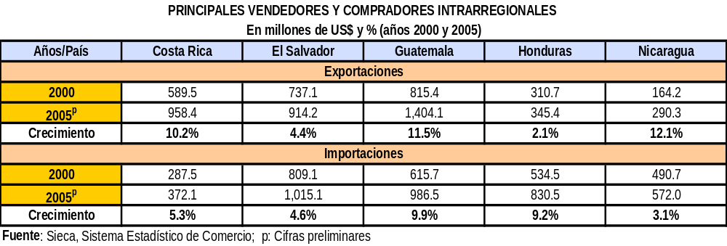

Agenda de negociaciones comerciales

Los tres países centroamericanos presentan una agenda de negociación comercial internacional con varios frentes de negociación abiertos y algunos por consolidar.

Comercio Bilateral

Trasciende considerablemente el sector petrolero con cerca del 90% del comercio bilateral, a partir del cual quedan unos volúmenes de exportaciones e importaciones bastante modestos. El saldo comercial se presenta positivo para el Ecuador. Hay que destacar que el comercio bilateral de exportaciones e importaciones no petroleras con cada uno de los tres países centroamericanos tiene un carácter marcadamente industrial. Si bien los montos de intercambio tienen niveles bajos, son a la vez dinámicos.

Para el caso del comercio con El Salvador, las principales exportaciones no petroleras ecuatorianas se basan en: cocinas de uso doméstico a gas (73211110); fregaderos, lavabos, pedestales (69109000); demás medicamentos, excepto analgésicos, para consumo humano, para la venta al por menor (30049029); partes de estufas, calderas, cocinas (73219000); desechos, recortes y desperdicios de polimeros de cloruro de vinilo (39153000); asientos y tapas de inodoros de plástico (39222000); hilados sencillos sin torsión o con una torsión superior a 50 vueltas por metro, de poliester, sin acondicionar para la venta al por menor (54025200).

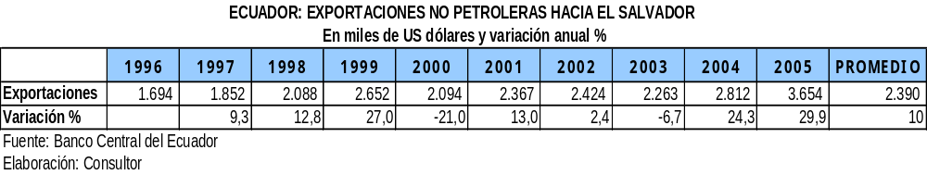

El comercio bilateral de exportaciones con Guatemala también se presenta dinámico. Las principales partidas de exportación son: Fregaderos, lavabos, pedestales (69109000); Cocinas de uso doméstico a gas (73211110); Demás medicamentos, excepto analgésicos, para consumo humano, para la venta al por menor (30049029); Demás maquinas herramienta para trabajar madera, caucho (84659990) (exportación ocasional); Partes de estufas, calderas, cocinas (73219000); Conservas de mango (20089930); Conservas de sardinas en salsa de tomate (16041310); Alambre de hierro o acero sin alear (72171000); Demás placas, láminas, hojas y tiras de plástico (39202000); Bombones, caramelos, confites y pastillas (17049010); Pasta de cacao sin desgrasar (18031000); Fósforos o cerillas (36050000); Asientos y tapas de inodoros de plástico (39222000); Cacao en polvo sin adición de azúcar ni otro edulcorante (18050000); Manteca, grasa y aceite de cacao (18040000); Chicles y demás gomas de mascar (17041010).

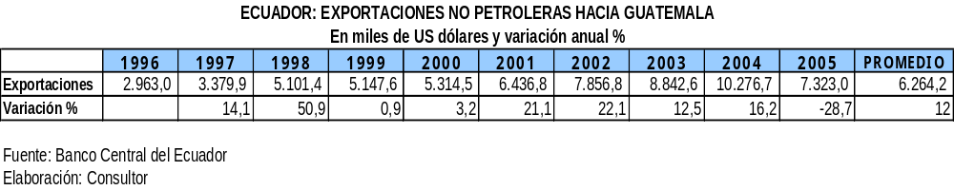

Las principales exportaciones hacia Honduras son: Demás placas, láminas, hojas y tiras, de plástico no celular, sin reforzar, ni estratificar ni combinar de forma similar con otras materias, sin soporte, de polímeros de propileno (39202000); Tabaco negro sin desvenar (24011010); Medicamentos que contengan otros antibióticos (excepto penicilina o sus derivados con la estructura del ácido penicilanico), preparados para usos terapéuticas o profilácticos, dosificados o acondicionados para la venta al por menor, para uso humano (30042010); Demás medicamentos, excepto anestésicos, para uso humano, preparados para usos terapéuticos o profilácticos, dosificados o acondicionados para la venta al por menor (30049029); Demás preparaciones del tipo de las utilizadas para la alimentación de los animales (23099090); Demás tableros de madera (44121400); Fregaderos, lavabos, pedestales (69109000); Demás placas, láminas, hojas y tiras, no celulares, de los demás plásticos (39219000); Cocinas de uso doméstico a gas (73211110); Demás madera contrachapada constituida exclusivamente por hojas de madera de espesor unitario inferior o igual a 6 mm. (44121900); Conservas de atún (16041410)

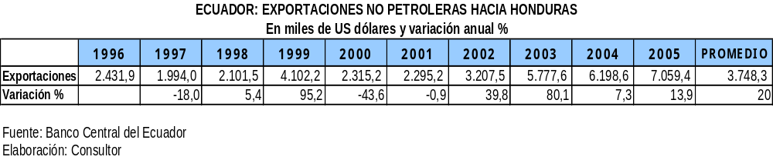

Oportunidades para Ecuador por sectores económicos

Tanto el comercio actual de exportación como potencial de Ecuador hacia los países del Triángulo Norte estaría más focalizado, según los resultados de este estudio, en el sector industrial manufacturero, no registrándose mayores potencialidades para el sector agropecuario (capítulos 1 al 24 de la NANDINA).

Para la identificación de productos se utilizaron 5 indicadores: 1) Indicador de demanda de un producto; 2) Indicador de demanda de un producto en el total de demanda de importaciones; 3) Índice de Ventajas Comparativas Reveladas (IVCR); 4) Relación de precios unitarios; 5) Número de veces que el país centroamericano “CA” importó con respecto a lo que Ecuador exportó.

Un producto con “alto potencial” significa que estadísticamente cumplió positivamente con los 5 indicadores de situación de mercado antes referidos. Con “mediano potencial” significa que son productos que cumplieron con por lo menos 3 indicadores, cualquiera de los 5.

Una vez calculados los indicadores según la metodología construida para esta investigación, se obtuvo un grupo de productos con potencial de exportación para Ecuador, así: El Salvador: 83 partidas; Guatemala: 70 partidas; Honduras: 103 partidas. Este conjunto de partidas sería el máximo potencial.

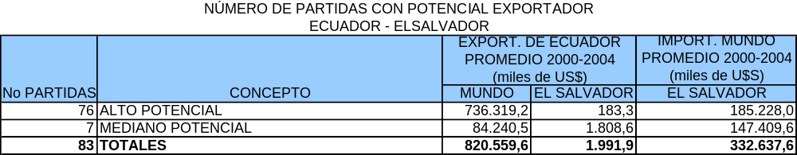

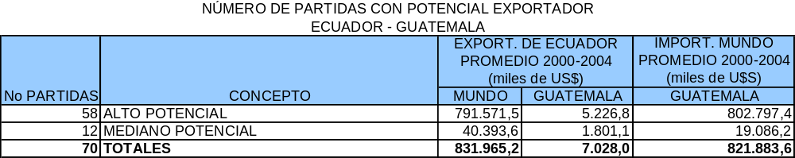

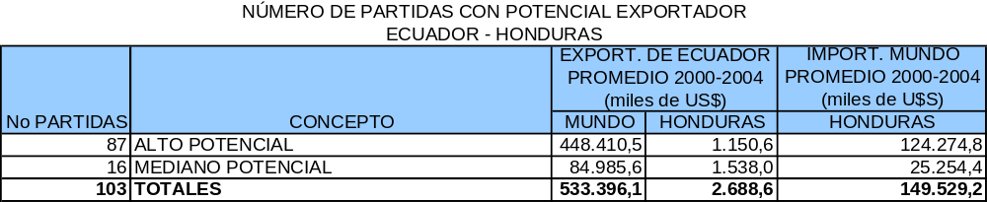

Al aplicar el indicador de precios unitarios menores que 1, que vendrían a ser los productos con las más amplias ventajas de beneficiarse de una apertura inmediata, los listados se reducen a: El Salvador: 53 partidas; Guatemala: 47; Honduras: 49.

De manera específica, la oferta exportable con mayores posibilidades reales y potenciales en el mercado salvadoreño, se encuentra en manufacturas de metales (cocinas); productos químicos (otros medicamentos y herbicidas), productos cerámicos (fregaderos y lavabos); manufacturas de la madera como tableros; productos plásticos como tapas de inodoros; productos del papel (cuadernos) y máquinas, aparatos y material eléctrico (artículos grifería y cables eléctricos).

La oferta exportable en cuanto a sectores y productos con mayores posibilidades reales y potenciales en el mercado de Guatemala, se encuentra en el ámbito de la agroindustria, específicamente grasas y aceites vegetales; conservas de sardinas; conservas de atunes; harina de pescado; demás preparaciones alimenticias; pasta de cacao; gelatinas; chicles y confitería; galletas; preparaciones alimentos infantiles.

Para el caso de Honduras, las posibilidades reales y potenciales se encuentran de manera combinada tanto en el sector agropecuario como en el industrial, en el primero con productos tales como frijoles, maní, aceite de palma, otras conservas de hortalizas y conservas de atún; en el segundo, especialmente manufacturas de metales (cocinas); productos químicos (otros medicamentos y herbicidas), productos cerámicos (fregaderos y lavabos); manufacturas de la madera como tableros; productos plásticos como hojas y láminas autoadhesivas; productos del papel (cuadernos) y máquinas, aparatos y material eléctrico (artículos grifería y alambre para bobinar de cobre).

Principales competidores de Ecuador para los productos seleccionados

En términos generales, son los propios países centroamericanos que conforman el MCCA y los Estados Unidos, con el cual firmaron el CAFTA. El origen de las importaciones del MCCA proviene de Estados Unidos (36%), del propio mercado regional (12%). Del comercio de importaciones del sector agropecuario, el principal proveedor de los tres países en estudio es Estados Unidos; en Productos químicos, Estados Unidos y México, regionalmente El Salvador; en Manufacturas de plástico y de caucho, Costa Rica y Estados Unidos, regionalmente Guatemala; en Maderas y sus manufacturas, Chile y Colombia, regionalmente Honduras; Papel o cartón y sus aplicaciones, Colombia, regionalmente Honduras; en Manufacturas de piedra, yeso y productos cerámicos, Estados Unidos, México y Colombia, regionalmente Costa Rica; en Manufacturas de metales, México y Estados Unidos, regionalmente Costa Rica; en Máquinas y aparatos, material eléctrico, básicamente Estados Unidos y México.

¿Complementariedad o competencia?

No hay una respuesta categórica, las industrias centroamericanas son diferentes en cuanto a tipo de producción y enfoques de mercado con respecto a las ecuatorianas, en los tres países centroamericanos predomina la industria relacionada con la maquila y las zonas francas, especialmente textiles y confecciones. En el caso de Ecuador, la actividad industrial más importante es la de alimentos, especialmente relacionada a la elaboración de productos del mar y acuícola.

En la agricultura, los cuatro países se destacan en la producción de bananos, así como otros productos: maíz, café verde, caña de azúcar.

El sector agropecuario aporta con el 26% de las exportaciones totales de Guatemala y Ecuador, apenas 5% para el caso de El Salvador, por lo que la competencia en exportaciones agropecuarias está entre los dos primeros países y menos con respecto a Honduras y El Salvador. Las exportaciones de las industrias de alimentos son fundamentales para el caso de Guatemala, en la medida que representaron el 16% de sus exportaciones totales, 10% para Ecuador y 9% para El Salvador.

Por tanto, existen mayores niveles de la industria manufacturera para el caso de El Salvador y Guatemala con respecto a Ecuador y Honduras, quizá fuertemente supeditada a la maquila y las zonas francas en el caso centroamericano. Esta mayor preponderancia industrial en El Salvador y Guatemala va a expresarse en los patrones de inserción a los mercados internacionales, manufacturero en los dos primeros casos y Ecuador y Honduras dependiendo fuertemente de productos básicos como el banano.

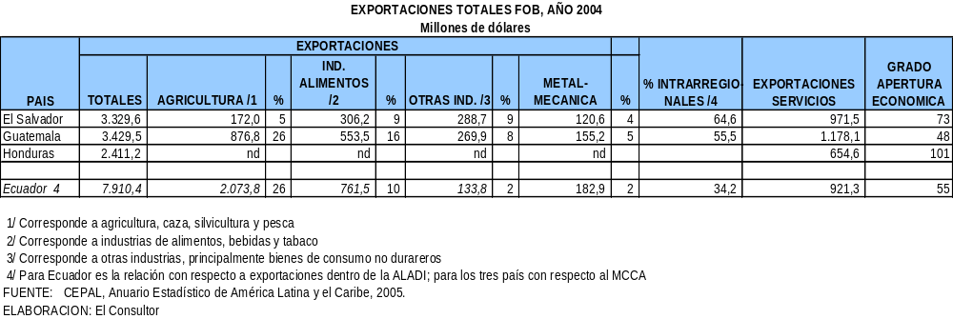

Otras posibilidades de complementación económica

Básicamente en turismo, por ser una actividad de gran importancia en los cuatro países, especialmente oportunidades de inversiones ecuatorianas en el turismo de El Salvador y cooperación interinstitucional con Guatemala, que muestra mayor madurez en materia de promoción turística.

Algo interesante es el hecho de que Guatemala y El Salvador se consideran como potenciales centros de servicios logísticos para llegar a los mercados del norte, por su parte Ecuador, está planteándose convertirse en una plataforma hacia el Sur y hacia el Asia a través del eje puerto de Manta –Manos, así que ésta es otra área identificada de interés para complementación, sin descartar que en el caso de que Ecuador no llegase a firmar el TLC con Estados Unidos, una posibilidad cierta podría ser la profundización de los vínculos comerciales y de inversiones con los países del CAFTA.

Fortalezas globales por países

AREAS | EL SALVADOR | GUATEMALA | HONDURAS | ECUADOR
TURISMO | Potencial | Real | Potencial | Real
CENTRO LOGISTICO | Potencial | Potencial | Bajo | Potencial
AGROINDUSTRIA EXPORTACION | Potencial | Potencial | Potencial | Potencial alto

Recomendaciones

Los Memorando de Entendimiento para la profundización del diálogo político y la cooperación, que incluye el tema comercial, entre Ecuador con El Salvador, Guatemala y Honduras, son la puerta abierta desde el punto de vista político para iniciar negociaciones conducentes al inicio de negociaciones comerciales. Esta posibilidad de entablar negociaciones debería concretarse durante el primer trimestre del 2007, en caso contrario, podría quedar aplazada para un futuro incierto.

Dada la coyuntura, lo más razonable podría ser el inicio de negociaciones para un Acuerdo de Alcance Parcial más ciertas reglas de acceso a mercados como normas de origen, salvaguardias y medidas sanitarias y fitosanitarias.

Se recomienda explorar la concreción de un Acuerdo de Alcance Parcial que abarque las siguientes disposiciones:

- El ámbito de productos a negociar debería focalizarse en los grupos potenciales de interés de las partes y no sobre todo el universo arancelario;
- Modelo de márgenes de preferencias sobre el arancel vigente al momento de despacho de la mercadería. Estos márgenes podrían llegar a un 100% en un calendario por negociar que podría optar en niveles de inmediato, 5 años y 10 años y de ser necesarios dado posibles sensibilidades más de 10 años;
- Eliminación de restricciones arancelarias para el ámbito de productos salvo lo dispuesto en el Art. XX de la OMC;
- Establecer disposiciones que precautelen el ordenamiento jurídico andino como son el caso de la Decisión 453 en relación al tratamiento del SAFP para productos agrícolas y el Convenio Automotor;
- Establecimiento de disposiciones de salvaguardia general; establecimiento de normas de origen; y,
- Ciertas disposiciones en materia de medidas sanitarias y fitosanitarias.

1. PERFIL SOCIOECONOMICO DE EL SALVADOR, GUATEMALA Y HONDURAS

1.1 Introducción

El Salvador, Guatemala y Honduras son economías pequeñas pertenecientes a la región de Centroamérica, en conjunto alcanzan un total de 27 millones de habitantes, aproximadamente el 73% de la población total centroamericana, a su vez estimada en 37 millones de personas para el año 2005. Estas tres economías tienen una serie de particularidades en sus estructuras y en su funcionamiento, sin embargo, en el presente estudio se caracterizan exclusivamente las principales variables socioeconómicas, a manera de visión general, pues lejos de llegar a una descripción pormenorizada, más bien se ha enfatizado en una comparación con el Ecuador, para de esta manera encausar el cumplimiento de los objetivos del estudio, las complementariedades a través de las oportunidades comerciales y económicas.

En algunos casos se van a proponer generalizaciones para los tres países y en ocasiones con referencias a toda la región centroamericana, en todo lo que sea posible o razonable hacerlo, aunque lo constante será la presentación de referencias específicas para cada país.

1.2 Una visión comparada entre Ecuador y El Salvador, Guatemala, Honduras

Los tamaños poblacionales y de la producción nacional son bastante similares entre Guatemala y Ecuador, en alrededor de 13 millones de habitantes y el PIB de aproximadamente 21 mil millones y 20 mil millones de dólares a precios constantes de 2000, respectivamente. No así Honduras cuya población alcanza 7,3 millones de habitantes y El Salvador con 6,7 millones de personas, aunque pese a la similitud de estas cifras de población, este último prácticamente dobla en su PIB al primero, con 14 mil millones frente a los 7 mil millones de dólares de Honduras, a precios constantes de 2000.
Las cifras del ingreso per capita muestran a El Salvador a la cabeza con 2.107 dólares, luego Guatemala con 1.708 dólares, Ecuador con 1.498 y finalmente Honduras con 962 dólares, todos a precios constantes de 2000, cifras del año 2004. Las cifras a precios corrientes cambian considerablemente tal como se puede observar en el Cuadro 1.
Con respecto a los precios y los tipos de cambio, la inflación más baja en el 2005 la registra Ecuador con una tasa acumulada anualizada del 3,1%, seguido por El Salvador con 4,3%; Honduras con 7,7%; y, Guatemala con 8,6%. Los tipos de cambios promedios fueron 7,6 Quetzales por dólar y 18,8 Lempiras por dólar; se debe recordar que Ecuador mantiene un sistema de dolarización oficial desde el 2000 y El Salvador desde el 2001.

Cuadro No. 1

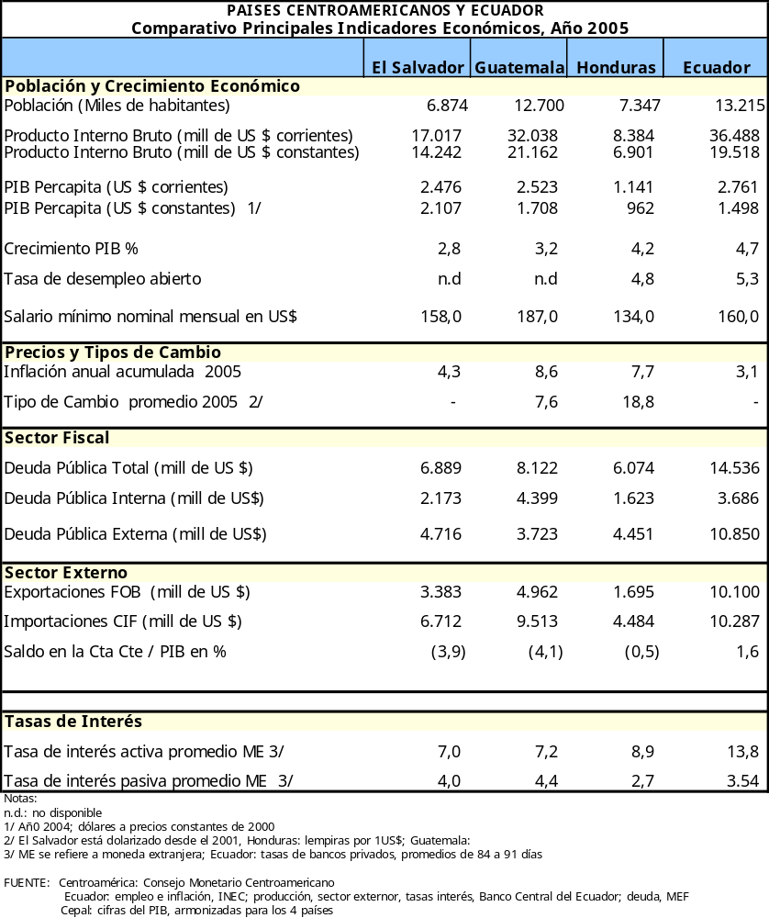

La deuda externa es un problema para los países centroamericanos, al igual que para el Ecuador, este último tiene un nivel de endeudamiento más alto que los tres países, tanto en términos totales como per capita. La deuda por habitante alcanza a US$1,000 para El Salvador, US$ 640 para Guatemala y US$ 827 para Honduras.
En el ámbito del sector externo, los niveles de exportación de los tres países son inferiores a los niveles de exportación de Ecuador, así, en el 2005, los 10,1 mil millones de dólares corrientes FOB de este país son superiores en casi el triple a las exportaciones de 3,4 mil millones de El Salvador, cerca del doble a las exportaciones de 4,9 mil millones de dólares de Guatemala, y 6 veces las exportaciones de 1,7 mil millones de dólares generados por Honduras. Estas diferencias se deben con seguridad a que Ecuador es un país exportador neto de petróleo. Las importaciones alcanzaron en el año de referencia, los siguientes valores: 6,7 mil millones en El Salvador, 9,5 mil millones en Guatemala y 4,5 mil millones en Honduras, frente a las importaciones ecuatorianas de 10,3 mil millones. Los tres países centroamericanos presentan balanzas comerciales negativas crónicas en todos estos años. El saldo negativo en cuenta corriente de balanza de pagos con respecto al PIB alcanzó el 3,9% en el caso de El Salvador, 4,1% en Guatemala y 0,5% en Honduras.
Un hecho que se debe destacar es que las tres economías centroamericanas son muy abiertas, en consideración del indicador de apertura (expor + impor/PIB), cuyos niveles son para el año 2004: El Salvador: 73%; Guatemala: 48% y Honduras: 101%. Para el caso de Ecuador, este indicador se ubicó en 55% para el mismo año. De conformidad con esta información, Honduras y El Salvador están más integradas al comercio internacional, especialmente por el lado de las zonas francas y maquilas. El porcentaje que supera el 100% en el caso de Honduras se debe a que en el cálculo se incluyeron las exportaciones e importaciones de la maquila.

Las principales actividades económicas

El Salvador presenta una relativamente alta participación del sector industrial dentro de la producción nacional, ya que el valor agregado de las industrias manufactureras llegó a presentar casi el 24% del valor total de la producción en el 2004, mientras que el valor agregado de la agricultura, caza, silvicultura y pesca representó el 9% de la producción nacional. Para el caso de Guatemala, la agricultura es el sector más importante con una participación del 23% con respecto a la producción nacional; el sector industrial llegó a representar casi el 13%. En cambio, en Honduras, la industria alcanzó aproximadamente el 18% de la producción total frente a la agricultura con el 14% (Ver Cuadro N°2).

Cuadro No. 2
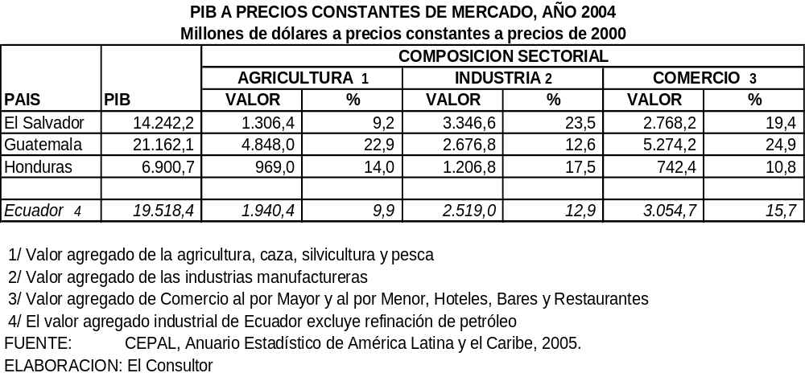

Los principales rubros de la producción agropecuaria (ver Cuadro N°3) son:
El Salvador
Carne de pollo, leche de vaca entera y fresca, caña de azúcar, maíz, café verde, huevos de gallina, carne de vacuno, frijoles secos, sorgo y plátanos.
Guatemala
Caña de azúcar, café verde, carne de pollo, bananos, carne vacuna, maíz, huevos de gallina, leche de vaca entera y fresca, plátanos y mangos.
Honduras
Leche de vaca entera y fresca, café verde, bananos, caña de azúcar, carne de vacuno, carne de pollo, maíz, plátanos, naranjas y frijoles secos.

1.4 El Comportamiento económico reciente y previsiones para el 2006-2007

Al igual que en gran parte de los países latinoamericanos, el proceso de crecimiento de las economías centroamericanas está muy relacionado con la influencia de la economía internacional, específicamente con respecto al comportamiento de los precios internacionales de las materias primas como el petróleo y de sus principales productos de exportación como café y azúcar, además las tasas de interés. Los tres países centroamericanos mantienen estructuralmente un fuerte déficit comercial cuyos impactos macroeconómicos en el llamado sector externo se ven atenuados por el ingreso considerable de remesas provenientes de los emigrantes.
En general, se podría afirmar que el crecimiento económico de los tres países ha sido bajo e inestable en la última década, así, en el período 1996-2005, el crecimiento económico promedio anual de El Salvador alcanzó 2,5%, Guatemala con 3,2% y Honduras con 3,3 (Ver cuadro N° 4) .

Cuadro No. 3
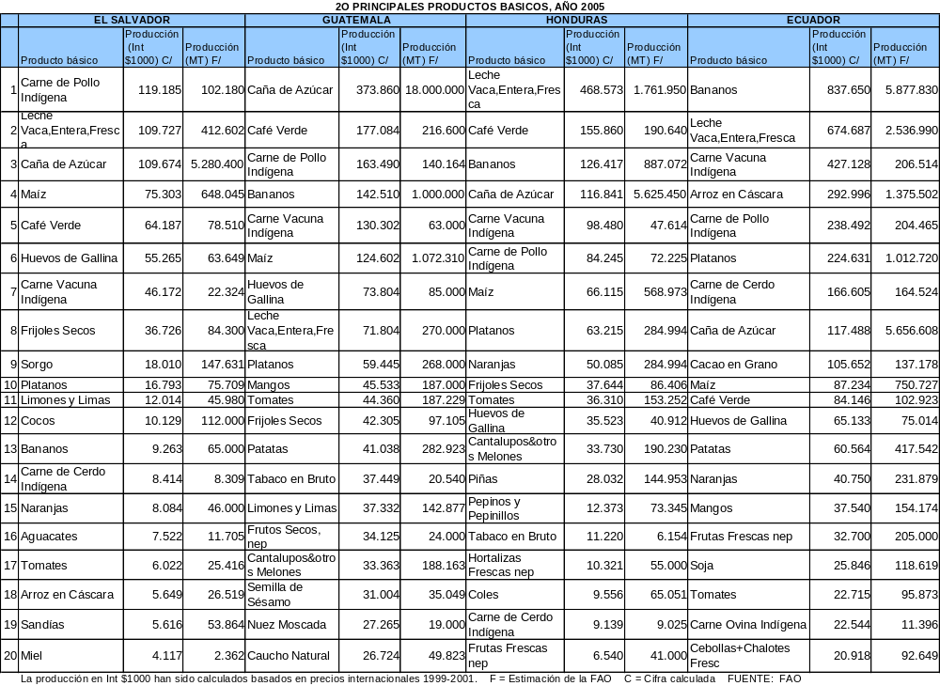
A continuación se pasa revista al desempeño económico 2000-2005 para cada uno de los tres países y las previsiones para el período 2006-2007:
El Salvador
Desde el 2000 al 2005, las tasas de crecimiento del PIB han sido bajas, cercanas al 2% promedio anual, siendo 2000, 2002 y 2005 los años de mayor crecimiento, alcanzando 2,2 % (en los dos primeros) y 2,8% respectivamente. En el 2005, se registra el mayor crecimiento en 6 años al alcanzar una tasa del 2,8%, como consecuencia del incremento tanto de la producción agropecuaria, la construcción como de la inversión pública, todo ello con un efecto positivo en el consumo. Según las autoridades económicas salvadoreñas, el ciclo económico también se ve influido positiva o negativamente según el comportamiento del ingreso de remesas familiares en la medida que representan el 16,7% del PIB.
El BCIE estima un crecimiento del 3,5% del PIB en el 2006, como resultado de un mayor dinamismo de la construcción, la agricultura y el turismo. En cuanto a las previsiones del 2007, el PIB podría expandirse en aproximadamente 4%, consolidando de esta manera un crecimiento importante desde el 2005. Cuadros en páginas 24 y 25.
Guatemala
Presenta una tasa de crecimiento promedio anual del PIB del 2,7% en el período 2000 – 2005, precisamente en este último año se registró un crecimiento del 3,2%, siendo al igual que El Salvador el mayor crecimiento registrado en los últimos 5 años. El factor de mayor influencia en el crecimiento del PIB fue el dinamismo de la demanda interna (3,7%) impulsada por las remesas familiares, también por el incremento del consumo del sector público (5,3%) y por el incremento de gastos de salud y educación. El gobierno de Guatemala está empeñado en controlar la inflación sobre la base de un adecuado manejo de la política fiscal. En materia cambiaria, se está aplicando un régimen cambiario flexible, a manera de flotación dirigida.
La previsión del crecimiento del PIB para el 2006 es 4,6%, según el BCIE, como resultado de la expansión de la construcción, el consumo, la inversión pública y privada y la expansión del crédito al sector privado. La previsión para el 2007 también es favorable para el caso de este país, pues el crecimiento del PIB podría alcanzar el 5%, una tasa alta para la región centroamericana y que seguiría la tendencia de crecimiento desde el año 2005. Cuadros en páginas 24 y 25.
Honduras
La tasa de crecimiento promedio anual del PIB fue de 4% en el período 2000-2005, siendo el 2000 y 2004 los que presentan un mayor crecimiento 5,7% y 5% respectivamente. Para el 2005 el PIB creció 4,2%, impulsado por la demanda interna, especialmente por el consumo privado (7,9%), a lo cual se suma las remesas familiares. El consumo público también fue dinámico pues llegó al 9,3%. El buen manejo de la política fiscal permitió que, a pesar de los precios internacionales de los combustibles, la inflación anual se reduzca al 7,7% (9,2% en el 2004). También es relevante el efecto positivo por la reducción de la deuda externa a través de la Iniciativa para los Países Pobres Altamente Endeudados –HIPC- ya que en abril del 2005 Honduras logró un alivio importante de la deuda. En materia cambiaria, se está aplicando un régimen de bandas cambiarias.
La previsión del crecimiento del PIB para el 2006 es 5,1%, según el BCIE, gracias al comportamiento creciente de la construcción, la banca, las telecomunicaciones y la agricultura. El crecimiento del PIB previsto para el 2007 llegaría a 4,6% anual, un tasa un poco menor al crecimiento esperado para el 2006. De todos modos, las tasas de crecimiento de la producción hondureña siguen siendo importantes. Cuadros en páginas 24 y 25.
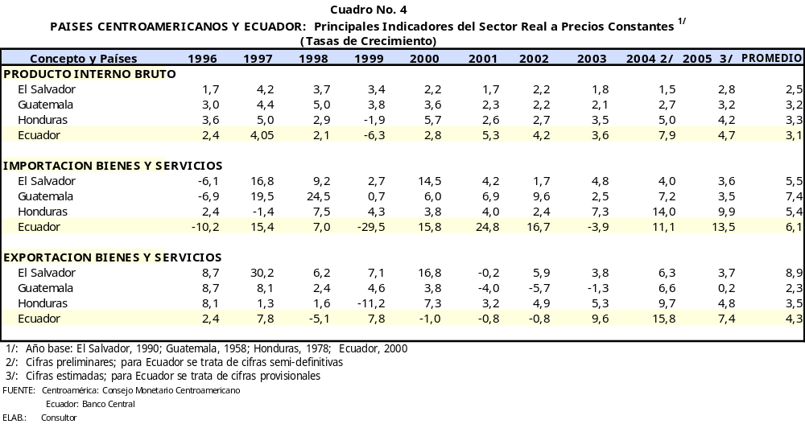

Cuadro No. 5
Previsiones 2007, Indicadores seleccionados
INDICADORES | EL SALVADOR | GUATEMALA | HONDURAS
PIB real (%) | 4.0 | 5.0 | 4.6
PIB real per cápita (%) | 2.2 | 2.5 | 2.4
Tasa de inflación (%) | 4.0 | 6.0 | 6.0
Desempleo abierto (% PEA) | 6.6 | 3.4 | 4.9
FUENTE: BCIE

2. EL COMERCIO EXTERIOR DE CENTROAMERICA, EL CASO DE EL SALVADOR, HONDURAS Y GUATEMALA

2.1 Avances y limitaciones de la integración regional centroamericana
El Mercado Común Centroamericano –MCCA- lleva 46 años de vida desde su creación en diciembre de 1960, a través del Tratado General de Integración Económica Centroamericana. Su desarrollo presenta etapas marcadas: despegue en las primeras décadas de existencia, una profunda crisis en los 80 y un crecimiento sostenido a partir de los 90. En efecto, la tasa de crecimiento promedio anual de las exportaciones intrarregionales de 1960 al 2005 es del 11%, comportamiento muy superior al mostrado por las exportaciones con destino a otros mercados del mundo, las cuales para el mismo periodo crecieron aproximadamente 7.5% promedio anual. Obviamente, este comportamiento dinámico del intercambio regional se refleja en su participación de cerca de un tercio de todo el comercio exterior de los países centroamericanos. Dicho en otras palabras, el MCCA se ha convertido en pieza fundamental para el proceso de inserción internacional de los países miembros, sin que ello signifique que el esquema de integración centroamericano no tenga limitaciones y problemas, aspectos que precisamente se pasan revista a continuación.
Cabe recordar que el Convenio constitutivo de 1960 fue modificado a través del Protocolo de Tegucigalpa en 1991, mediante el cual se creó el Sistema de Integración Centroamericano –SICA-, con un objetivo superior encaminado a alcanzar la unión económica, la Secretaría Económica Centroamericana -SIECA- pasa a convertirse en la instancia técnica. El Protocolo de Tegucigalpa fue suscrito por Costa Rica, El Salvador, Guatemala, Honduras, Nicaragua y Panamá. En el 2000, Belice se adhiere al SICA en calidad de Estado Miembro y en diciembre del 2003 lo hace República Dominicana, en calidad de Estado Asociado.
En 1993, se consolida el subsistema de integración económica mediante el Protocolo de Guatemala, bajo la perspectiva de consolidar la unión aduanera, mediante la implementación de un arancel externo común y un territorio aduanero único. Este protocolo fue suscrito por Costa Rica, El Salvador, Guatemala, Honduras y Nicaragua.
Los avances alcanzados hasta la fecha son importantes, así, casi el 99% del comercio intrarregional está abierto, únicamente con 6 productos exceptuados, que conforman el Anexo A del Tratado General de Integración Económica Centroamericana, en los que se incluyen café sin tostar y azúcar para los cinco países, así como también bebidas alcohólicas destiladas (Honduras con todos los países), derivados del petróleo (Honduras con todos los países), café tostado (Costa Rica con todos los países) y alcohol etílico (Costa Rica y Honduras). También se han eliminado completamente aquellas medidas inventariadas como obstáculos al comercio entre sus miembros.
La puesta en vigencia del AEC ha seguido un camino complejo, pero se ha logrado su implantación para el 94% del universo arancelario de aproximadamente 6,200 partidas, el 6% restante corresponde a 352 partidas pertenecientes en su mayoría al sector agropecuario, seguidas luego por máquinas y aparatos, medicamentos, metales, petróleo y textiles.
Parte importante del proceso de constitución de la unión aduanera ha sido la eliminación progresiva de controles fronterizos en cada país y la armonización tributaria. En ambos casos, los avances más significativos se registran en los países del “Triángulo Norte”, El Salvador, Guatemala y Honduras; de hecho, Nicaragua, Costa Rica, República Dominicana y Belice aplican parcialmente el AEC.
En materia de registros sanitarios y medidas técnicas al comercio, los centroamericanos han apuntado al mecanismo de “reconocimiento mutuo”, en este momento se aceptan certificaciones sanitarias para alimentos y bebidas, medicamentos, insumos agropecuarios, para el caso de El Salvador, Guatemala, Honduras y Nicaragua.
Con respecto a la normativa comercial específica, se han aprobado una serie de instrumentos comerciales comunitarios, entre los más preponderantes son los siguientes:

- Reglamento Centroamericano sobre el Origen de las Mercancías con su Anexo de Reglas de Origen Específicas: Resolución No. 156-2006 (COMIECO-EX).
- Reglamento Centroamericano sobre Medidas de Salvaguardia: Resolución 19-96 (COMRIEDRE). Su ámbito de aplicación está dirigido a las importaciones procedentes de terceros países.
- Reglamento Centroamericano sobre Prácticas Desleales de Comercio: Resolución 12-95 (COMRIEDRE). Se aplica tanto en las relaciones comerciales con terceros países como en las relaciones comerciales intrarregionales y regula la imposición de derechos antidumping o derechos compensatorios.
- Reglamento sobre el Régimen de Tránsito Aduanero Internacional Terrestre, Formulario de declaración e instructivo: Resolución 65-2001 (COMRIEDRE). Se aplica para las mercancías procedentes u originarias de los países signatarios y/o de terceros países, siempre y cuando la operación de tránsito se inicie en un Estado Parte.
- Reglamento Centroamericano de Medidas de Normalización, Metrología y Procedimientos de Autorización: Resolución 37-99 (COMIECO). Establece disposiciones para no crear obstáculos innecesarios al comercio intrarregional.
- Reglamento Centroamericano sobre Medidas y Procedimientos Sanitarios y Fitosanitarios: Resolución 37-99 (COMIECO). Establece disposiciones legales para armonizar gradualmente las medidas y procedimientos sanitarios y fitosanitarios en el comercio intrarregional y con terceros países.
- Mecanismo de Solución de Controversias Comerciales entre Centroamérica: Resolución 106-2003 (COMIECO); Resolución 111-2003 (COMIECO).
- Código Aduanero Uniforme Centroamericano (CAUCA): Resolución 85-2002 (CAACA); 101-2002 (COMIECO). Reglamento (RECAUCA): Acuerdo No. 01-2006 (COMIECO-EX), del 9 de mayo de 2006, que contiene la nueva versión del CAUCA
- Reglamento Centroamericano sobre la Valoración Aduanera de las Mercancías: Resolución 115.2004 (COMIECO)

En el ámbito institucional, también se registran avances con una estructura que contempla un nivel ejecutivo, otro parlamentario y el Tribunal de Justicia. El esquema se completa con el Banco Centroamericano de Integración Económica, el cual desarrolla programas de financiamiento destinados a mejorar la competitividad, la lucha contra la pobreza y el desarrollo de las zonas fronterizas.

Durante el 2006 se firmaron tanto el Convenio de Intercambio de Información y Asistencia Mutua Aduanera, como el Convenio de Compatibilización de los Sistemas Tributarios Centroamericanos.

2.2 El intercambio con el mundo y dentro de la región

Para el año 2005, según cifras del SIECA que excluyen los valores de maquila y zonas francas, las exportaciones totales del MCCA alcanzaron aproximadamente 14,4 mil millones y las importaciones llegaron a 30,8 mil millones de dólares, generándose un déficit de 16,4 mil millones de dólares. El crecimiento de las importaciones ha sido más alto para las importaciones que para las exportaciones en el período 2000-2005, 10,4% y 4,6% promedio anual respectivamente.
Cuadro No. 6
Centroamérica: Balanza Comercial
Período: 2000-2005
(Millones de US$)

AÑOS | EXPORTACIONES | IMPORTACIONES | SALDO
2000 | 11,511.7 | 18,801.0 | (7,289.3)
2001^{P} | 10,184.4 | 20,518.3 | (10,333.9)
2002^{P} | 10,170.1 | 21,996.3 | (11,826.2)
2003^{P} | 11,618.2 | 23,710.4 | (12,092.2)
2004 ^{P} | 12,693.6 | 26,900.1 | (14,206.5)
2005^{P} | 14,410.8 | 30,785.5 | (16,374.8)
Crecimiento promedio anual | 4.6% | 10.4%
Fuente: SIECA, Sistema Estadístico de Comercio. P: Cifras preliminares.

Con respecto a los principales socios comerciales, Estados Unidos es el principal ya que acapara aproximadamente el 36% de las exportaciones e importaciones. Resulta interesante constatar que el MCCA se constituye en el segundo socio comercial de los propios países de la región, participando con un 27.2% de las exportaciones totales y un 12.3% de las importaciones totales, superando a la Unión Europea tanto en la participación dentro de las exportaciones como en las importaciones (Ver cuadro N°7).

Para el período 2000-2005, Guatemala fue el principal exportador a los mercados de la región centroamericana y El Salvador el mayor importador de la zona. Honduras y Nicaragua son los países que menos venden en la región. En cambio Costa Rica que es el segundo vendedor de la región, es el que menos compra de los cinco países. En términos de crecimientos, las exportaciones más dinámicas son aquellas provenientes de Guatemala, Nicaragua y Costa Rica; por el lado de las importaciones, Honduras y Guatemala muestran una tasa de crecimiento promedio muy superior al de los otros 3 países (Ver cuadro N°8).

Las principales mercancías intercambiadas son: medicamentos; preparaciones alimenticias; productos a base de cereales; bombonas, botellas, frascos, de plástico; papel higiénico de pasta de papel; jabones y preparaciones para la limpieza; cigarrillos; productos laminados ondulados; barras de hierro o acero; harina y mostaza; galletas dulces; bombonas, botellas, frascos, de vidrio; refrigeradoras domésticas; carne deshuesada; cajas de papel o cartón corrugado; herbicidas, inhibidores de germinación; animales vivos de la especie bovina; compresas y tampones higiénicos, pañales para bebés.

Cuadro No. 7
CENTROAMERICA: PRINCIPALES SOCIOS COMERCIALES AÑO 2005
(Millones de US$)
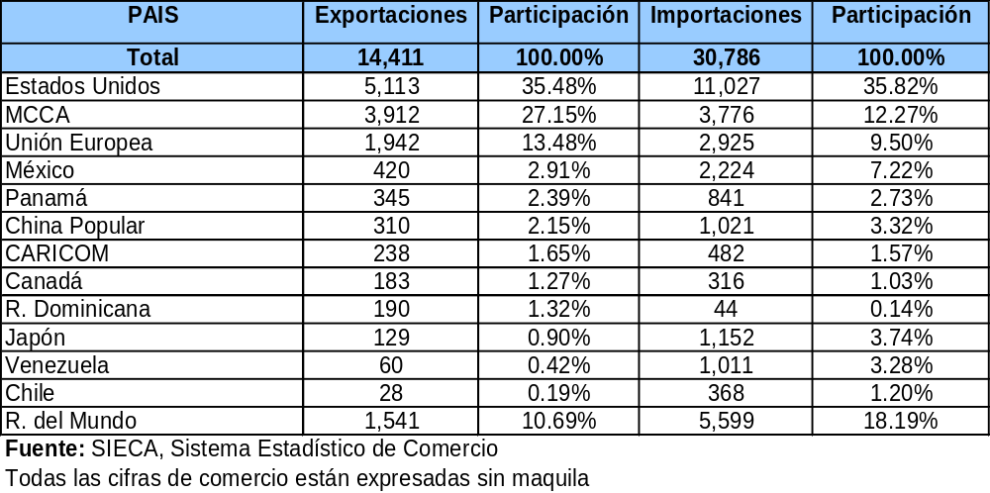

Cuadro No. 8

La agenda de negociación de tratados de comercio internacionales de Centroamérica

Los países centroamericanos muestran una actitud integracionista dinámica si se toma en cuenta el impulso de varios acuerdos de diferente alcance en los últimos años. En general, se puede notar un interés por perfeccionar el mercado común centroamericano, sin embargo, este objetivo con altibajos no ha sido un óbice para la búsqueda de acuerdos con otros países, posiblemente incluso a costa de vulnerar de cierta manera su sistema regional. Pues bien, los convenios recientes en orden de importancia económica, independientemente de su orden cronológico, son los siguientes:

- TLC Centroamérica - República Dominicana – Estados Unidos (CAFTA -RD): Fecha de suscripción: Guatemala, El Salvador, Nicaragua y Honduras, agosto de 2004; Costa Rica, enero de 2005; República Dominicana, mayo 2005. Vigente para El Salvador, Honduras, Nicaragua, Guatemala y los Estados Unidos; Aprobado por la Asamblea Legislativa, República Dominicana; pendiente de aprobación, Costa Rica. Este tratado es de aplicación multilateral. El Salvador fue el primer país en implementarlo, en marzo de este año. Según los datos del Banco Central de Reserva, en los primeros meses de 2006 se ha registrado un incremento en las exportaciones no tradicionales con destino a Estados Unidos, del 110%, con relación al mismo periodo de 2005.

- TLC El Salvador, Guatemala, Honduras (CA3) – México: Suscrito el 29 de junio de 2000, vigente para Guatemala y El Salvador, 15 de marzo de 2001; para Honduras 1 de junio de 2001. Es una zona de libre comercio gradual.

- TLC entre Centroamérica - Panamá, aunque fue suscrito en febrero del 2002, solo está vigente para El Salvador (abril de 2003), por lo que Guatemala, Costa Rica, Honduras y Nicaragua han reanudado las negociaciones en forma bilateral con Panamá para concluir un Tratado de Libre Comercio.

- TLC Centroamérica - República Dominicana,

- TLC Centroamérica – Chile, suscrito en octubre de 1999; vigente para Costa Rica, 15 de febrero de 2002 y El Salvador, 3 de junio de 2002. Se trata de una zona de libre comercio gradual.

- Acuerdo de Alcance Parcial Guatemala – Cuba.
Los acuerdos en negociación son los siguientes:
- Acuerdo de Asociación que incluye una zona de libre comercio entre Centroamérica – Unión Europea. La fase de valoración conjunta del proceso de integración económica regional se inició en enero del 2005. En la IV Cumbre UE- América Latina y Caribe, celebrada en mayo del 2006 en Viena, se aprobó el inicio de las negociaciones para el acuerdo de asociación.

- TLC Centroamérica - Canadá: Vigente solo para Costa Rica, 1 de noviembre
de 2002. En julio del 2006, Guatemala, El Salvador, Honduras y Nicaragua
(CA4) han reanudado las negociaciones con Canadá para concluir el TLC.
- TLC El Salvador, Guatemala, Honduras (CA3) – Colombia. La primera ronda
de negociación se realizó en junio del 2006, la penúltima en El Salvador en
noviembre y posiblemente la última en diciembre del 2006.

- TLC El Salvador, Honduras y Nicaragua - República de China (Taiwán)

2.3.1 La agenda actual de negociación

Del acápite anterior se desprende que los tres países centroamericanos presentan una agenda de negociación comercial internacional muy “apretada”, con varios frentes de negociación abiertos y algunos por consolidar. Es muy importante este hecho porque muestra con claridad el espacio que tendría Ecuador para iniciar negociaciones con estos países, al parecer, los tiempos son muy limitados.

En la visita de campo realizada, precisamente se constató en todas las autoridades comerciales de El Salvador, Guatemala y Honduras el hecho de que les resulta complicado atender varios procesos de negociación simultáneamente. De todos modos, en el apartado de conclusiones y recomendaciones se ahonda sobre este tema de las negociaciones.

El recuadro que sigue muestra específicamente la agenda actual de negociaciones:

Recuadro- Agenda actual de negociación de tratados comerciales de El Salvador, Honduras y Guatemala

- Implementación del AEC y de la zona aduanera única en el mercado centroamericano.

Tratamiento al 6% de las partidas todavía fuera del AEC y definición de mecanismos para la automatización de procedimientos aduaneros, el cobro y distribución de aranceles. Plazo de las negociaciones: 31 diciembre del 2006, por mandato del Consejo Presidencial.

- Conclusión del TLC con Colombia.

Los países del “Triángulo Norte” concluyeron la quinta ronda de negociación con Colombia, en el mes de noviembre del año en curso. Se tiene previsto la sexta ronda en los inicios de diciembre del 2006, eventualmente una ronda adicional en el caso de ser necesario a inicios del 2007.

- Inicio de negociación con la UE.

Participan los 5 países del MCCA, tratan de superar las dificultades tanto técnicas de establecer el arancel base para los posibles programas de desgravación, como políticas relacionadas con la negativa de Costa Rica de formar parte del PARLACEN. Fecha prevista de inicio negociaciones: Segundo trimestre del 2007.

- Negociaciones bilaterales.

- El Salvador con Taiwán y Canadá;
- Honduras con Panamá, Taiwán y Canadá;
- Guatemala con Panamá y Canadá

2.4 Comercio exterior de El Salvador con el mundo

2.4.1 Balanza Comercial, principales exportaciones e importaciones
El Salvador es uno de los países de la región centroamericana con la mayor tasa de crecimiento de las exportaciones, aproximadamente 6% de promedio anual en los últimos 5 años. El saldo comercial se presenta negativo en todos estos años, tal como se puede apreciar en el siguiente cuadro:

Cuadro No. 9

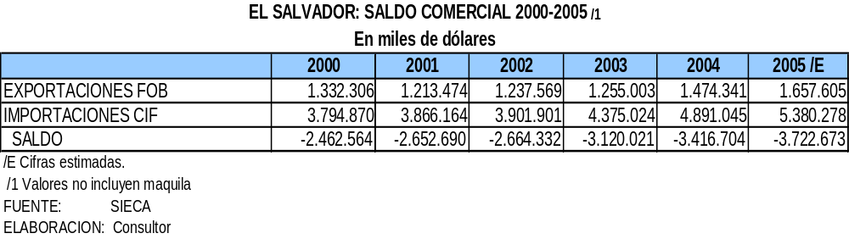

Los principales rubros de exportación en orden de importancia son los siguientes:

- Café sin tostar, sin descafeinar
- Aceites de petróleo
- Los demás medicamentos preparados
- Papel higiénico
- Azúcar de caña en bruto sin aromatizar ni colorear, en estado sólido
- Camisetas de punto de algodón, para mujeres o niñas
- Las demás preparaciones alimenticias
- Atunes, listados y bonitos en conserva
- Productos obtenidos a base de cereales, obtenidos por insuflado o tostado
- Preparaciones tensoactivas acondicionadas para venta al por menor
- Bombonas, botellas, frascos y artículos similares
- Ropa de tocador o de cocina, de tejido de toalla con bucles, de algodón

Los principales rubros de importación en orden de importancia son los siguientes:

- Aceites de petróleo
- Vehículos (1500 a 3000 cc)
- Los demás medicamentos preparados
- Emisores receptores
- Propano licuado
- Los demás vehículos
- Los demás maíces
- Los demás tejidos de algodón
- Trigo duro
- Vehículos transporte personas (más de 3000 cc)
- Demás vehículos para transporte de mercancías
- Demás preparaciones alimenticias

La producción y exportación a través de la maquila tienen mucha importancia en la economía salvadoreña. Según el Banco Central de Reserva dEl Salvador, las exportaciones provenientes de la maquila pasaron de 1.921 millones de dólares en el 2004 a 1.818 millones de dólares en el 2005, estas cifras equivaldrían aproximadamente a la mitad del total de exportaciones.

2.4.2 Socios comerciales

El principal socio comercial es Estados Unidos con aproximadamente el 60% de las exportaciones si se incluyen las exportaciones de maquila, luego los países de la región como Guatemala, Honduras, Nicaragua y Costa Rica. Por el lado de las importaciones, Estados Unidos sigue siendo el principal proveedor de bienes, aproximadamente 43% del total de importaciones provienen de ese país, incluyendo los valores correspondientes a maquila. Guatemala también se vuelve a ubicar como el segundo proveedor, seguido de Costa Rica.

Cuadro No. 10
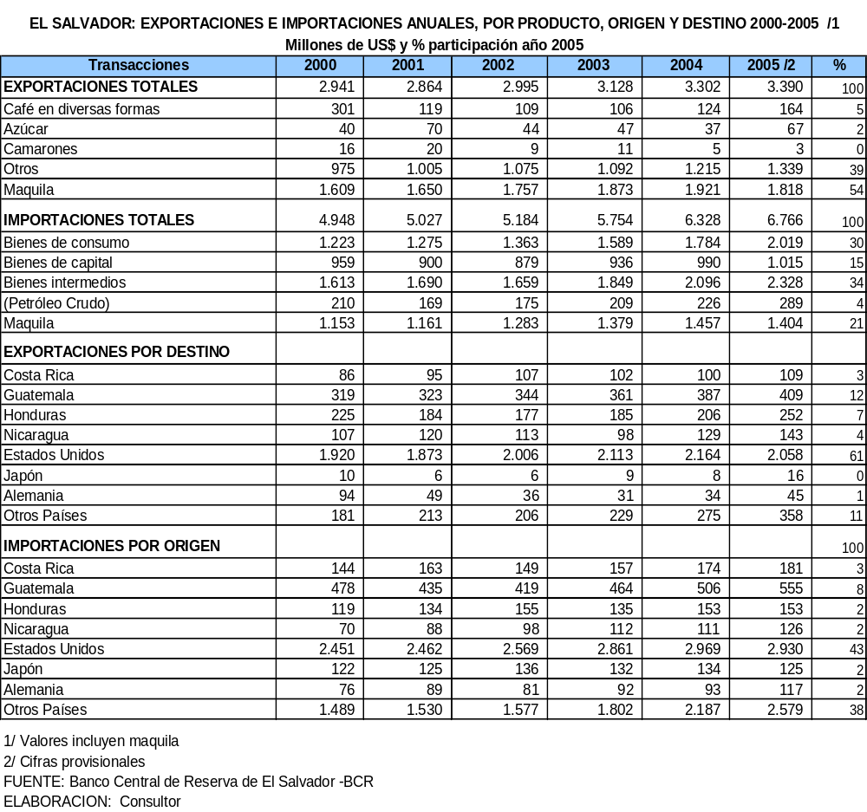

2.5 Comercio exterior de Guatemala

2.5.1 Balanza Comercial, principales exportaciones e importaciones
Guatemala mantiene un persistente saldo negativo en todos estos años, tal como se puede apreciar en el siguiente cuadro:

Cuadro No. 11

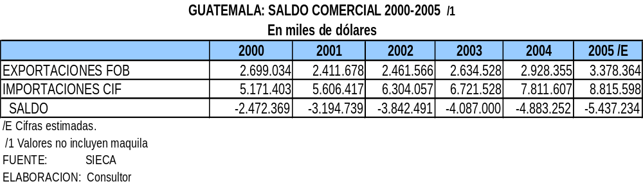

Los principales rubros de exportación en orden de importancia para el año 2004 son los siguientes:

- Café sin tostar, sin descafeinar
- Bananas o plátanos frescos
- Azúcar de caña en bruto sin aromatizar ni colorear, en estado sólido
- Aceites crudos de petróleo
- Los demás medicamentos preparados
- Cardamomos
- Pantalones
- Cauchos
- Otros aceites de petróleo
- Agua mineral y gasificada, azucarada o edulcorada
- Pantalones para mujeres o niñas
- Dentífricos
- Aceite de palma

Los principales rubros de importación en orden de importancia son los siguientes:

- Aceites de petróleo
- Vehículos (1500 a 3000 cc)
- Los demás medicamentos preparados
- Emisores receptores
- Propano licuado
- Los demás vehículos para el transporte de mercancías
- Los demás maíces
- Los demás tejidos de algodón
- Trigo duro
- Vehículos transporte personas (más de 3000 cc)
- Demás vehículos para transporte de mercancías
- Demás preparaciones alimenticias

Al igual que El Salvador, Guatemala produce y exporta a través de maquila y zonas francas, principalmente hacia los Estados Unidos.

2.5.2 Socios comerciales
El principal socio comercial es Estados Unidos con aproximadamente el 50% de las exportaciones si se incluyen las exportaciones de maquila, luego los países de la región centroamericana que en conjunto reciben el 27% de las exportaciones de Guatemala, datos para el año 2005. Por el lado de las importaciones, Estados Unidos es el principal proveedor de bienes, aproximadamente 38% del total de importaciones provienen de ese país, incluyendo los valores correspondientes a maquila, desde la región se importa el 10% del total.

Cuadro No. 12
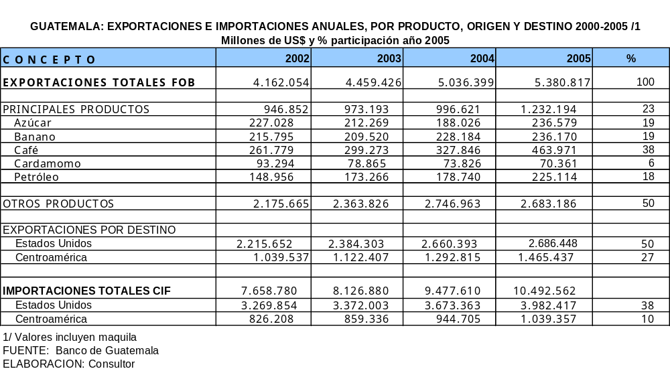

2.6 Comercio exterior de Honduras

2.6.1 Balanza Comercial, principales exportaciones e importaciones
Honduras también mantiene un persistente saldo negativo en todos estos años, tal como se puede apreciar en el siguiente cuadro:

Cuadro No. 13

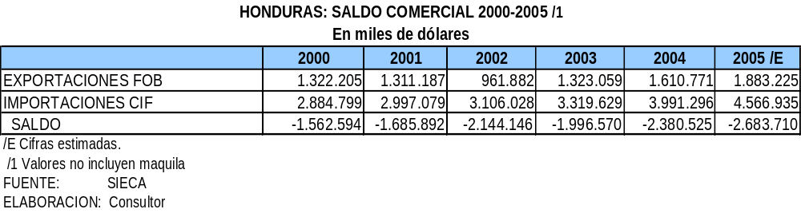

Los principales rubros de exportación en orden de importancia para el año 2004 son los siguientes:

- Camisetas de punto de algodón, para mujeres o niñas
- Sueteres, jerseys y otros de algodón
- Café sin tostar, sin descafeinar
- Prendas interiores
- Pantalones
- Camarones, langostinos
- Sueteres, jerseys y otros de fibras sintéticas
- Camisetas de punto de las demás fibras textiles
- Bananas o plátanos frescos
- Prendas de vestir
- Cigarros o puros
- Los demás melones, sandías, papayas, frescos.

Los principales rubros de importación en orden de importancia son los siguientes:

- Aceites de petróleo y aceites crudos de petróleo
- Los demás medicamentos preparados
- Emisores receptores
- Vehículos (1500 a 3000 cc)
- Los demás vehículos para el transporte de mercancías
- Los demás maíces
- Demás preparaciones alimenticias
- Trigo duro
- Tortas y demás residuos sólidos de aceites de soya
- Los demás enrollados laminados
- tejidos de algodón
- Lingotes de hierro
- Algodón sin cardar ni peinar.

2.6.2 Socios comerciales
El principal socio comercial es Estados Unidos con aproximadamente el 36% de las exportaciones, luego los países de la región centroamericana que en conjunto reciben el 24% de las exportaciones de Guatemala, datos para el año 2005. Por el lado de las importaciones, Estados Unidos es el principal proveedor de bienes, aproximadamente 38% del total de importaciones provienen de ese país, desde la región se importa el 22% del total.

Cuadro No. 14

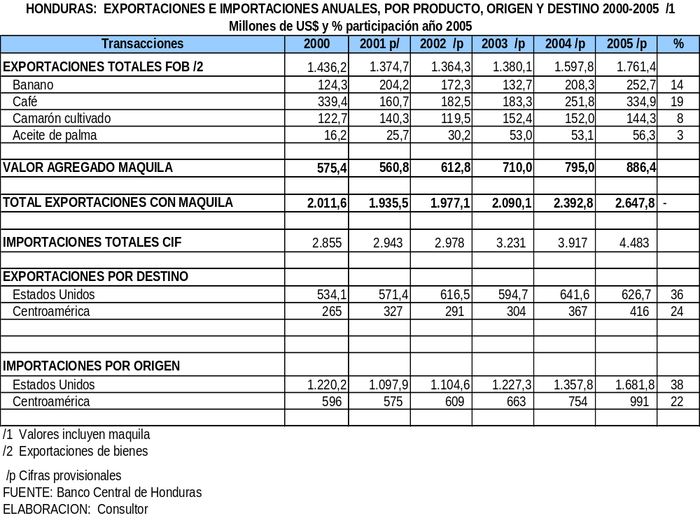

3. EL COMERCIO BILATERAL DE ECUADOR CON EL SALVADOR, GUATEMALA Y HONDURAS, PERÍODO 1996-2005

3.1 Introducción

El comercio exterior entre Ecuador y El Salvador, Guatemala y Honduras está marcado por la trascendencia del sector petrolero, a partir del cual quedan unos volúmenes de exportaciones e importaciones bastante modestos. Tanto las balanzas comerciales totales como excluyendo el petróleo, en general, se presentan positivas para el Ecuador. Una nota destacada es que el comercio bilateral de exportaciones e importaciones con cada uno de los tres países centroamericanos tiene un carácter marcadamente industrial.

Las llamadas exportaciones no petroleras ecuatorianas presentan un dinamismo muy importante en los tres países, incluso mayor a los promedios del total de exportaciones no petroleras al mundo; lo relevante de todos estos hechos sería que si bien los montos de intercambio tienen niveles bajos, a la vez son dinámicos. En cuanto a las importaciones ecuatorianas desde los tres países se presentan con un carácter fluctuante. De lado y lado, en exportaciones e importaciones existen marcadas variaciones, especialmente con Honduras, tal cual se puede apreciar en los gráficos.

Gráfico No. 1

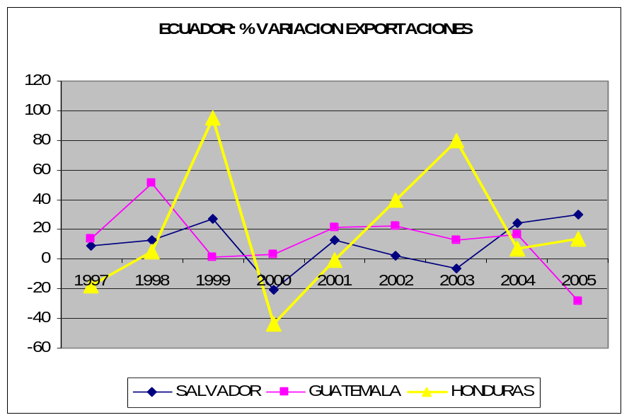

Gráfico No. 2

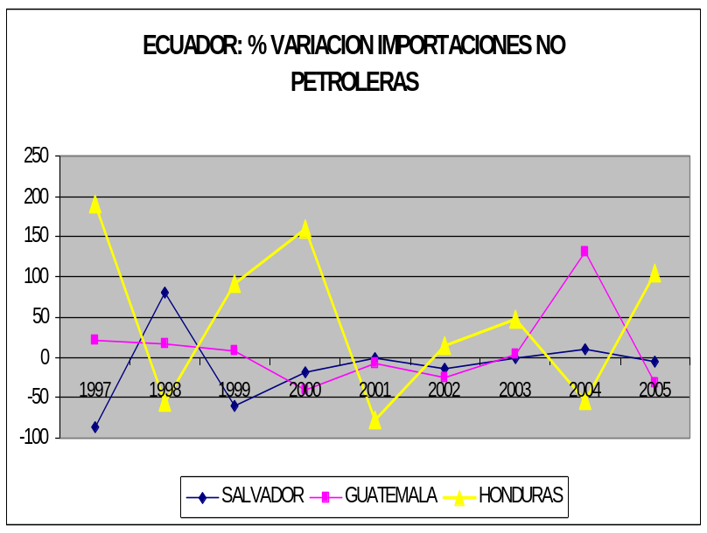

3.2 Balanza Comercial, principales exportaciones e importaciones con El Salvador

3.2.1 Balanza comercial bilateral

Los saldos comerciales son completamente favorables para Ecuador en el período 1996-2005, gracias a la participación de las exportaciones petroleras, aunque, el saldo comercial excluyendo petróleo también resulta ser positivo a favor de Ecuador, excepto en los años 1996 y 1998. El promedio de la balanza comercial total en el período se ubicó en 70 millones de dólares anuales; sin petróleo, la balanza se reduce a aproximadamente 1,4 millones de dólares anuales, casi siempre positivas para Ecuador.
Cuadro No. 15

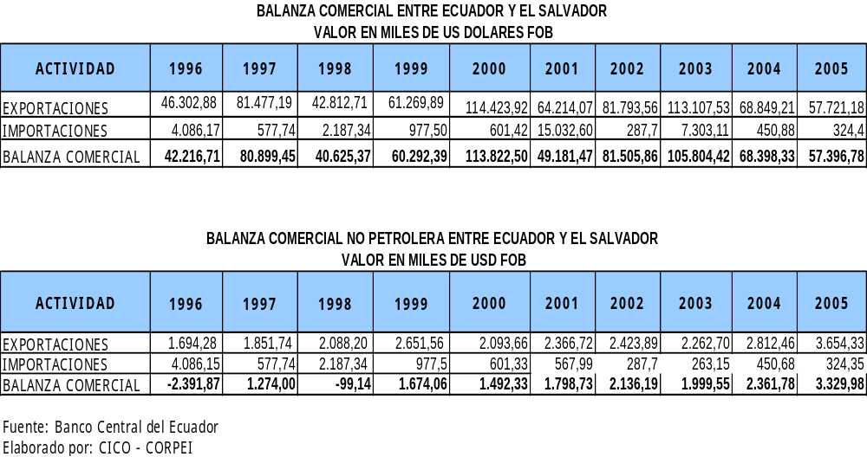

3.2.2 Estructura y comportamiento de exportaciones

Las exportaciones ecuatorianas a El Salvador están completamente concentradas en el sector petrolero con una participación de aproximadamente 95%, la diferencia se reparten en pocas partidas del sector industrial. En el período de análisis se contabilizaron un total de 223 partidas arancelarias de exportación, pero en su mayoría ocasionales o inestables.

El comportamiento de las exportaciones hacia El Salvador presentan un dinamismo interesante, en la medida que casi se duplican en una década, al pasar de 2,9 millones de dólares en 1996 a 6,3 millones de dólares en el 2005; el crecimiento promedio anual del período llegó a 10%, un nivel nada despreciable para el Ecuador, si se toma en cuenta que el crecimiento promedio anual del total de exportaciones no petroleras apenas llegó a 3,5% en el mismo periodo.

Cuadro No. 16

Gráfico No. 3
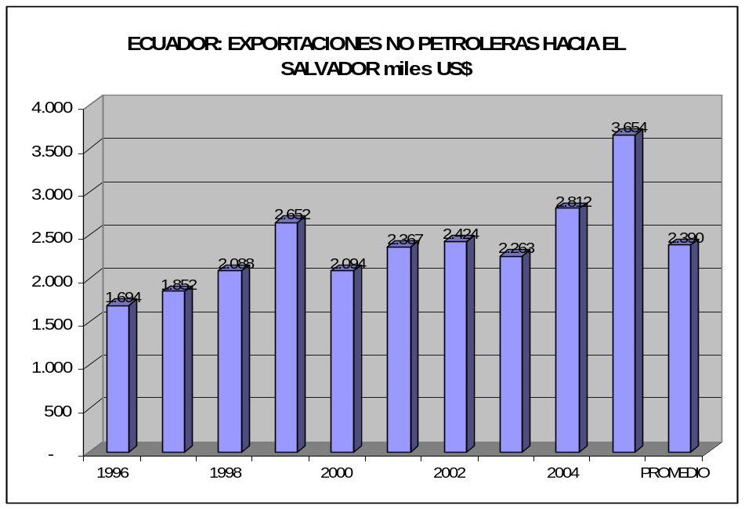

3.2.3 Exportaciones por productos

Tal como se mencionó anteriormente, las exportaciones hacia El Salvador están poco diversificadas, dependen del petróleo, así en el año 2005, apenas 2 partidas, aceites crudos de petróleo (27090000) y fueloils (27101922) concentran el 94% del total de exportaciones hacia este país. Luego vienen partidas industriales que superaron la barrera de 50 mil dólares anuales tales como:

- Cocinas de uso doméstico a gas (73211110)
- Fregaderos, lavabos, pedestales (69109000)
- Demás medicamentos, excepto analgésicos, para consumo humano, para la venta al por menor (30049029)
- Partes de estufas, calderas, cocinas (73219000)
- Desechos, recortes y desperdicios de polimeros de cloruro de vinilo (39153000)
- Asientos y tapas de inodoros de plástico (39222000)
- Hilados sencillos sin torsión o con una torsión superior a 50 vueltas por metro, de poliester, sin acondicionar para la venta al por menor (54025200)
- Los demás cueros y pieles curtidas o de bovino o de equino, depilados, en estado seco (41044900)
- Medicamentos que contengan otros antibióticos (excepto penicilina o sus derivados con la estructura del acido penicilanico), preparados para usos terapeúticos o profilácticos, dosificados o acondicionados para la venta al por menor, para uso humano (30042010)

Las 50 principales partidas de exportación se presentan en el cuadro 24.

3.2.4 Estructura y comportamiento de importaciones

Las importaciones desde El Salvador tienen una estructura difícil de caracterizar, pues a inicios de la presente década se importaron productos industrializados del petróleo como nafta y demás aceites procesados de petróleo, pero luego se tiene una variedad extensa de pequeños rubros como: medicamentos para uso veterinario; demás medicamentos para uso humano; algunos laminados simples de las partidas 720441.

De tal forma que, tanto en montos como en variación relativa, las importaciones realizadas por Ecuador desde El Salvador son extremadamente bajas, sin un patrón determinado, alrededor de 1 millón de dólares en promedio y un crecimiento principalmente negativo, aunque el promedio del período 1996-2005 resulta positivo debido a que en 1998 y 2004 se experimentan crecimientos positivos muy significativos.

Cuadro No. 17

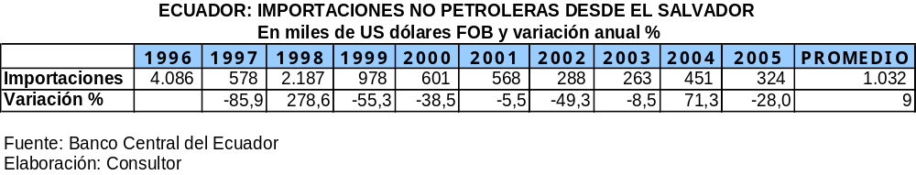

3.2.5 Importaciones por productos

En el anexo estadístico (Cuadros A.1 a A.3) se presentan los listados de las 50 principales partidas de importación para los tres países.

Balanza Comercial, principales exportaciones e importaciones con Guatemala

3.3.1 Balanza comercial bilateral

Los saldos comerciales son completamente favorables para Ecuador en el período 1996-2005, gracias a la participación de las exportaciones petroleras, aunque, el saldo comercial excluyendo petróleo también resulta ser positivo a favor de Ecuador, excepto en los años 1996, 1997 y 1999.

El promedio de la balanza comercial total en el período se ubicó en 26 millones de dólares anuales; sin petróleo, la balanza se reduce a aproximadamente 2,6 millones de dólares anuales, casi siempre positivas para Ecuador (Ver Cuadro No. 18).

Cuadro No. 18

1996
1997
1998
1999
EXPORTACIONES
13.337,74
12.506,31
24.387,68
18.108,76
17.647,49
13.298,91
45.821,39
54.567,64
36.162,90
153.565,51
38.940,43

IMPORTACIONES
3.412,96
4.134,90
4.779,66
5.183,28
3.346,50
2.849,70
2.162,01

11.079,45
16.586,21
76.799,22
13.033,39

BALANZA COMERCIAL
9.924,78
8.371,41
19.608,02
12.925,48
14.300,99
10.449,21
43.659,38
43.488,19
19.576,69
76.766,29
25.907,04

1996
1997
1998
1999
EXPORTACIONES
2.962,96

3.379,93

5.101,37

5.147,62

5.314,54
6.436,82
7.856,77
8.842,56
10.276,72
7.322,99
6.264,23

IMPORTACIONES
3.412,96
4.134,90
4.779,62
5.183,28
3.108,95
2.849,51

2.162,01

2.257,09

5.236,07

3.585,07

3.670,95

BALANZA COMERCIAL
-450,00
-754,97
321,75
-35,66
2.205,59
3.587,31
5.694,76
6.585,47
5.040,65
3.737,92
2.593,28

Fuente: Banco Central del Ecuador
Elaborado por: CICO - CORPEI
PROMEDIOS
PROMEDIOS
BALANZA COMERCIAL NO PETROLERA ENTRE ECUADOR Y GUATEMALA
VALOR EN MILES DE USD FOB
ACTIVIDAD
2000
2001
2002
2003
2004
2005
ACTIVIDAD
BALANZA COMERCIAL ENTRE ECUADOR Y GUATEMALA
VALOR EN MILES DE USD FOB
2000
2001
2002
2003
2004
2005

3.3.2 Estructura y comportamiento de exportaciones

Las exportaciones ecuatorianas a Guatemala se concentran en 95% del total con una sola partida, fueloils (27101922), la diferencia se reparte en pocas partidas del sector industrial. En el período de análisis se contabilizaron un total de 387 partidas arancelarias de exportación, pero en su mayoría inestables.

Al igual como en el caso de El Salvador, el comportamiento de las exportaciones hacia Guatemala presentan un apreciable dinamismo, en la medida que más que se duplican en una década, al pasar de 2,9 millones de dólares en 1996 a 6,3 millones de dólares en el 2005; el crecimiento promedio anual del período llegó a 12%.

Cuadro No. 19

Gráfico No. 4
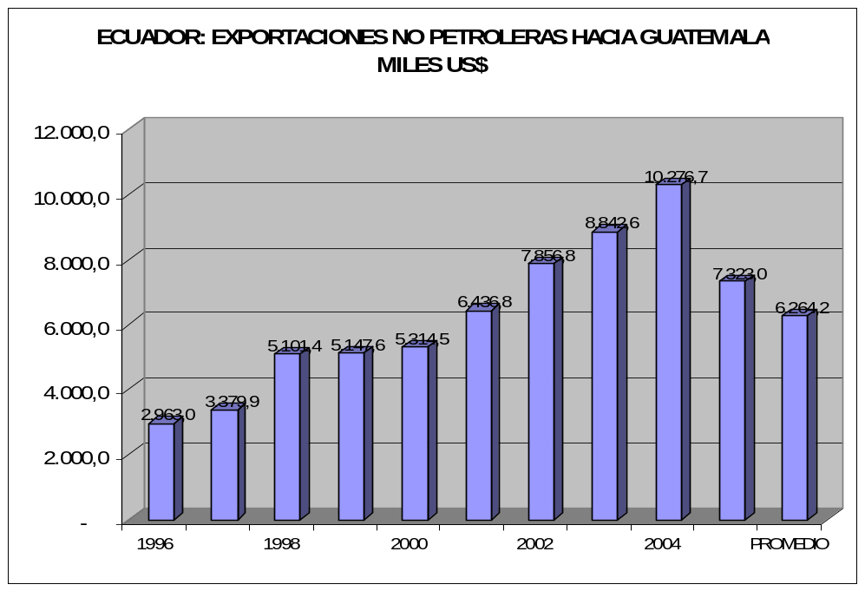

3.3.3 Exportaciones por productos

Si se toma al 2005 como año de referencia, se tienen las siguientes partidas en orden de importancia:

- Fregaderos, lavabos, pedestales (69109000)
- Cocinas de uso doméstico a gas (73211110)
- Demás medicamentos, excepto analgésicos, para consumo humano, para la venta al por menor (30049029)
- Demás máquinas herramienta para trabajar madera, caucho (84659990) (exportación ocasional)
- Partes de estufas, calderas, cocinas (73219000)
- Conservas de mango (20089930)
- Conservas de sardinas en salsa de tomate (16041310)
- Alambre de hierro o acero sin alear (72171000)
- Demás placas, láminas, hojas y tiras de plástico (39202000)
- Bombones, caramelos, confites y pastillas (17049010)
- Pasta de cacao sin desgrasar (18031000)
- Fósforos o cerillas (36050000)
- Asientos y tapas de inodoros de plástico (39222000)
- Cacao en polvo sin adición de azúcar ni otro edulcorante (18050000)
- Manteca, grasa y aceite de cacao (18040000)
- Chicles y demás gomas de mascar (17041010)
- Medicamentos, partidas 30041010 y 30042010
- Demás madera contrachapada constituida exclusivamente para hojas de madera (44121900)

Las 50 principales partidas de exportación se presentan en el cuadro 25.

3.3.4 Estructura y comportamiento de importaciones

Las importaciones desde Guatemala se fundamentan en los últimos dos años a través de tres partidas petroleras: nafta disolvente (2707501000), diesel (2710191920) y los demás aceites de petróleo o de minerales bituminosos (2710191990); para el 2005, estos productos representaron cerca del 95% del total de importaciones. Otros productos de importación: productos laminados planos de hierro o acero (7210410000); chocolate blanco (1704909000); herbicidas (3808309000); demás insecticidas (3808101900 y 3808109900).

Las importaciones no petroleras alcanzaron alrededor de 3,6 millones de dólares como promedio anual y un crecimiento del 9% anual promedio en el período 1996-2005.

Cuadro No. 20

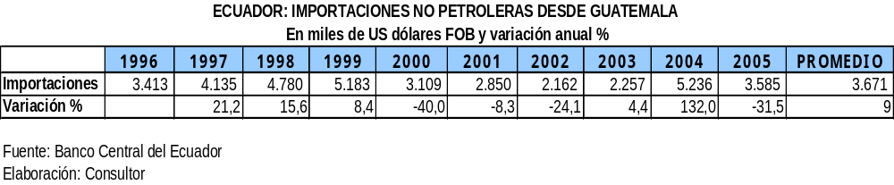

3.4 Balanza Comercial, principales exportaciones e importaciones con Honduras

3.4.1 Balanza comercial bilateral

Los saldos comerciales son completamente favorables para Ecuador en el período 1996-2005, tanto con o sin petróleo. El promedio de la balanza comercial total en el período se ubicó en casi 9 millones de dólares anuales; sin petróleo, la balanza se reduce a aproximadamente 3 millones de dólares anuales, siempre positiva para Ecuador. Ver Cuadro No. 21.

Cuadro No. 21

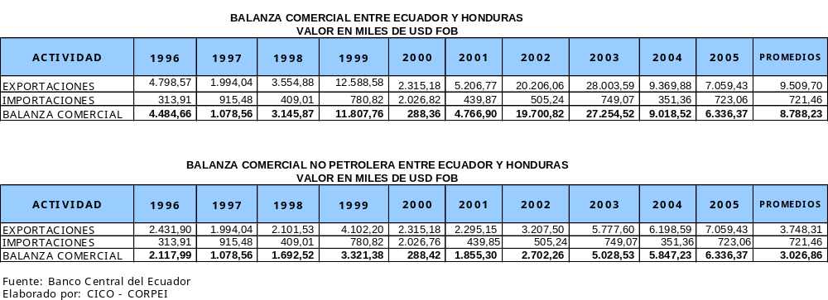

3.4.2 Estructura y comportamiento de exportaciones

Las exportaciones ecuatorianas se fundamentaron en el petróleo (fueloils) hasta el 2001, pero a partir de allí las exportaciones se diversificaron en otros productos, especialmente del sector industrial. En el período de análisis se contabilizaron un total de 296 partidas arancelarias de exportación, pero con flujos inestables.

El comportamiento de las exportaciones no petroleras hacia Honduras ha mostrado niveles más altos de crecimiento en comparación con los dos restantes países centroamericanos, si se toma en cuenta que las exportaciones se incrementaron en 20% en el período de análisis. En términos absolutos, los montos exportados pasaron de 2,4 millones de dólares 1996 a 3,7 millones de dólares en el 2005.

Cuadro No. 22

Gráfico No. 5
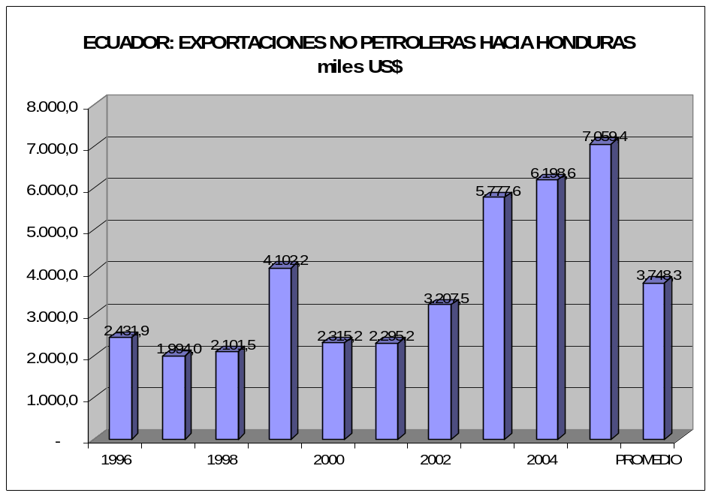

3.4.3 Exportaciones por productos

Anteriormente se mencionó que las exportaciones petroleras fueron los rubros más importantes hasta el 2001, a partir de ese año se dejó de exportar estos productos; de todos modos, han quedado un grupo interesante de exportaciones industriales tales como:

- Demás placas, láminas, hojas y tiras, de plástico no celular, sin reforzar, ni estratificar ni combinar de forma similar con otras materias, sin soporte, de polímeros de propileno (39202000)
- Tabaco negro sin desvenar (24011010)
- Medicamentos que contengan otros antibióticos (excepto penicilina o sus derivados con la estructura del ácido penicilánico), preparados para usos terapeúticos o profilácticos, dosificados o acondicionados para la venta al por menor, para uso humano (30042010)
- Demás medicamentos, excepto anestésicos, para uso humano, preparados para usos terapeúticos o profilácticos, dosificados o acondicionados para la venta al por menor (30049029).
- Demás preparaciones del tipo de las utilizadas para la alimentación de los animales (23099090)
- Demás tableros de madera (44121400)
- Fregaderos, lavabos, pedestales (69109000)
- Demás placas, láminas, hojas y tiras, no celulares, de los demás plásticos (39219000)
- Cocinas de uso doméstico a gas (73211110)
- Demás madera contrachapada constituida exclusivamente por hojas de madera de espesor unitario inferior o igual a 6 mm. (44121900).
- Conservas de atún (16041410)

Las 50 principales partidas de exportación se presentan en el cuadro 26.

3.4.4 Estructura y comportamiento de importaciones

Realmente resulta difícil caracterizar el patrón de importaciones desde Honduras, casi en las mismas circunstancias que con El Salvador, en la medida que existe una gran dispersión de partidas y con montos pequeños. Las principales importaciones que muestran cierta permanencia en el tiempo son: árboles, arbustos, plantones y matas de frutos comestibles (0602200000); Paneles, planchas, baldosas, bloques y artículos similares, de fibras vegetales, de paja o de virutas (6808000000); Albacoras o atunes blancos (Thunnus alalunga) congelados (0303410000).

Las importaciones totales alcanzaron apenas 721 mil dólares promedio anual y un crecimiento del 47% promedio anual en el período 1996-2005.

Cuadro No. 23

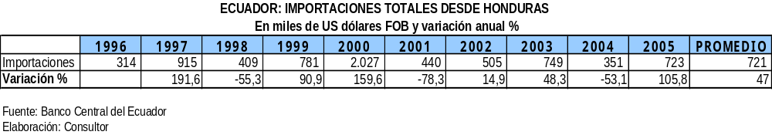

Cuadro No. 24
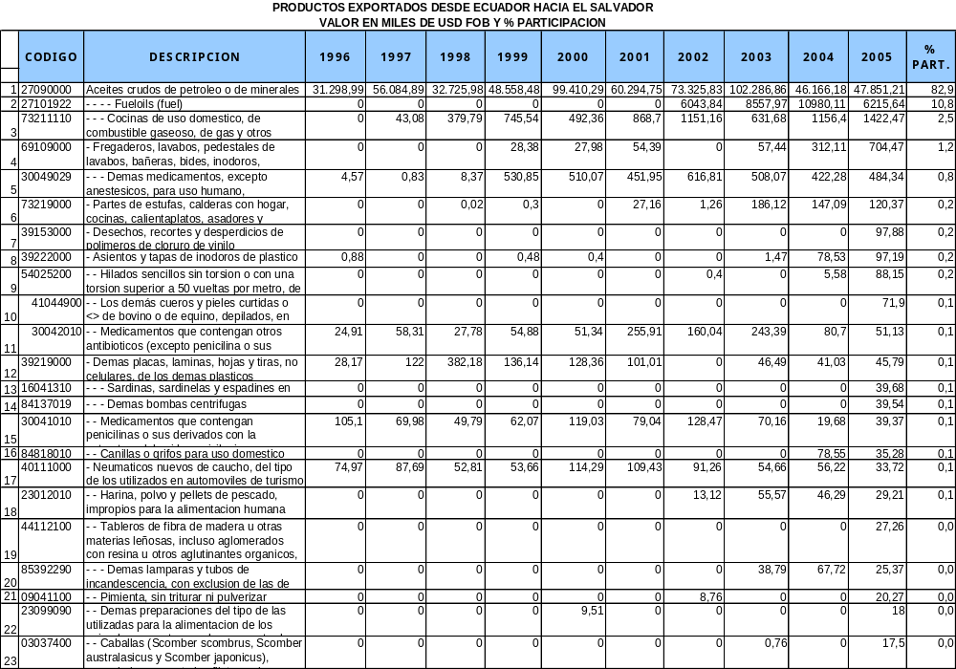
Cuadro No. 24 (continuación)
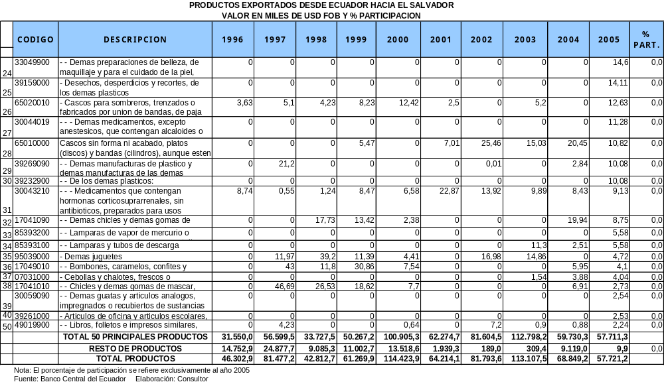

Cuadro No. 25
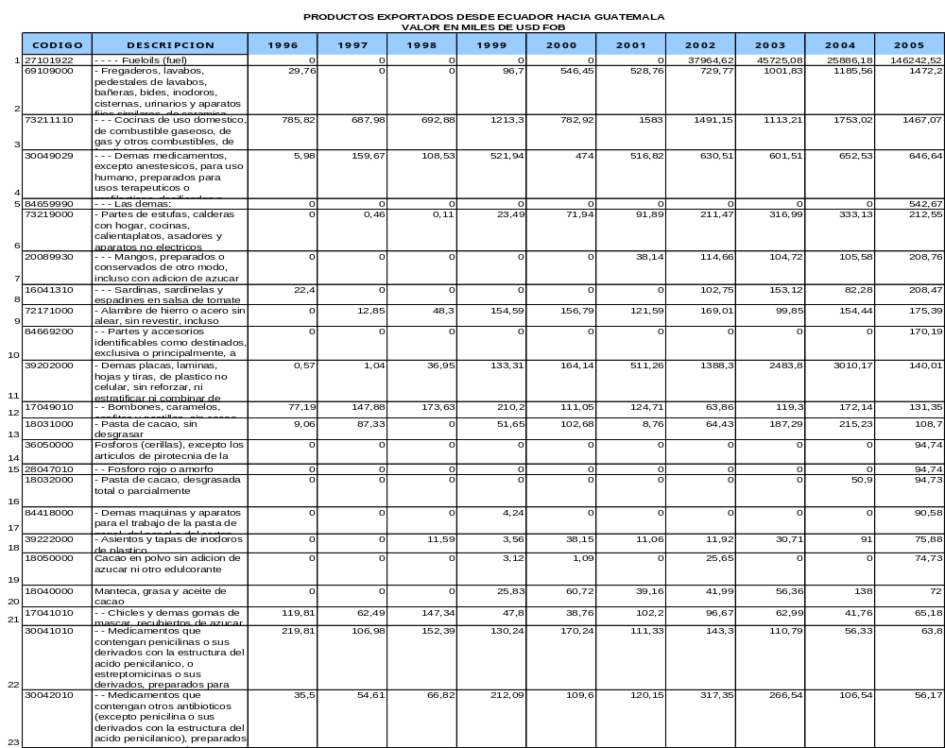
Cuadro No. 25 (continuación)
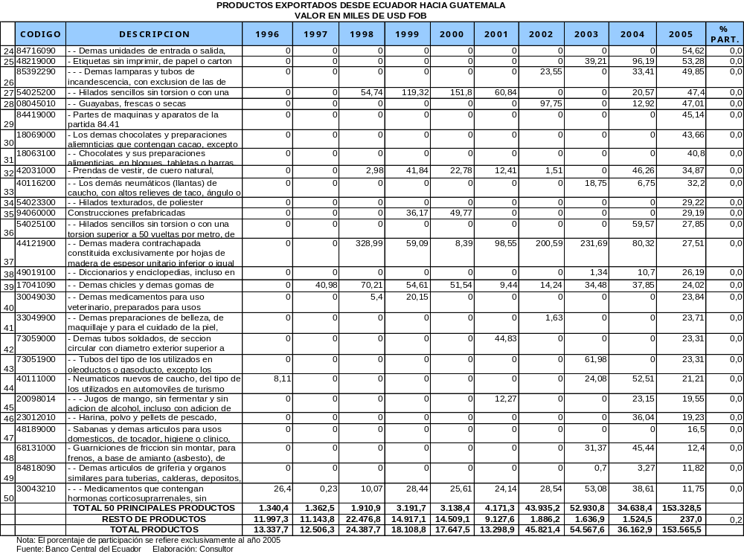
Cuadro No. 26
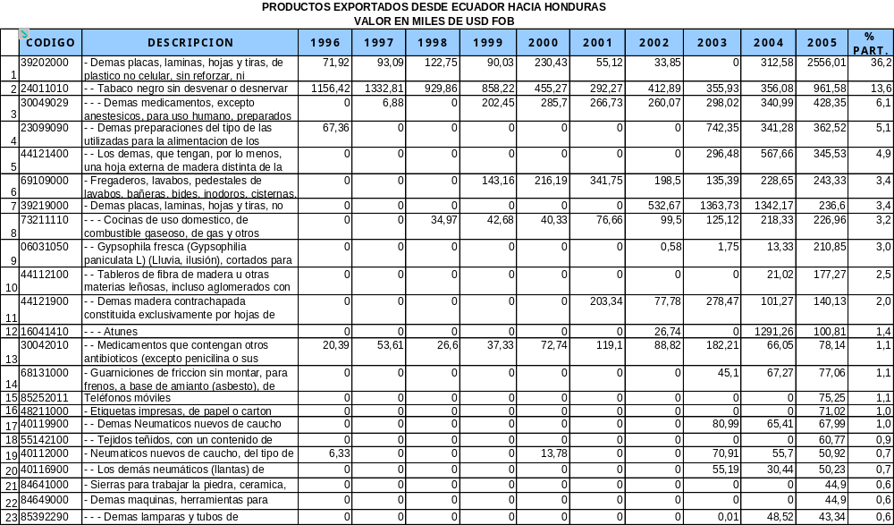

Cuadro No. 26 (continuación)
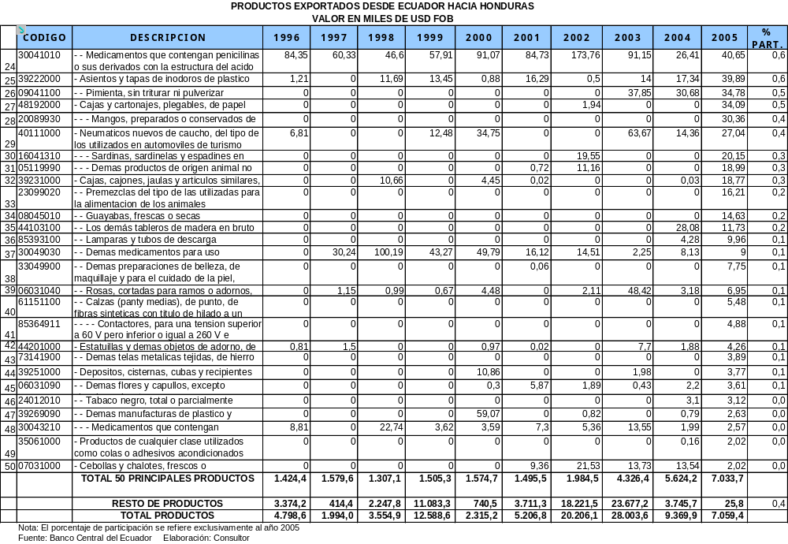

4. MATRIZ DE OPORTUNIDADES COMERCIALES PARA ECUADOR EN EL SALVADOR, GUATEMALA Y HONDURAS

4.1 Breve definición metodológica

La definición de la oferta exportable ecuatoriana hacia los tres países centroamericanos fue realizada en los términos más amplios posibles, bajo el enfoque de “oferta potencial”, que incluye tanto las exportaciones actuales hacia Centroamérica como las exportaciones al resto del mundo, en este último caso con algunas acotaciones.

Se escogieron las exportaciones ecuatorianas hacia el mundo con valores superiores a 100 mil dólares anuales en promedio en el período 2000-2005, establecidas a 6 dígitos del Sistema Armonizado. Se utilizaron partidas a 6 dígitos con miras a facilitar las correlaciones estadísticas a nivel de la NANDINA de los flujos comerciales de cada uno de los productos ecuatorianos frente a los países objeto del estudio.

De esta forma se obtuvo un grupo de 616 partidas arancelarias a 6 dígitos.

Esta muestra de productos fue comparada con los partidas arancelarias que los países objeto del estudio importan desde el mundo para establecer un cruce de oferta y demanda. De esta manera se identificaron los productos de la oferta exportable ecuatoriana con demanda de importaciones en cada uno de los países objeto del estudio, pero se excluyó aquellas correspondientes al sector petrolero y menores a 50.000 dólares.

A partir de la identificación de una potencial oferta exportable de Ecuador, se procedió a calcular los siguientes indicadores:

- Crecimiento de las importaciones por producto de cada país centroamericano.
- Crecimiento de la participación de un producto en el total de las importaciones de cada país centroamericano en estudio.
- Crecimiento de la exportación por producto del Ecuador al mundo
- Crecimiento de la participación de un producto en el total de las exportaciones de Ecuador.
- Precios unitarios FOB

Con estos datos se estructuraron 5 indicadores como sustento para establecer la “situación de mercado” de cada una de las partidas:

- Indicador de demanda de un producto: Crecimiento de las importaciones de un producto en los países de estudio sobre crecimiento de las exportaciones de Ecuador del mismo producto.
- Indicador de demanda de un producto en el total de demanda de importaciones: Crecimiento de la participación de un producto en las importaciones de los países en estudio sobre el crecimiento de la participación del mismo producto en las exportaciones de Ecuador.
- Índice de Ventajas Comparativas Reveladas (IVCR)
- Relación de precios unitarios
- Número de veces que el país centroamericano “CA” importó con respecto a lo que Ecuador exportó.
Una vez calculados los indicadores antes señalados, se obtuvo un grupo de productos con potencial de exportación para Ecuador, con el siguiente detalle: El Salvador: 83 partidas; Guatemala: 70 partidas; Honduras: 103 partidas.

La metodología estadística aplicada mostró tener validez en la medida que se identificaron productos a “dos bandas”: aquellos productos que actualmente tienen flujos comerciales permanentes (4 años) y nuevas partidas que bajo ciertas condiciones podrían formar parte de la nueva oferta exportable hacia los tres países centroamericanos.

Un producto con “alto potencial” significa que estadísticamente cumplió positivamente con los 5 indicadores de situación de mercado antes referidos. Con “mediano potencial” significa que son productos que cumplieron por lo menos con 3 indicadores, cualquiera de los 5. El detalle de la metodología aplicada se encuentra en el Anexo Metodológico.

4.2 La oferta exportable ecuatoriana y sus relaciones con los mercados centroamericanos

Ecuador presenta una alta dependencia de pocos productos en su canasta exportable, específicamente en los siguientes productos: aceites crudos del petróleo, bananas o plátanos, camarones y langostinos, flores y preparaciones y conservas de pescado. Del total de 616 partidas que superan los 100 mil dólares de exportación, estos cinco productos concentran el 73%, en promedio dentro del período 2000-2005.

El comercio de exportaciones bilaterales entre Ecuador y los tres países centroamericanos es marginal, en la medida que el valor de las exportaciones ecuatorianas hacia tales países representaron 0,83% del comercio con Guatemala, 1,3% con El Salvador y apenas 0,19% con Honduras.

Cuadro No. 27
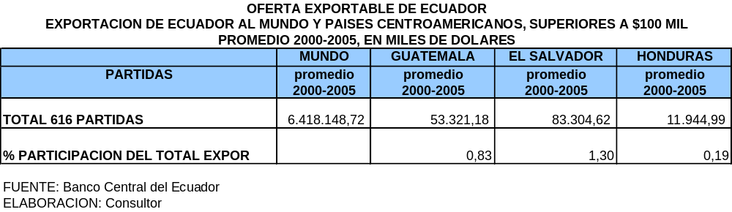

4.3 Oferta exportable ecuatoriana con demanda de importaciones

La oferta exportable ecuatoriana con demanda de importaciones en cada uno los países resulta ser limitada pero en algunos rubros se tienen valores interesantes. En los listados se excluyeron las partidas correspondientes al sector petrolero y menores a 50.000 dólares.

En los cuadros de potencialidades para Ecuador se presenta el número de subpartidas arancelarias que fueron identificados de acuerdo a la metodología utilizada, caracterizando como alto potencial el grupo de productos que registraron un resultado positivo en todos los indicadores (en 5 indicadores) y como mediano potencial aquellos productos que al menos registraron un resultado positivo en al menos tres de los indicadores, en especial aquellos que reflejan la dinámica del mercado en los países de estudio.

En los cuadros también se puede apreciar el tamaño del mercado medido por las importaciones totales de cada uno de los tres países para el grupo de productos identificados como potenciales.

A continuación se detallan los rubros de potencial interés para Ecuador para cada uno de los países en estudio.

4.3.1 Potencial con El Salvador

Se resume en el siguiente cuadro cuyo detalle se encuentra en el cuadro 31:

Cuadro No. 28

Las exportaciones actuales y potenciales de las 83 partidas escogidas apenas se aproximan a los 2 millones de dólares, aunque estas partidas podrían tener un mercado potencial de 332 millones de dólares.

Sector agropecuario (Capítulos 1 al 24)

Se destacan los siguientes productos con potencial hacia el mercado salvadoreño: camarones y langostinos; piñas; tabletas o barras de chocolate; los demás condimentos.

Productos químicos (capítulos 28 al 38)

Se destacan productos tales como: preparaciones tensoactivas para lavar y de limpieza; herbicidas; perfumes. Además productos farmacéuticos en los cuales ya existen flujos comerciales como es el caso de medicamentos que contengan otros antibióticos; demás medicamentos.

Manufacturas de plástico y de caucho (39 y 40)

Productos tales como: demás placas, láminas, hojas y tiras; tapas de inodoros. Además neumáticos para automóviles.

Maderas y sus manufacturas (capítulos 44 al 46)

Básicamente hojas de madera contrachapada.

Papel o cartón y sus aplicaciones (47 al 49)

Básicamente cuadernos.

Calzado (capítulo 64)

Calzado con suela y parte superior de caucho o plástico.

Textiles (50 al 63)

Resulta muy complicado competir en estos productos ya que precisamente los tres países centroamericanos tienen una gran ventaja competitiva que se da a través de la producción de textiles mediante la maquila. De todos modos, se podría pensar en nichos específicos como medias de mujer de punto.

Manufacturas de piedra, yeso y productos cerámicos (68 al 70)

Actualmente existen montos interesantes de exportación de fregaderos, lavabos y cerámica sanitaria.

Manufacturas de metales (72 al 83)

Puntas, clavos y grapas; tapones y tapas. Es necesario tomar en cuenta que actualmente se registran interesantes montos de exportaciones de cocinas para uso doméstico a gas.

Máquinas y aparatos, material eléctrico (84 y 85)

Los demás artículos de grifería; los demás cables eléctricos.

Mercancías y productos diversos (94 al 96)

Partes de los demás muebles.

A manera de conclusión, la oferta exportable en cuanto a sectores y productos con mayores posibilidades reales y potenciales en el mercado salvadoreño, se encuentra en el ámbito industrial, especialmente manufacturas de metales (cocinas); productos químicos (otros medicamentos y herbicidas), productos cerámicos (fregaderos y lavabos); manufacturas de la madera como tableros; productos plásticos como tapas de inodoros; productos del papel (cuadernos) y máquinas, aparatos y material eléctrico (artículos grifería y cables eléctricos).

Dentro del sector agropecuario, las oportunidades son menores, sin embargo se podrían aprovechar nichos específicos para la venta de piñas, además en agroindustria, las barras y preparados de chocolate y condimentos.

4.3.2 Potencial con Guatemala

Se resume en el siguiente cuadro cuyo detalle se encuentra en el cuadro 32:

Cuadro No. 29

Las exportaciones actuales y potenciales de las 70 partidas escogidas superan ligeramente los 7 millones de dólares, aunque estas partidas podrían tener un mercado potencial muy considerable de 822 millones de dólares.

Sector agropecuario (Capítulos 1 al 24)

A diferencia de lo que podría suceder con El Salvador, buena parte de las oportunidades de Ecuador en Guatemala se relacionan con productos del sector agropecuario, así, se destacan los siguientes productos: frijoles; maíz duro; granos de soya; grasas y aceites vegetales; conservas de sardinas y atunes; harina de pescado; demás preparaciones alimenticias; chicles; preparaciones de alimentos infantiles; confitería y galletería.

Cabe mencionar que en relación a productos como maíz duro y grano de soya, la vigencia del Tratado de Libre Comercio con los Estados Unidos les podría restar posibilidades dado las condiciones de acceso a mercado otorgado mediante un alto contingente a 0 arancel en el caso de maíz amarillo y desgravación inmediata en el caso de soya. Esta situación sumado a que son productos que gozan de subsidios y la ubicación geográfica que otorga ventaja en costos de transporte, les ubica en una posición desfavorable en materia de precios unitarios hacia Guatemala.

Productos químicos (capítulos 28 al 38)

Se destacan productos tales como: productos farmacéuticos en los cuales ya existen flujos comerciales como es el caso de medicamentos que contenga otros antibióticos; demás medicamentos.

Manufacturas de plástico y de caucho (39 y 40)

Productos tales como: demás placas, láminas, hojas y tiras; tapas de inodoros, demás bolsas de plástico.

Maderas y sus manufacturas (capítulos 44 al 46)

Básicamente hojas/tableros de madera contrachapada.

Papel o cartón y sus aplicaciones (47 al 49)

Varios productos tales como: papel higiénico; pañales y toallas y cuadernos

Manufacturas de piedra, yeso y productos cerámicos (68 al 70)

Ya existen exportaciones de fregaderos, lavabos y cerámica sanitaria.

Manufacturas de metales (72 al 83)

Guatemala es actualmente el principal mercado dentro de la región centroamericana para las exportaciones de cocinas para uso doméstico a gas.

Máquinas y aparatos, material eléctrico (84 y 85)

Los demás perfiles de aluminio; los demás cables eléctricos.

Mercancías y productos diversos (94 al 96)

Bolígrafos

A manera de conclusión, la oferta exportable en cuanto a sectores y productos con mayores posibilidades reales y potenciales en el mercado de Guatemala, se encuentra en el ámbito de la agroindustria, específicamente grasas y aceites vegetales; conservas de sardinas; conservas de atunes; harina de pescado; demás preparaciones alimenticias; pasta de cacao; gelatinas; chicles y confitería; galletas; preparaciones alimentos infantiles.

En el sector industrial, se encuentran manufacturas de metales (cocinas); productos químicos (otros medicamentos), productos cerámicos (fregaderos y lavabos); manufacturas de la madera como tableros; productos plásticos como tapas de inodoros; productos del papel (cuadernos, papel higiénico, pañales y toallas) y máquinas, aparatos y material eléctrico (cables eléctricos).

4.3.3 Potencial con Honduras

Se resume en el siguiente cuadro cuyo detalle se encuentra en el cuadro 33:

Cuadro No. 30

Las exportaciones actuales y potenciales de las 103 partidas escogidas se aproximan a los 2,7 millones de dólares, aunque estas partidas podrían tener un mercado potencial de aproximadamente 150 millones de dólares.

Sector agropecuario (Capítulos 1 al 24)

Se destacan los siguientes productos con potencial hacia el mercado hondureño: demás carnes de pescado; frijoles; maní; cacao en polvo; otros procesados de hortalizas. Actualmente existen exportaciones para conservas de atún; preparaciones para alimentación de animales; tabaco negro sin desvenar.

Productos químicos (capítulos 28 al 38)

Se destacan productos tales como: preparaciones tensoactivas para lavar y de limpieza; herbicidas; perfumes; adhesivos a base de caucho o plástico. Además productos farmacéuticos en los cuales ya existen flujos comerciales como es el caso de medicamentos que contenga otros antibióticos; medicamentos que contengan penicilina; y demás medicamentos excepto anestésicos.

Manufacturas de plástico y de caucho (39 y 40)

Productos tales como: placas, láminas, hojas y tiras autoadhesivas de plástico; otras placas, láminas, hojas y tiras no celulares; bolsas de polimeros de etileno. En estos dos rubros ya existen exportaciones. Además neumáticos nuevos de caucho.

Maderas y sus manufacturas (capítulos 44 al 46)

Básicamente las demás hojas de madera contrachapada y tableros de fibra de madera.

Papel o cartón y sus aplicaciones (47 al 49)

Básicamente papel higiénico y cuadernos.

Textiles (50 al 63)

Hilos de coser; camisetas, pantalones para hombres o niños.

Calzado (capítulo 64)

Calzado con suela y parte superior de caucho o plástico.

Manufacturas de piedra, yeso y productos cerámicos (68 al 70)

Actualmente existen exportaciones de fregaderos, lavabos y cerámica sanitaria.

Manufacturas de metales (72 al 83)

Perfiles de hierro o acero sin alear; recipientes para gas comprimido; aleaciones a base de cobre-estaño; los demás perfiles de aluminio; Puntas, clavos y grapas; tapones y tapas. Es necesario tomar en cuenta que se han iniciado exportaciones de cocinas para uso doméstico a gas.

Máquinas y aparatos, material eléctrico (84 y 85)

Compresores de aire montados en chasis remolcables con ruedas; demás artículos de grifería; alambre para bobinar de cobre.

Mercancías y productos diversos (94 al 96)

Demás juguetes y materias vegetales o minerales para tallar.

En conclusión, la oferta exportable en cuanto a sectores y productos con mayores posibilidades reales y potenciales en el mercado hondureño, se encuentra de manera combinada tanto en el sector agropecuario como en el industrial, en el primero con productos tales como frijoles, maní, aceite de palma, otras conservas de hortalizas y conservas de atún; en el segundo, especialmente manufacturas de metales (cocinas); productos químicos (otros medicamentos y herbicidas), productos cerámicos (fregaderos y lavabos); manufacturas de la madera como tableros; productos plásticos como hojas y láminas autoadhesivas; productos del papel (cuadernos) y máquinas, aparatos y material eléctrico (artículos grifería y alambre para bobinar de cobre).

Cuadro No. 31
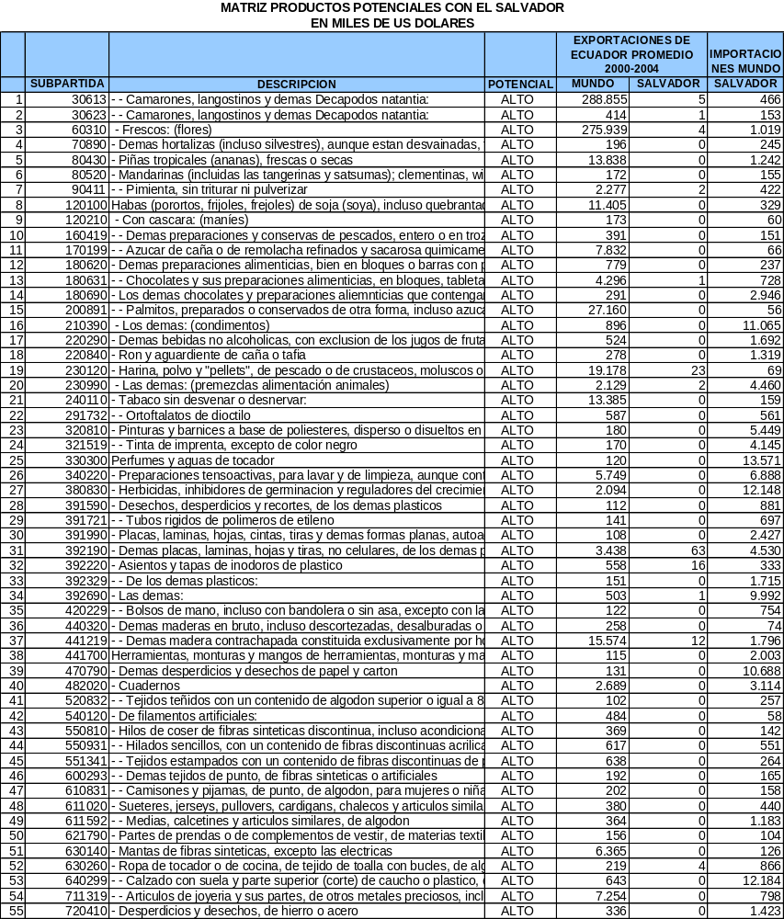

CUADRO No. 31 (continuación…)

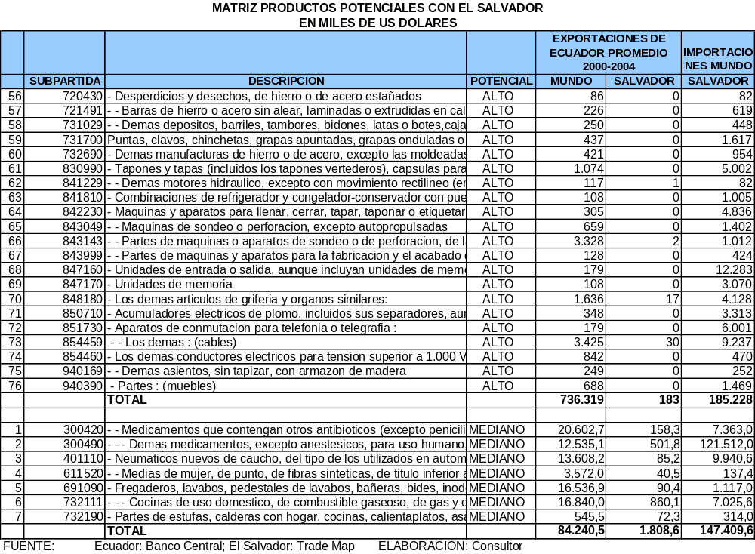

Cuadro No. 32

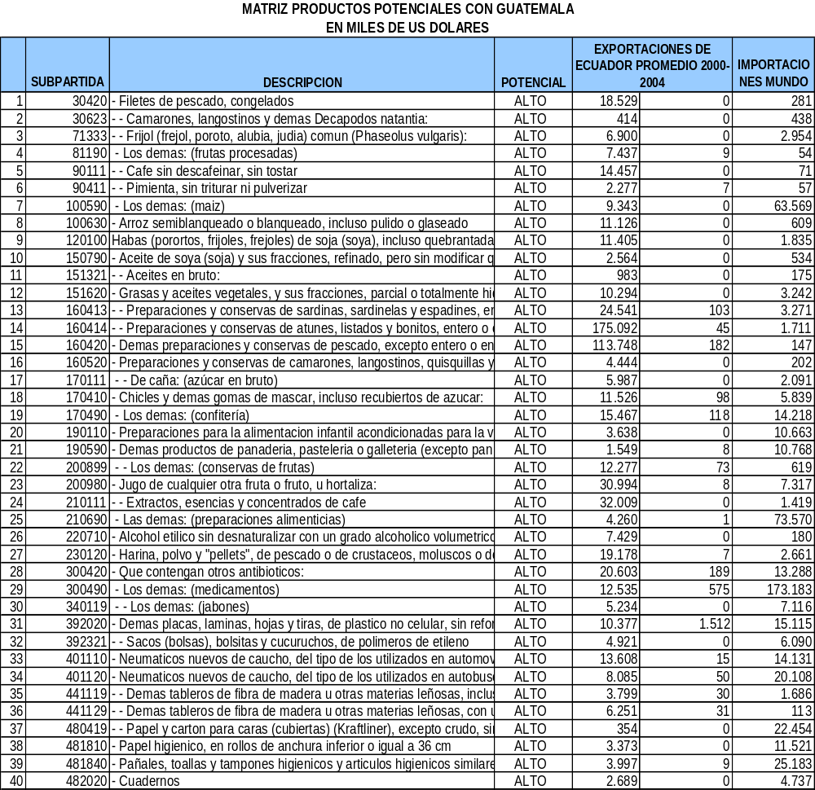

CUADRO No. 32 (continuación)

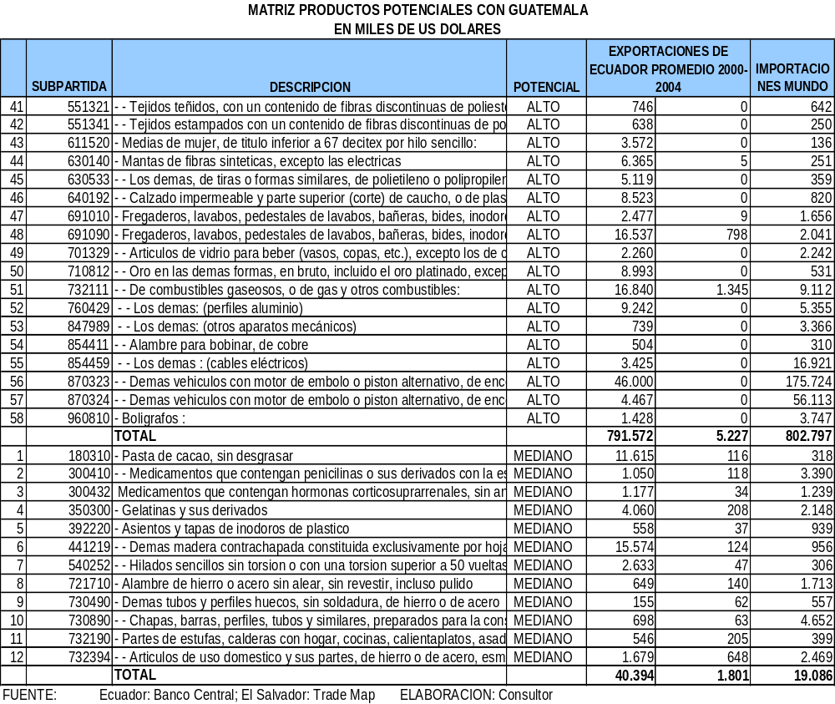
Cuadro No. 33
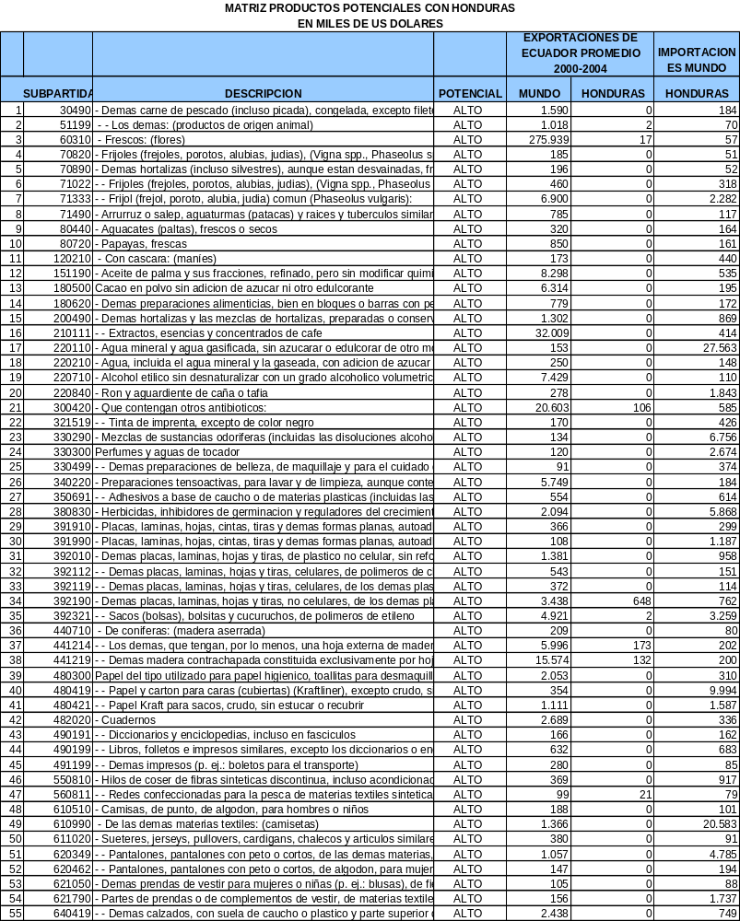

Cuadro No. 33 (continuación)

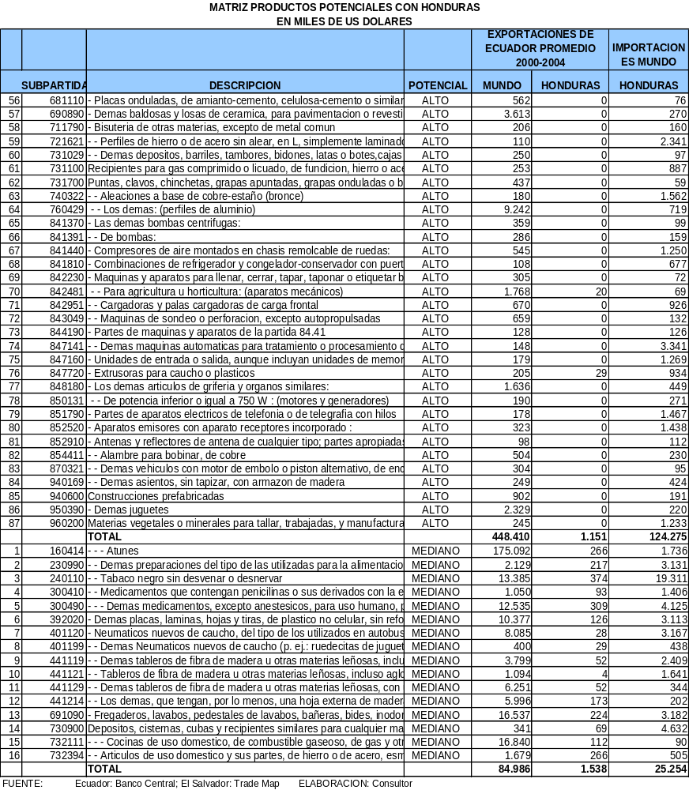

4.4 Análisis de complementariedad comercial de Ecuador con El Salvador, Guatemala y Honduras

4.4.1 Introducción
A continuación se prosigue con el análisis de la complementariedad comercial entre Ecuador y los tres países centroamericanos, para lo cual se detalla tres indicadores: ventajas comparativas reveladas (IVCR), precios unitarios y veces que un país centroamericano en particular importó con respecto a lo que Ecuador exportó. Estos indicadores van a dar cuenta de la posición competitiva de los productos exportables potenciales y reales de Ecuador frente a los tres países.

Conviene señalar que estos indicadores deben ser tomados como una simple referencia y no de manera absoluta, ya que el nivel de agregación a 6 dígitos no permite una referencia precisa a productos, además, no puede perderse de vista que el comercio actual entre los países en estudio es mínimo, por tanto las variables utilizadas para los cálculos del IVCR, precios unitarios y veces de importación toman en cuenta valores “hacia el mundo” y no valores “hacia Centroamérica”, que podría haber sido más específico.

De todos modos, los tres indicadores mencionados permiten tener una visión clara de las oportunidades comerciales de Ecuador frente a los tres países centroamericanos. Sugerimos también revisar el acápite 4.3 en el cual se detalló todos los productos con potencial identificados por la metodología a su vez explicada en el Anexo Metodológico.

4.4.2 Índices de Ventajas Comparativas Reveladas por productos

El Salvador

Del total de productos identificados con potencial de exportación, equivalentes a 83 partidas arancelarias, al aplicar el IVCR, la lista se reduce a 39 partidas. En primer lugar, los productos que quedarían excluidos porque muestran cierta “desventaja” comparativa revelada (IVCR <1, menor a 1) se relacionan con: demás preparados de chocolate; demás condimentos; ron; demás premezclas para animales; perfumes; preparaciones tensoactivas para lavado y limpieza; plásticos; cuadernos; hilos y medias; calzado con suela; clavos y grapas; demás artículos de grifería; demás cables eléctricos y demás medicamentos.

En segundo lugar, los 39 productos que presentan una condición deseada de niveles de IVCR >1, mayor a 1, pueden apreciarse en el Cuadro No. 34.

Guatemala

Del total de productos identificados con potencial de exportación, equivalentes a 70 partidas arancelarias, al aplicar el IVCR, la lista se reduce a 55 partidas. Los productos que muestran cierta “desventaja” comparativa revelada (IVCR <1, menor a 1) se relacionan con: camarones, arroz; grasas y aceite vegetales; bolsas de plástico; papel higiénico; tejidos estampados; fregaderos y lavabos; demás perfiles y tubos de acero. Los productos que cumplen la condición deseada se detallan en el Cuadro No. 35.

Honduras

Del total de productos identificados con potencial de exportación, equivalentes a 103 partidas arancelarias, al aplicar el IVCR, la lista se reduce a 85 partidas. Ver Cuadro No. 36.
Cuadro No. 34

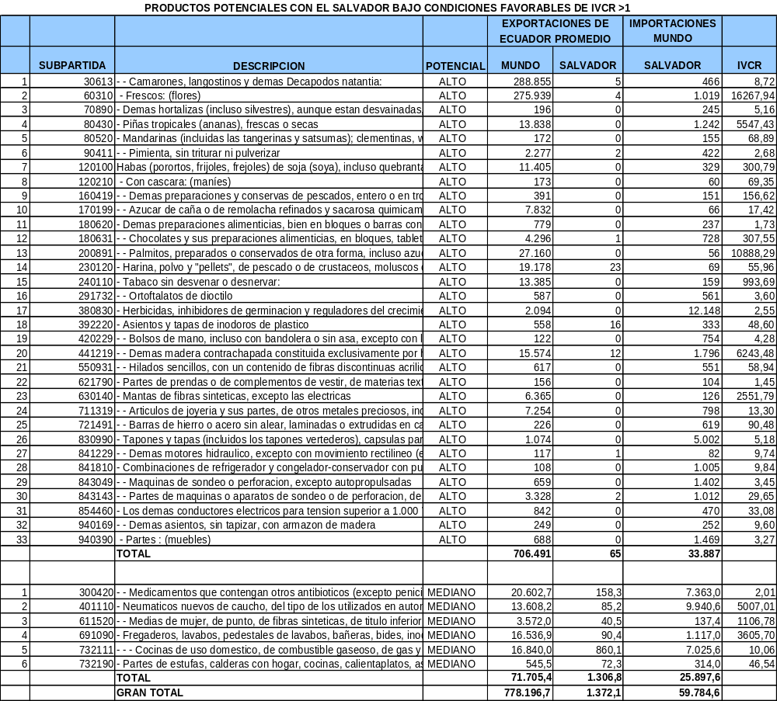

Cuadro No. 35

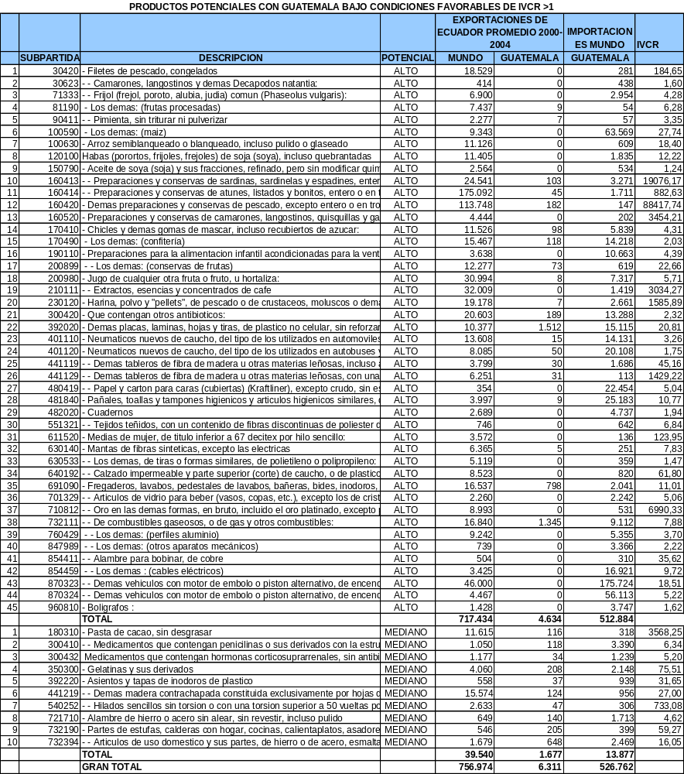

Cuadro No. 36
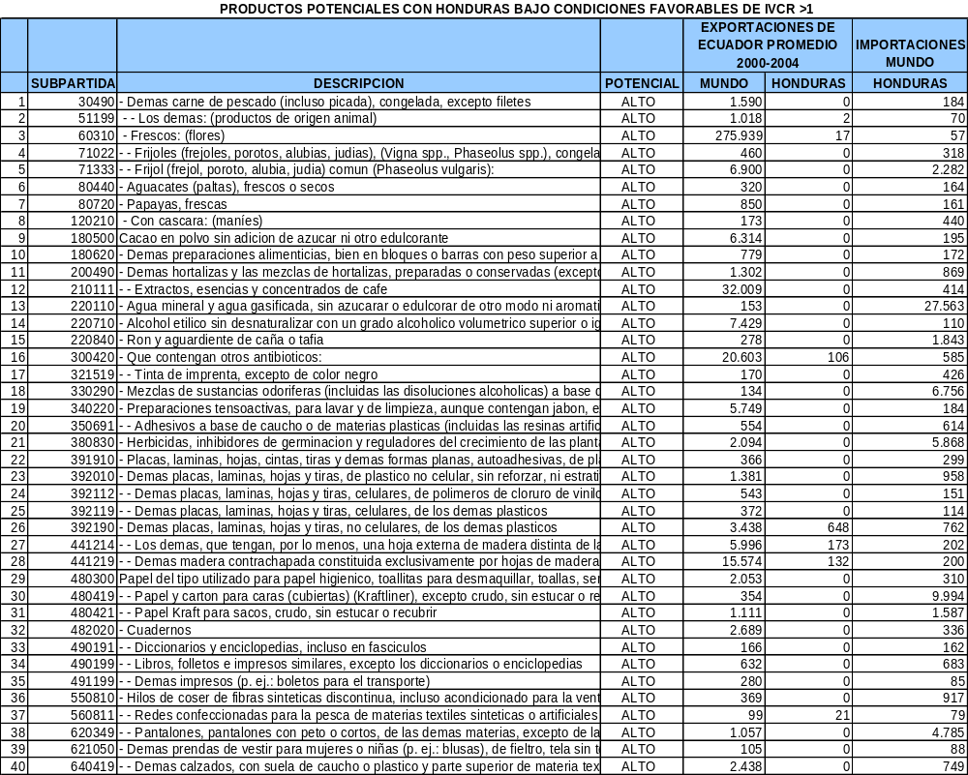

Cuadro No. 36 (continuación)

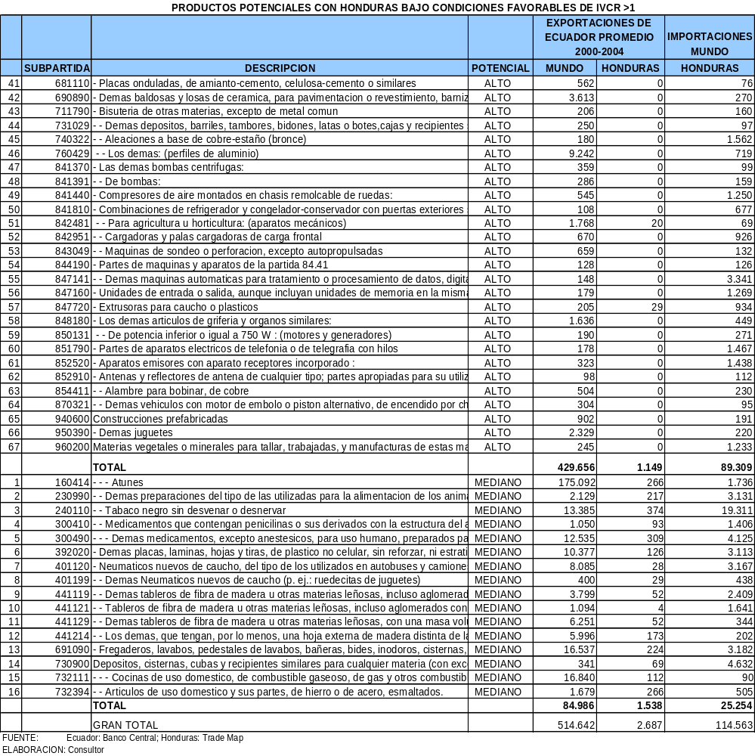

4.4.3 Relaciones de Precios Unitarios por productos

El indicador de precios unitarios debe ser menor que uno en cuyo caso mostraría que los precios de exportación FOB de una determinada partida de Ecuador, resultan menores frente a los precios de importación FOB de un país centroamericano.

El Salvador

Las partidas que presentan una relación de precios unitarios favorables para Ecuador son 53. En general, las partidas que mantienen una relación desfavorable por tener precios relativos altos son: camarones; flores; demás hortalizas; piñas; maníes; tabaco; perfumes; preparaciones tensoactivas para lavar o limpiar; medias; hilos y tejidos; calzado, demás conductores eléctricos. En cambio, las principales partidas que muestran una relación favorable (precios < 1, menor que 1) son: los demás chocolates, los demás condimentos, demás bebidas no alcohólicas, herbicidas, cintas y tiras autoadhesivas, asientos y tapas de inodoros, cuadernos, medias, medicamentos que contengan otros antibióticos, fregaderos, cocinas. Ver Cuadro No. 37.

Guatemala

Las partidas que presentan una relación de precios unitarios favorables para Ecuador alcanzan 47. Las partidas que mantiene una relación desfavorable por tener precios relativos altos son: fréjol; maíz duro; pimienta; grasas y aceites vegetales; preparaciones alimenticias para niños; extractos de café; los demás medicamentos; cuadernos; medias para mujer; demás perfiles de aluminio; demás cables eléctricos; demás madera contrachapada. Las principales partidas que muestran una relación favorable (precios < 1, menor que 1) son: camarones, preparaciones y conservas de sardinas, preparaciones y conservas de atunes, chicles, demás preparaciones alimenticias, plásticos, medicinas que contengan otros antibióticos, neumáticos, fregaderos, bolígrafos, pasta de cacao, asientos y tapas de inodoros, cocinas. Ver Cuadro No. 38

Honduras

Las partidas que presentan una relación de precios unitarios favorables para Ecuador alcanzan 49. Las partidas que mantienen una relación desfavorable por tener precios relativos altos son: flores; demás preparaciones alimenticias; medicinas con otros antibióticos; preparaciones tensoactivas para lavar o limpiar; tiras adhesivas; cuadernos; camisas; pantalones; calzado; baldosas y losas cerámicas; demás neumáticos; clavos; perfiles de aluminio; cocinas. Las principales partidas que muestran una relación favorable (precios < 1, menor que 1) son: frijoles, aceite de palma, demás hortalizas preparadas, camisetas de las demás materias textiles, atunes, tabaco negro sin desvenar, tableros de fibra de madera, fregaderos. Ver Cuadro No. 39

Cuadro No. 37

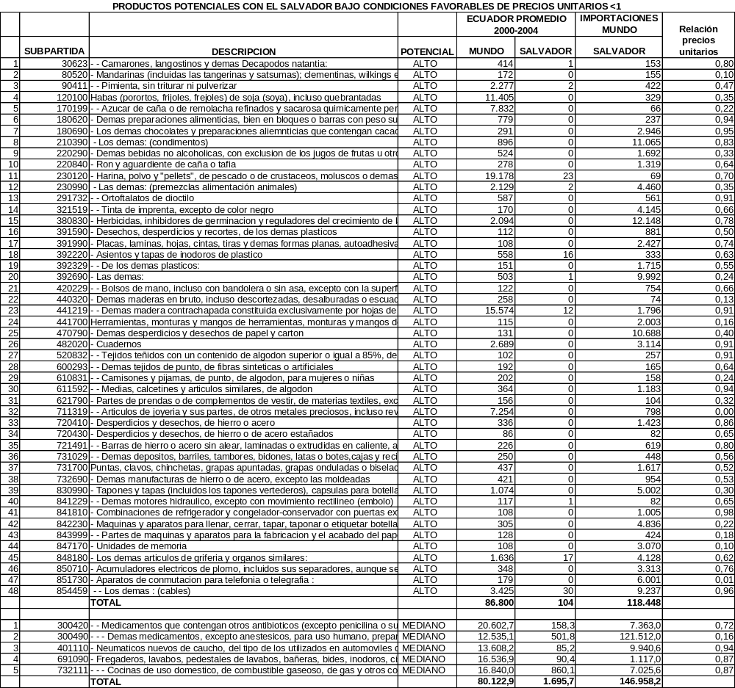

Cuadro No. 38

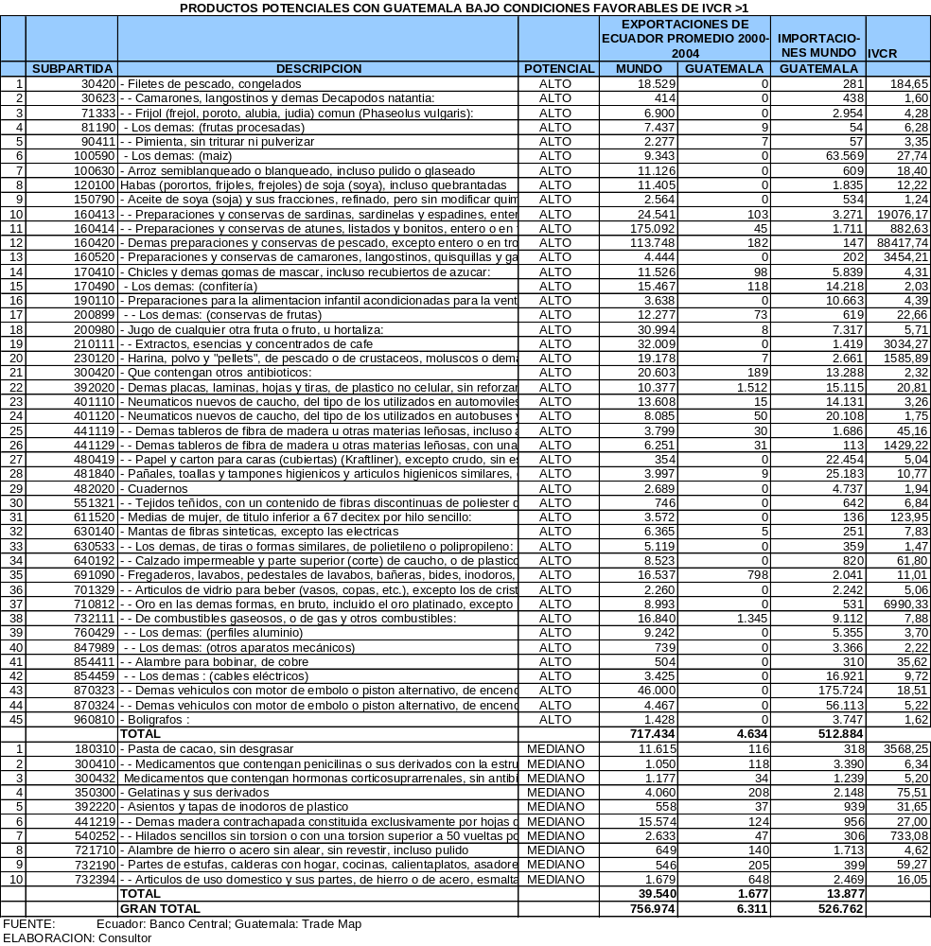

Cuadro No. 39

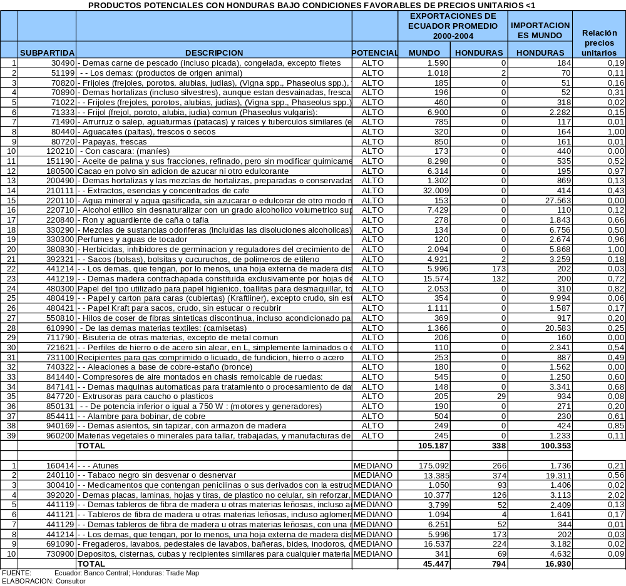

Antes de pasar al análisis de las veces de importación, se entiende que, los listados de productos de interés que muestran una relación de precios menor a 1, bien podrían ser las listas iniciales de la posible negociación de Ecuador con los tres países centroamericanos. De todos modos, quedaría a criterio de las autoridades comerciales ecuatorianas observar los otros listados en base a los indicadores restantes.

El priorizar en el indicador de precios no quiere decir que se está restando importancia a los otros indicadores utilizados en este estudio como es el caso del IVCR, ya que algunos de las subpartidas con IVCR mayor a 1 están incorporados en esta selección. Dado que el trabajo busca establecer prioridades frente a una negociación, se han tratado de identificar los productos que tienen amplias ventajas de beneficiarse de una apertura inmediata de los mercados del Triángulo Norte, el resto de productos si bien tienen potencialidades, los objetivos de su tratamiento en acceso a mercados debe permitir adaptar las condiciones de competencia para un mayor aprovechamiento de la liberación de aranceles y medidas no arancelarias.

4.4.4 Veces que los países centroamericanos importaron con respecto a lo que Ecuador exportó

En los siguientes cuadros se detalla cada una de las partidas que tienen una relación mayor que 0,5 (>0,5); valor que ha sido definido como umbral. Un coeficiente muy bajo implicaría de cierta manera un mercado relativo muy reducido. Mientras más alto es este indicador, la potencialidad no solo se presentaría vía una desviación de comercio de los flujos existentes, sino también la posibilidad de ampliar esos flujos mediante nuevas inversiones en esos sectores potenciales.

Cuadro No. 40

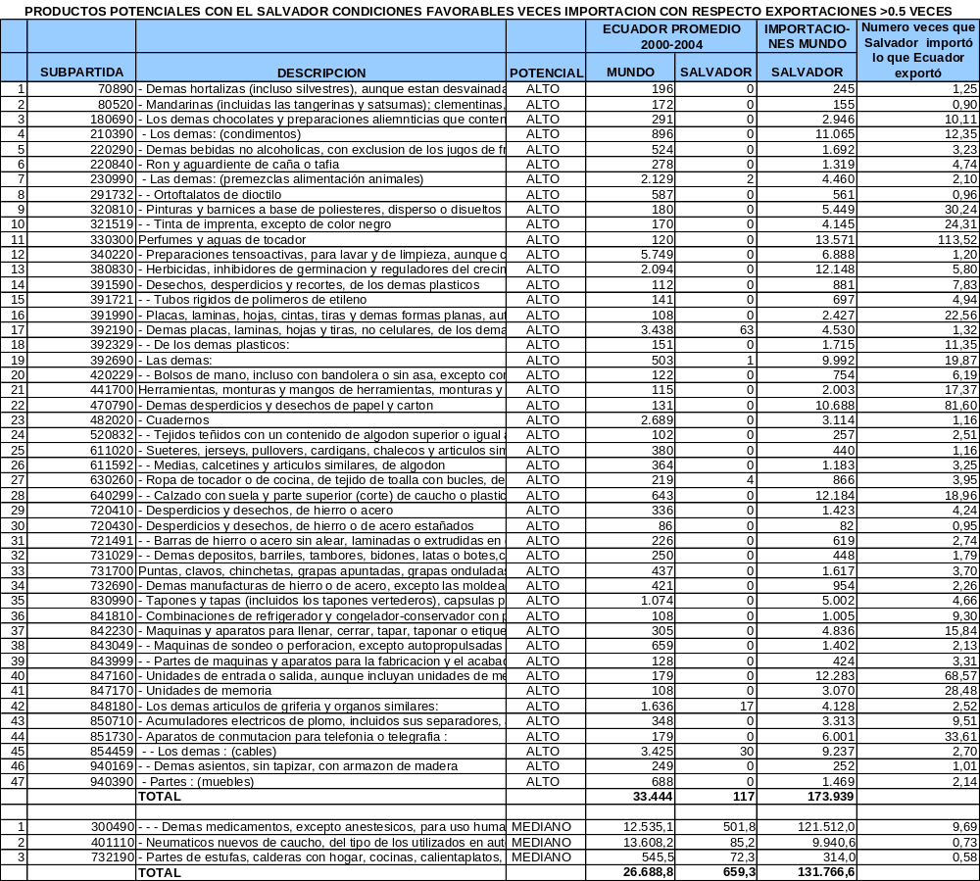

Cuadro No. 41

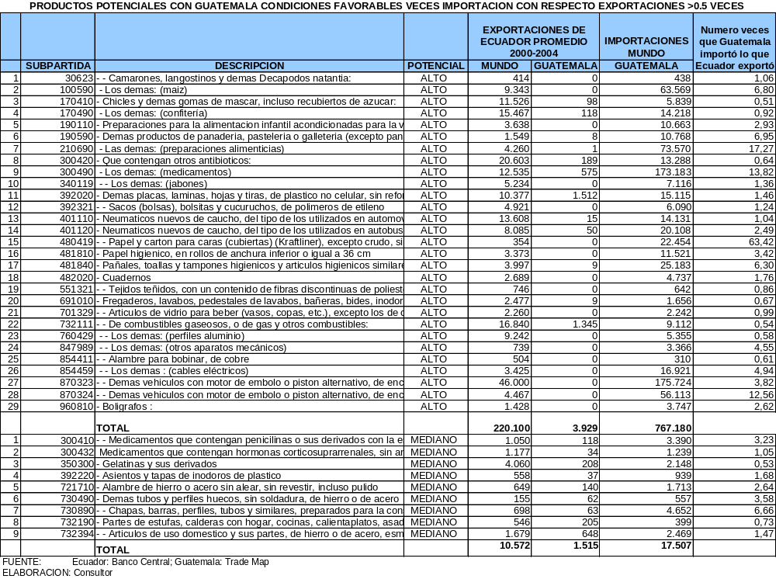

Cuadro No. 42

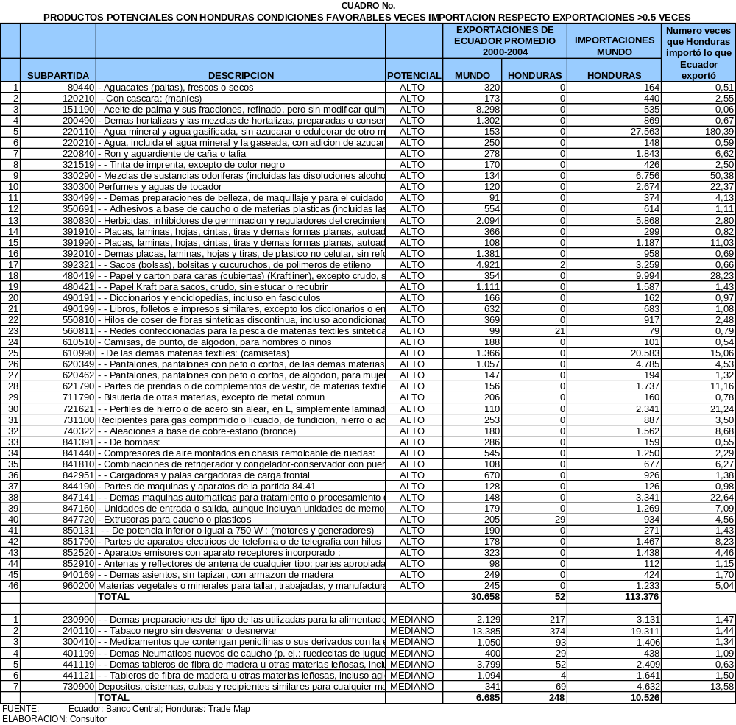

4.5 Identificación de los principales competidores de Ecuador

4.5.1 Introducción

Sobre la base de los listados de productos prioritarios para Ecuador, se procedió a identificar los principales proveedores de las importaciones de El Salvador, Guatemala y Honduras. Al respecto, conviene mencionar que en este punto se presentaron varias discrepancias estadísticas, ya que la metodología se basó en el uso de valores promedios para las exportaciones de Ecuador y para las importaciones de los tres países centroamericanos, pero no se dispuso de información completa de las importaciones por países proveedores.

Concretamente, se tuvo que utilizar diferentes promedios, así: Promedio 2001-2004 tanto para El Salvador como Guatemala; promedio 2001-2003 para Honduras. Para el caso de exportaciones de Ecuador se utilizó el promedio 2000-2004. De todos modos, se hizo un esfuerzo por extraer la información más relevante de los proveedores de las importaciones centroamericanas donde aquello fue posible.

4.5.2 Importaciones desagregadas por país proveedor

En el Anexo estadístico, se puede apreciar el conjunto de partidas de importación de los tres países centroamericanos con sus principales países proveedores. Los principales competidores de Ecuador, en términos generales, son los propios países centroamericanos que conforman el MCCA y los Estados Unidos, con el cual firmaron el CAFTA (Ver Cuadro A del anexo estadístico). Cabe recordar que el origen de las importaciones del MCCA provienen de Estados Unidos (36%), del propio mercado regional (12%), Unión Europea (10%), México (7%) y Panamá (3%). Ver Cuadro No. 7.

Del comercio de importaciones del sector agropecuario (capítulos 0 al 24) de las partidas prioritarias para Ecuador, el principal proveedor de los tres países en estudio es Estados Unidos; en Productos químicos (capítulos 28 al 38), los principales proveedores son Estados Unidos y México, regionalmente El Salvador; en Manufacturas de plástico y de caucho (39 y 40), los proveedores son Costa Rica y Estados Unidos, regionalmente Guatemala, excepto en neumáticos donde sobresale Costa Rica; en Maderas y sus manufacturas (capítulos 44 al 46), se destacan Chile y Colombia, regionalmente Honduras; Papel o cartón y sus aplicaciones (47 al 49), se destaca Colombia, regionalmente Honduras; en Manufacturas de piedra, yeso y productos cerámicos (68 al 70), se destacan Estados Unidos, México y Colombia, regionalmente Costa Rica; en Manufacturas de metales (72 al 83), México y Estados Unidos, regionalmente Costa Rica; en Máquinas y aparatos, material eléctrico (84 y 85), básicamente Estados Unidos y México.

5. CONDICIONES DE ACCESO PARA PRODUCTOS PRIORITARIOS DEL ECUADOR

5.1 Registros sanitarios y medidas sanitarias y fitosanitarias

Los registros sanitarios tanto para medicamentos y cosméticos como para alimentos y bebidas operan bajo el mecanismo de reconocimiento mutuo para los productos elaborados en Centroamérica.

En general, para los productos del sector agropecuario agrupados en los capítulos 1 al 24, se requiere presentar una Autorización Zoosanitaria o Fitosanitaria de Importación, según corresponda, en el Ministerio de Agricultura y Ganadería de El Salvador; un Certificado Zoosanitario o Fitosanitario frente a la Secretaría de Recursos Naturales y Ambiente de Honduras y para el caso de Guatemala, aplica un permiso de Agricultura. Adicionalmente, para los alimentos procesados, se requiere presentar autorizaciones para la importación de productos alimenticios a través de los ministerios de salud.

Los productos de origen animal o vegetal van a requerir solo el certificado sanitario o fitosanitario de la autoridad competente del país exportador, cuando los productos de origen animal o vegetal presentan un moderado nivel de riesgo sanitario o fitosanitario; en el caso de que el riesgo sea considerado alto, a más del certificado sanitario o fitosanitario, se deberá presentar la hoja de requisitos técnicos para el traslado del producto e inspección física.

En el caso de productos químicos (capítulos 28 al 38), El Salvador exige una visa de importación de la Junta de Vigilancia de la Profesión Químico Farmaceútica; el resto aplica mecanismos de control sanitario.

Para manufacturas de plástico y de caucho (39 y 40) se requieren, a más de las visas de importación y permisos, cumplir con disposiciones ambientales.

En el caso de maderas y sus manufacturas (capítulos 44 al 46) se requieren permisos fitosanitarios.

5.2 Normas y reglamentos técnicos

El MCCA dispone de un reglamento técnico comunitario para gasolina, aceite, lubricantes y sus recipientes. En materia de normalización, existe el Reglamento de etiquetado de alimentos previamente envasados, aunque está pendiente el etiquetado de país de origen; reglamentos técnicos para el etiquetado de productos farmacéuticos para uso humano y estudio de estabilidad de medicamentos; reglamentos técnicos de bebidas alcohólicas destiladas y bebidas alcohólicas fermentadas.

5.3 Normas de origen

Se encuentra vigente el Reglamento Centroamericano sobre el Origen de las Mercancías con su Anexo de Reglas de Origen Específicas, Resolución No. 156-2006 (COMIECO-EX). Las Reglas de Origen Específicas se basan en el criterio de cambio de clasificación arancelaria, pudiendo utilizarse, cuando sea necesario, otros criterios establecidos en el mismo Anexo.

Una mercancía es considerada originaria cuando: a) sea obtenida en su totalidad o producida enteramente en territorio de una o más Partes; b) sea producida en territorio de una o más Partes a partir exclusivamente de materiales que califican como originarios de una o más Partes; c) sea producida en territorio de una o más Partes utilizando materiales no originarios que cumplan con un cambio de clasificación arancelaria, un valor de contenido regional, o una combinación de ambos u otros requisitos; d) sea producida en territorio de una o más Partes, aunque uno o más de los materiales no originarios utilizados en la producción de la mercancía no cumplan con un cambio de clasificación arancelaria establecido en el Anexo de reglas de origen específicas.

5.4 El sistema arancelario centroamericano

La región dispone del “Sistema Arancelario Centroamericano” (SAC) y los correspondientes Derechos Arancelarios a la Importación (DAI). El código numérico del SAC está representado por ocho dígitos que identifican los dos primeros, al capítulo; los dos siguientes, a la partida; el tercer par, a la subpartida; y los dos últimos, a los incisos. La identificación de las mercancías se hace siempre con ocho dígitos de dicho código numérico. El total de partidas arancelarias del SAC alcanza a 6.198.

5.5 Niveles arancelarios

5.5.1 Arancel Externo Común

Los niveles establecidos para el AEC son los siguientes:

Cuadro No. 43

ARANCEL EXTERNO COMUN CENTROAMERICANO
- 0% Para Bienes de Capital y Materias Primas no producidas en la región
- 5% Para Materias Primas producidas en Centroamérica
- 10% Para Bienes Intermedios producidos en Centroamérica
- 15% Para Bienes de Consumo Final

El grado de armonización del AEC es alto en la medida que alcanza el 94% (5.846 rubros) de todo el universo arancelario del SAC (6.198 rubros). Los rubros no armonizados representan el 6% del total, es decir, 352 rubros.

La estructura de los rubros o partidas “desarmonizadas” es la siguiente:
- Agropecuario: 188 partidas (53%), de los cuales 121 rubros están arancelizados y 67 rubros no arancelizados frente a la OMC.
- Medicamentos: 29 rubros (8%)
- Metales: 25 rubros (7%)
- Petróleo: 13 rubros (4%)
- Otros sectores: 97 rubros (28%)
Según el SIECA, las excepciones al AEC corresponderían aproximadamente a 11% en valor de las importaciones totales del MCCA.

5.5.2 Aranceles para productos prioritarios para Ecuador por partida arancelaria

En el Cuadro No. 44 se detalla cada uno de los niveles arancelarios vigentes para los tres países aplicables al listado de productos prioritarios para Ecuador.

5.5.3 Principales preferencias arancelarias

Tal como se mencionó en el capítulo 2, los países centroamericanos presentan una actitud activa en cuanto a negociaciones de convenios comerciales, ya sea en grupo o bilaterales. En este acápite se pasa revista a las preferencias arancelarias vigentes para los tres países en relación directa con el listado de productos identificados como prioritarios para Ecuador, específicamente, información sobre las preferencias entre El Salvador con México, Estados Unidos (CAFTA), Panamá y Chile; Guatemala con Estados Unidos y México y con los mismos países para el caso de Honduras.

Los listados con las preferencias arancelarias contienen el tipo de canasta de desgravación (A, B, C). La canasta A implica apertura inmediata, las canas B y C siempre están acompañadas con respectivos años de plazo, también pueden existir exclusiones (Ver cuadros 45 a 47).

Cuadro No. 44
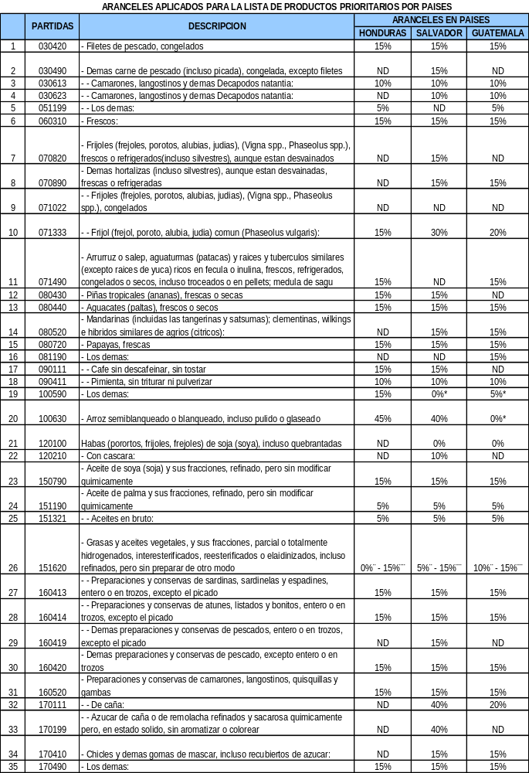

Cuadro No. 44 (continuación)
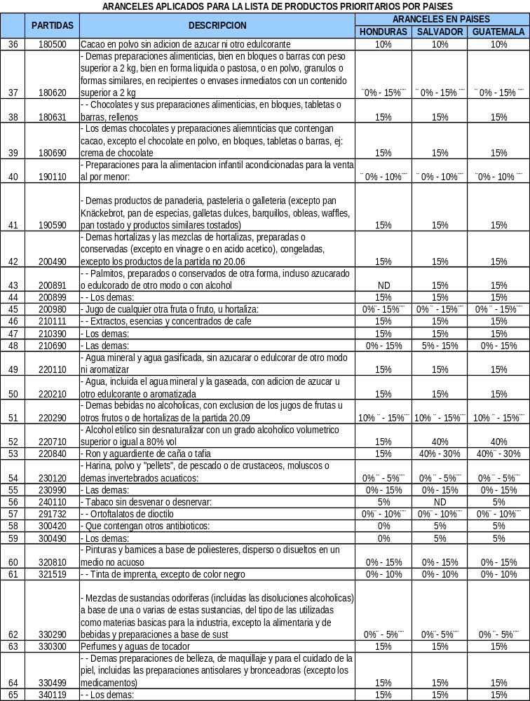

Cuadro No. 44 (continuación…)

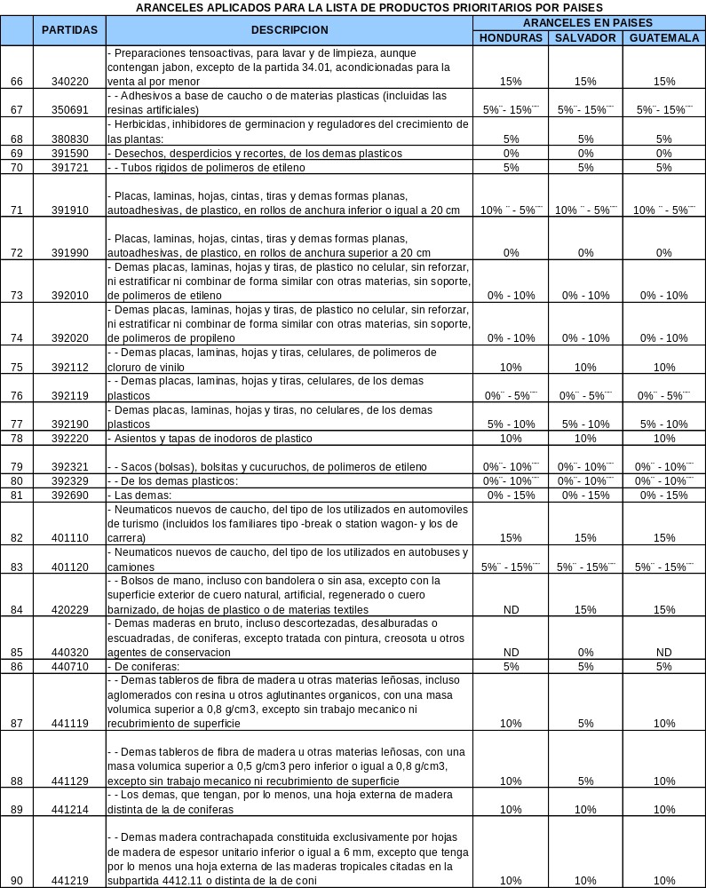

Cuadro No. 44 (continuación…)
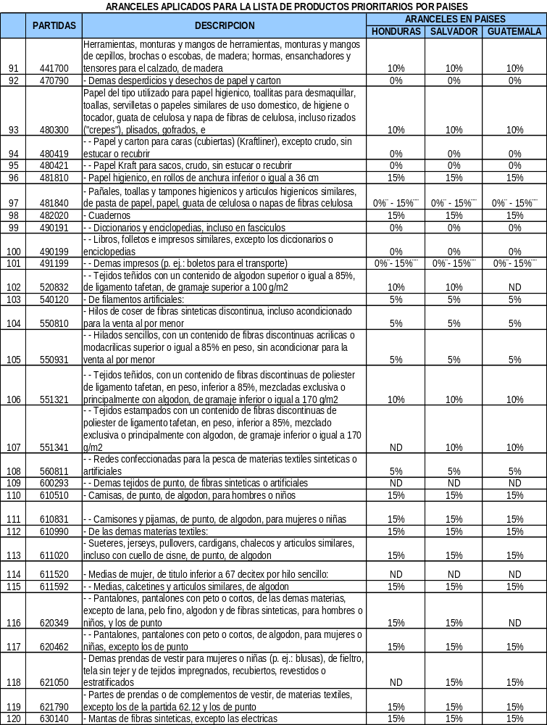

Cuadro No. 44 (continuación…)
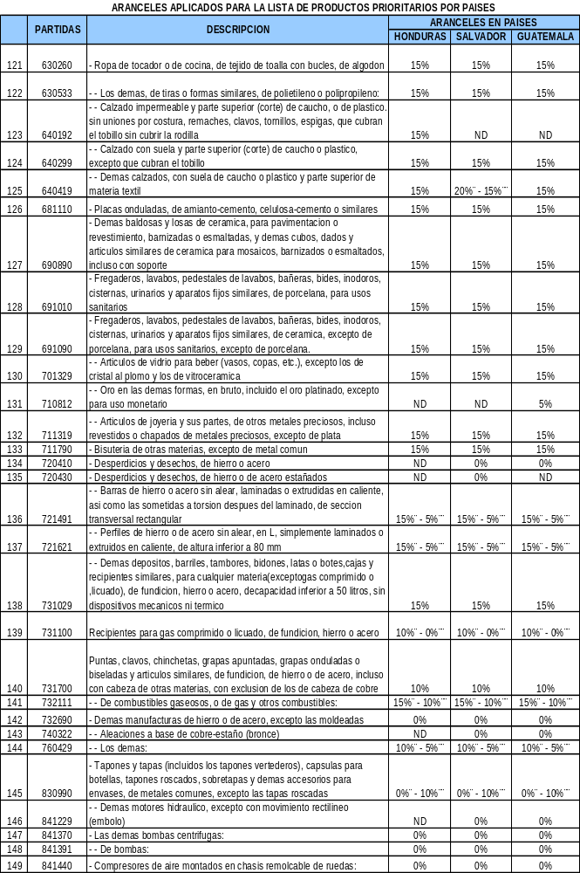

Cuadro No. 44 (continuación…)
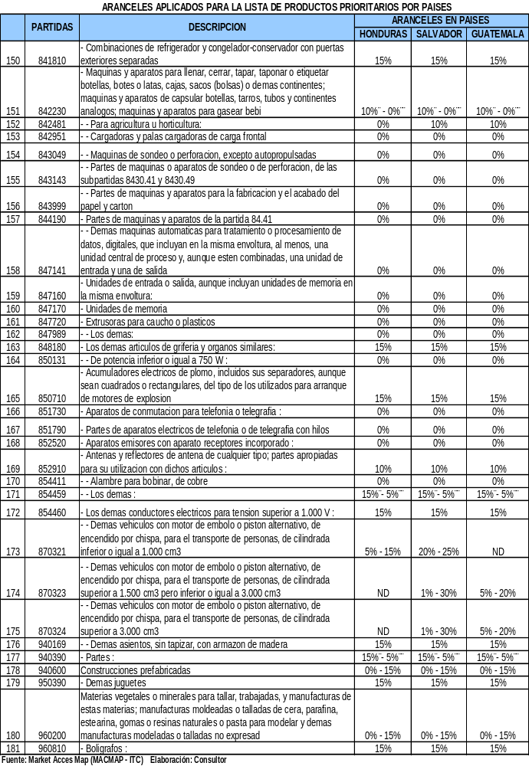

Cuadro No. 45
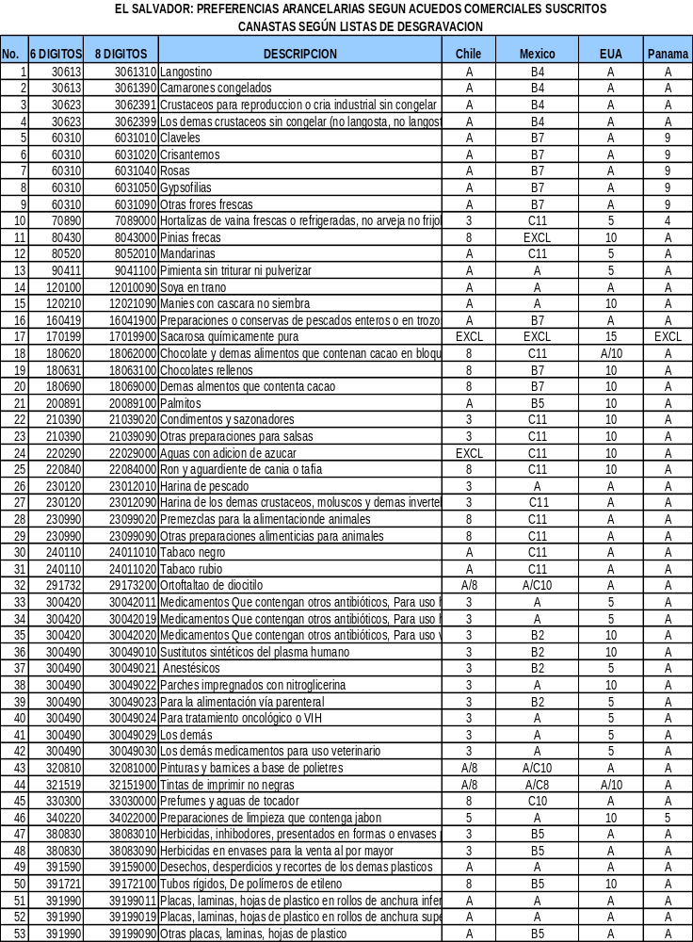

Cuadro No. 45 (continuación…)
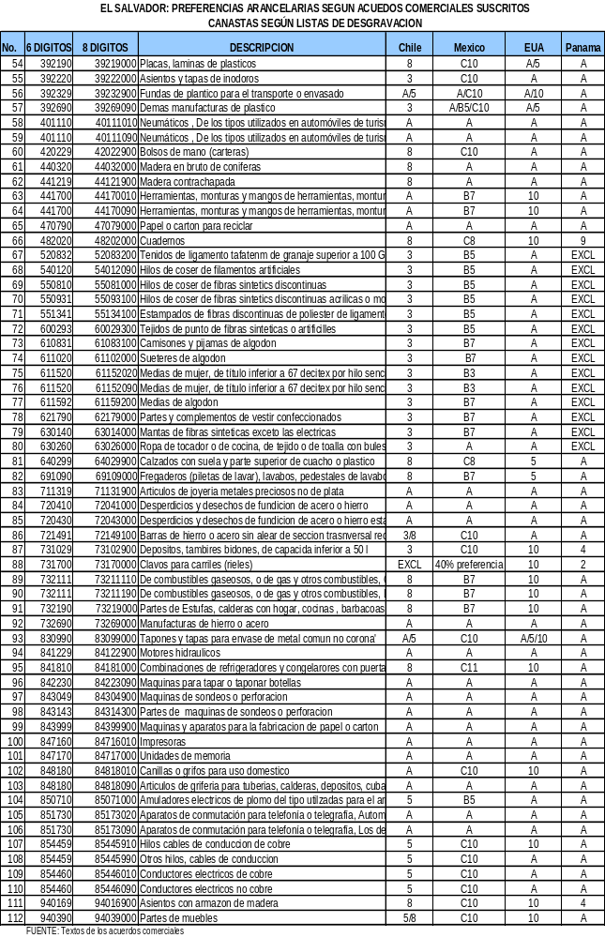

Cuadro No. 46

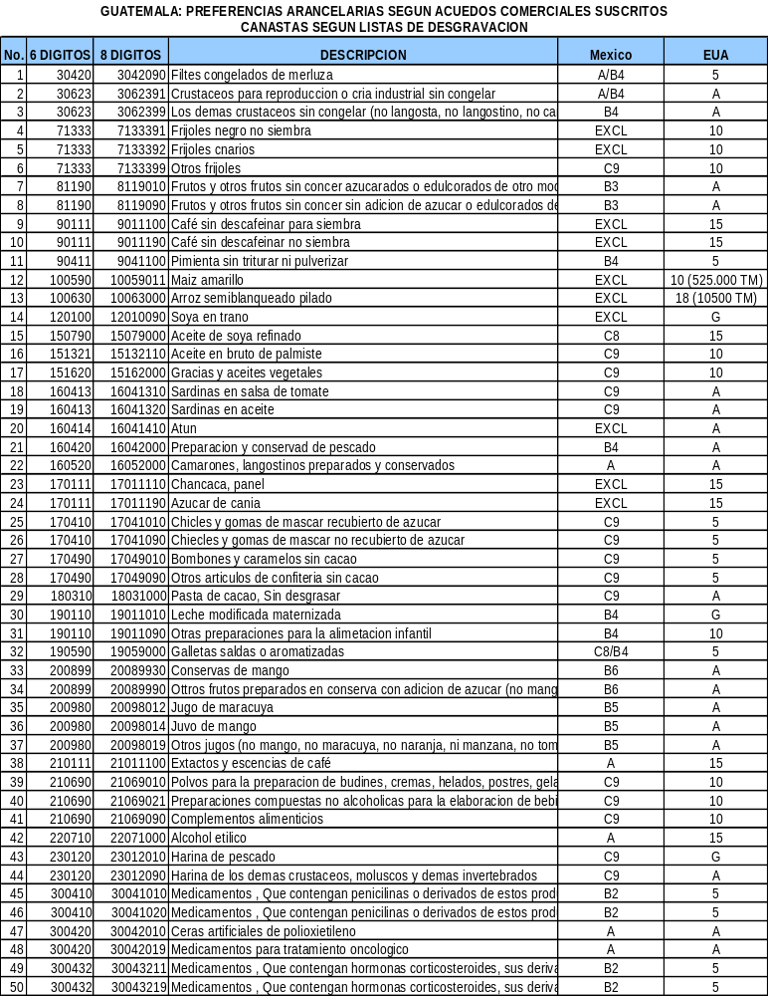

Cuadro No. 46 (continuación…)

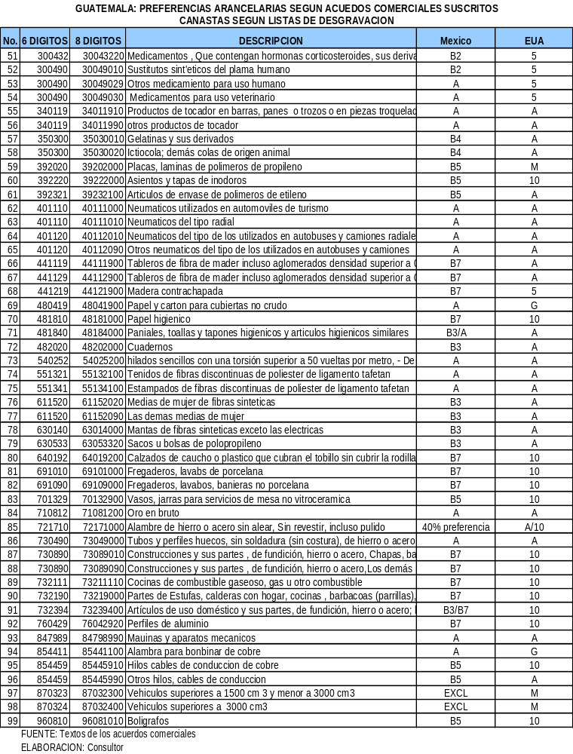

Cuadro No. 47

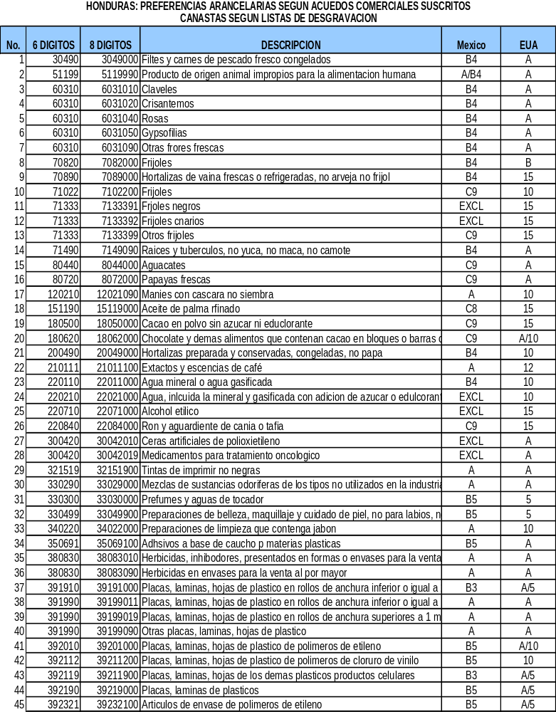

Cuadro No. 47 (continuación…)

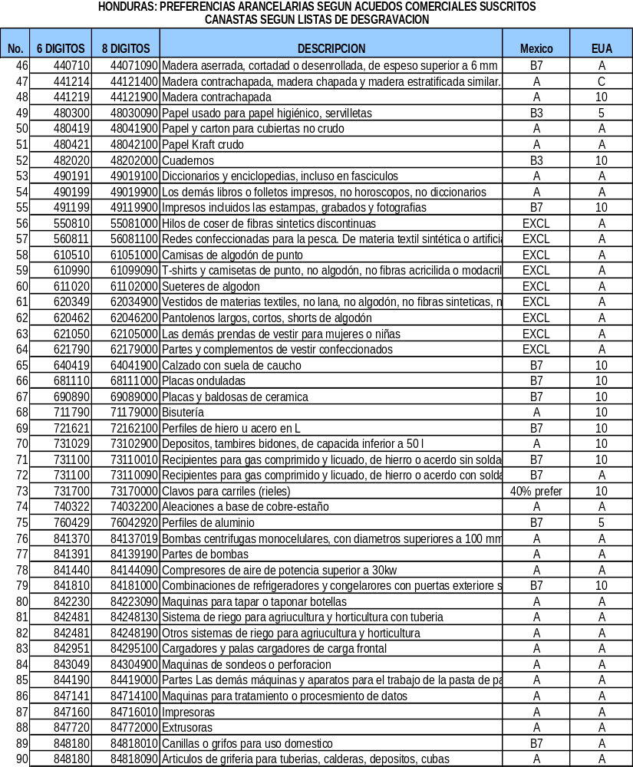

Cuadro No. 47 (continuación…)

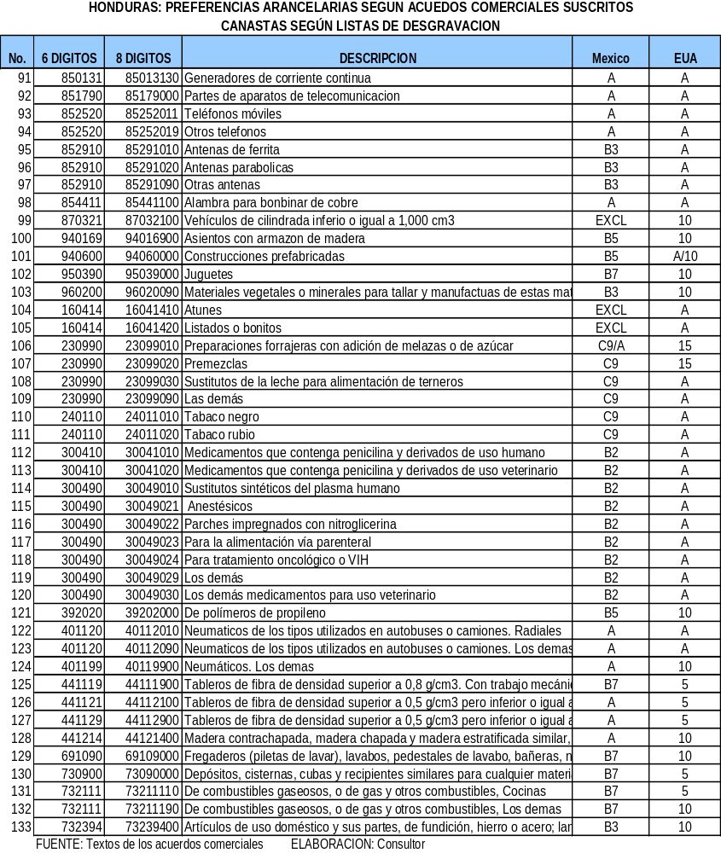

6. CONCLUSIONES Y RECOMENDACIONES

6.1 CONCLUSIONES

6.1.1 ¿Complementariedad o competencia?

Tanto en Ecuador como El Salvador, Guatemala y Honduras se presenta una tendencia a la disminución de la importancia del sector agrícola y una preponderancia mayor del sector industrial. En efecto, de acuerdo a las cifras macroeconómicas, El Salvador estaría mostrando una mayor proporción industrial con respecto a la producción total (24% del PIB), seguido por Honduras (18%), Guatemala y Ecuador con similar porcentaje del 13%. Pese a ello, se trata de industrias diferentes en cuanto a tipo de producción y enfoques de mercado, en los tres países centroamericanos predomina la industria relacionada con la maquila y las zonas francas, especialmente textiles y confecciones. En el caso de Ecuador, la actividad industrial más importante es la de alimentos, especialmente relacionada a la elaboración de productos del mar y acuícola, a su vez fuertemente vinculada con el comercio exterior, además producción de carnes.

En cuanto a la producción agrícola, los cuatro países tienen una gran producción de bananos, especialmente Ecuador, Guatemala y Honduras; otro producto de importancia es el maíz, común en los cuatro países, siendo el mayor productor Guatemala y el de menor El Salvador; otro producto es el café verde, a la cabeza en producción se encuentra Guatemala, seguido por Honduras y Ecuador; otro producto importante es la caña de azúcar, con las producciones más grandes en Guatemala y Ecuador y, finalmente, el cacao en grano es un producto muy importante para Ecuador y que para los tres países centroamericanos no aparece entre los 10 principales productos básicos según la FAO.

Sobre la base de la información del Cuadro No.3 detallado en el acápite 1.3 (supra), el siguiente cuadro nos da una visión de conjunto de la producción agropecuaria de los 4 países:
Cuadro No. 48
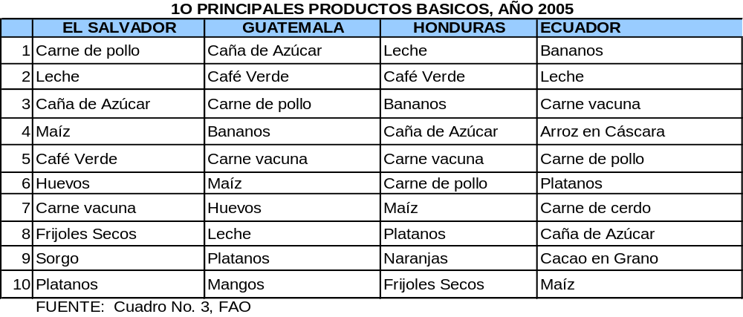

Vistas algunas características productivas tanto primarias como industriales, a continuación se aborda la cuestión del tipo de inserción al comercio exterior de los cuatro países, para de esta manera seguir abonando elementos para una caracterización de la complementariedad o competencia.

Honduras, El Salvador y Ecuador son economías con un alto grado de apertura económica, medida por el coeficiente de exportaciones + importaciones sobre el PIB, configurando la categoría que los organismos internacionales suelen establecer para estos cuatro países de economías pequeñas y abiertas. Guatemala muestra un coeficiente menor al 50%.

Resulta interesante constatar que el sector agropecuario aporta con el 26% de las exportaciones totales de Guatemala y Ecuador, apenas 5% para el caso de El Salvador, valores correspondientes al año 2004. Estas cifras estarían mostrando que la competencia en exportaciones agropecuarias está entre los dos primeros países y menos con respecto a Honduras y El Salvador. Las exportaciones de las industrias de alimentos es fundamental para el caso de Guatemala, en la medida que representaron el 16% de sus exportaciones totales, 10% para Ecuador y 9% para El Salvador.

Dentro de las exportaciones de otras industrias y aquellas provenientes de la metalmecánica, una mayor ventaja lleva en este orden El Salvador y Guatemala.

Cuadro No. 49

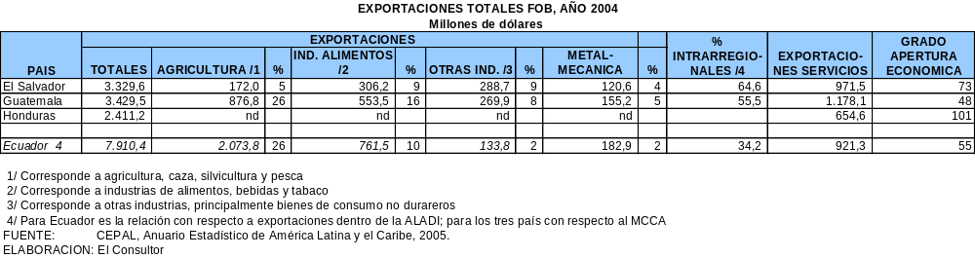

En el ámbito de las exportaciones de productos básicos, según estadísticas de la FAO para el 2004, dentro de los cinco productos más importantes, se tiene que Ecuador exporta banano, cacao en grano, extractos de café, preparados de frutas y jugos de frutas, en cambio, el principal producto para los tres países centroamericanos es el café verde como primer producto de exportación, seguido luego por el banano en el caso de Guatemala y Honduras; azúcar que es común para los tres países centroamericanos. En definitiva, en este punto, podría concluirse que existiría una marcada competencia internacional en los rubros de exportaciones de productos básicos para los 4 países, sobretodo en banano, café verde, piñas, jugos de frutas.

Existen mayores niveles de la industria manufacturera para el caso de El Salvador y Guatemala con respecto a Ecuador y Honduras, quizá fuertemente supeditada a la maquila y las zonas francas en el caso centroamericano. Esta mayor preponderancia industrial en El Salvador y Guatemala va a expresarse en los patrones de inserción a los mercados internacionales, manufacturero en los dos primeros casos y Ecuador y Honduras dependiendo fuertemente de productos básicos como el banano.

6.1.2 Resultados sectoriales del análisis de la complementariedad comercial

Tanto el comercio actual de exportación como potencial de Ecuador hacia los países del Triángulo Norte se fundamenta, según los resultados de este estudio, en el sector industrial manufacturero, quedando pocas posibilidades para el sector agropecuario (capítulos 1 al 24 de la NANDINA). Una vez calculados los indicadores según la metodología construida para esta investigación, se obtuvo un grupo de productos con potencial de exportación para Ecuador, así: El Salvador: 83 partidas; Guatemala: 70 partidas; Honduras: 103 partidas. Este conjunto de partidas serían las de máximo potencial.

Al aplicar el indicador de precios unitarios menores que 1, los listados se reducen a: El Salvador: 53 partidas; Guatemala: 47; Honduras: 49. Ver cuadros No. 36 al 38.

Los rubros con mayores posibilidades reales y potenciales en los tres países centroamericanos serían: manufacturas de metales (cocinas); productos químicos (otros medicamentos), productos cerámicos (fregaderos y lavabos); manufacturas de la madera como tableros; productos plásticos como tapas de inodoros; productos del papel (cuadernos) y artículos de grifería y cables eléctricos.

6.1.3 Otras posibilidades de complementación económica

Antes de presentar algunas sugerencias sobre las posibilidades de alianzas estratégicas entre empresas y productores de Ecuador y los centroamericanos, conviene recordar lo que implica el concepto de cooperación empresarial, en este caso, definida como acuerdos entre empresas las cuales mantienen su independencia jurídica, y sin que se verifiquen relaciones de subordinación entre ellas, estos acuerdos pueden ser jurídicos o no. Posibles formas: joint ventures, acuerdos de comercialización, utilización conjunta de recursos para desarrollar nuevos productos, intercambiar tecnología y recursos humanos, además subcontratación.

Bajo esta consideración conceptual y si la complementación económica entre los cuatro países se plantea de diferente forma: complementación para llegar a mercados mundiales importantes como Estados Unidos o el Asia, entonces, las oportunidades se agrandan no para captar los mercados internos sino para alcanzar segmentos de mercados de alto poder de consumo. Un breve repaso cualitativo de las fortalezas reales o potenciales por áreas estratégicas y por países puede ayudar a visualizar lo que se está proponiendo.

Cuadro No. 50
Fortalezas globales por países

AREAS | EL SALVADOR | GUATEMALA | HONDURAS | ECUADOR
TURISMO | Potencial | Real | Potencial | Real
CENTRO LOGISTICO | Potencial | Potencial | Bajo | Potencial
AGROINDUSTRIA EXPORTACION | Potencial | Potencial | Potencial | Potencial alto

En turismo, este sector es importante económica y socialmente en los tres países centroamericanos, si se toma en cuenta los siguientes aspectos:

- El Salvador: Las actividades turísticas generan aproximadamente el 4% del PIB, en la medida que los ingresos bordearon 644 millones de dólares en el 2005, con un total de 1,2 millones de turistas, la especialización que se está buscando es aquella relacionada con turismo de convenciones y negocios, más que vacacional.
- Guatemala: El turismo representó aproximadamente el 3% del PIB, con ingresos de 870 millones de dólares anuales, con un ingreso de 1,3 millones de turistas en el 2005.
- Honduras: Las actividades turísticas generaron aproximadamente 431 millones de dólares en el 2005, con un total de 750 mil turistas, la especialización que se está buscando es aquella relacionada con turismo de convenciones y negocios, más que vacacional.

En vista de que la promoción turística en El Salvador está iniciando y frente a las expectativas que el sector privado salvadoreño se ha creado en torno a la reciente creación de su Ministerio de Turismo y presencia de la aerolínea TACA que se expande hacia Sudamérica, como el inicio de tres vuelos directos a Lima-Perú y las posibilidades de alianza con la principal aerolínea de Colombia, se ha detectado posibilidades de joint-ventures entre empresas ecuatorianas y salvadoreñas, donde las primeras podrían aportar know how del negocio turístico y co-inversiones. La opinión de unos de los principales gremios de turismo en El Salvador se relaciona con el hecho de que la banca no está atendiendo las demandas de crédito del sector y seguramente no lo hará en el corto y mediano plazo por ser una actividad reciente, de allí las oportunidades para cooperación empresarial con Ecuador, especialmente turismo de playa.

Guatemala presenta un grado de madurez alto en materia de promoción turística en comparación con los dos países centroamericanos restantes, allí más bien las posibilidades de cooperación se encuentran entre instituciones públicas responsables de la gestión de la actividad turística, específicamente la experiencia de descentralización de la política turística de Guatemala podría tener interés en Ecuador.

Un hecho relevante de interés se refiere a la utilización de marca comunitaria centroamericana, a través del slogan: “Centroamérica, tan pequeña… tan grande…”, que viene a ser un esfuerzo conjunto de los 7 países de la región, bajo el liderazgo de la Federación de Cámaras de Turismo de Centroamérica. El trabajo conjunto incluye material promocional, página web y oficina de la Agencia de Promoción Turística de Centroamérica –CATA- en España. Esta experiencia podría ser un referente de interés para los países andinos.

Tanto Guatemala y El Salvador consideran que pueden ser centros de servicios logísticos para llegar a los mercados del norte, por su parte Ecuador, está planteándose convertirse en una plataforma hacia el Sur y hacia el Asia a través del eje puerto de Manta –Manos, así que ésta es otra área identificada de interés para complementación. Todavía más, en el caso que Ecuador no llegase a firmar el TLC con Estados Unidos, una posibilidad cierta podría ser la profundización de los vínculos comerciales y de inversiones con los países del CAFTA.
De tal forma que, a futuro, seguramente se va a tener que plantear mecanismos conjuntos entre los cuatro países para atraer inversiones extranjeras en áreas de mutuo interés, como agroindustria, forestal y el turismo.

Cuadro No. 51
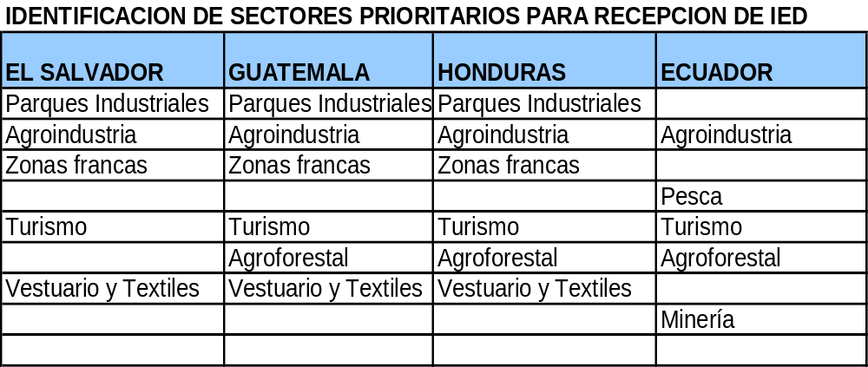

6.1.4 Cooperación en materia científica y tecnológica

Actualmente están vigentes sendos convenios de cooperación técnica y científica entre Ecuador y los tres países centroamericanos, según información proporcionada por la Cancillería ecuatoriana, lamentablemente no se ha logrado operar con estos convenios.

La posible oferta de cooperación de Ecuador se relaciona con la experiencia en producción y tecnología acuícola, especialmente cultivo de larvas y procesamiento de camarones. Además en desarrollo de software y protección de biodiversidad.

La demanda ecuatoriana: enseñanza agropecuaria (Honduras), producción y comercialización de café (los tres países).

6.2 Recomendaciones

6.2.1 Inicio de Negociaciones

En la medida que están vigentes los Memorandos de Entendimiento para la profundización del diálogo político y la cooperación, que incluye el tema comercial, entre Ecuador con El Salvador, Guatemala y Honduras, se podría tomar la decisión por parte de las autoridades ecuatorianas para proponer a sus contrapartes el inicio de negociaciones comerciales.

A través de la realización de este estudio, queda claro que Ecuador tiene razones defensivas para conservar los pocos pero dinámicos rubros de exportación hacia los tres países y por otro lado, razones ofensivas para incursionar en nuevos rubros de exportación de tipo industrial. El inminente término de negociaciones del Triángulo Norte con Colombia, prevista a inicios del 2007, constituye otro elemento que debe ser tomado en cuenta por las autoridades ecuatorianas, para no quedar rezagados en cuanto a acceso preferencial a los mercados centroamericanos.

Dicho todo esto queda la pregunta sobre qué tipo de acuerdo comercial podría ser viable entre Ecuador y los países del Triángulo Norte. No puede haber una respuesta categórica y única, pero, de conformidad con la actual coyuntura negociadora centroamericana, lo más razonable podría ser el inicio de negociaciones para un Acuerdo de Alcance Parcial más ciertas reglas de acceso a mercados como normas de origen, salvaguardias y medidas sanitarias y fitosanitarias.

6.2.2 Elementos para una negociación de acceso a mercados con el Triángulo Norte

Algunos principios

La negociación de un acuerdo orientado a profundizar relaciones comerciales entre el Ecuador y los tres países del llamado Triángulo Norte, podría plantearse sobre varias opciones tales como:

- Una negociación sobre todo el universo arancelario hasta la eliminación de los aranceles mediante calendarios de desgravación basados en canastas a varios niveles. En este caso se debería establecer aranceles de base sobre los cuales se aplicaría los calendarios de desgravación.

- Una negociación sobre todo el universo arancelario mediante márgenes de preferencia sobre el arancel vigente. Esta alternativa descartaría negociaciones de arancel base.

- Una negociación sobre todo el universo arancelario acordándose la concesión de márgenes de preferencia fijas.

- Una negociación sobre un grupo de productos de interés entre las partes, mediante márgenes de preferencia sobre el arancel vigente hasta de un 100% a través de un calendario de preferencias o a su vez una opción mixta entre márgenes de preferencia y preferencias fijas dependiendo del tipo de productos.

En el caso de las alternativas a) y b) serán necesarios introducir otras disciplinas en materia de acceso a mercados como son normas de origen que involucren reglas específicas de origen (REOS) para un buen grupo de productos, salvaguardias agrícolas para cubrir las sensibilidades y salvaguardias para otros productos como los textiles. En el caso de la opción d) estas especificidades dependerán del tipo de productos a negociar y en el caso de la opción c) posiblemente solo se requieran disciplinas generales en especial las normas de origen.

La definición de la mejor opción de negociación depende también de la prioridad de las contrapartes para una negociación y de los reales intereses comerciales. En el caso específico del Triángulo Norte actualmente estos países están con una agenda de negociaciones activa (Unión Europea, Colombia, Canadá, Taiwán, etc.).

En este caso específico, y con miras a lograr un grado de avance en las relaciones comerciales con los tres países centroamericanos, se recomienda explorar la concreción de un Acuerdo de Alcance Parcial que abarquen las siguientes disposiciones.

- El ámbito de productos a negociar debería focalizarse en los grupos potenciales de interés de las partes y no sobre todo el universo arancelario.

- Modelo de márgenes de preferencias sobre el arancel vigente al momento de despacho de la mercadería. Estos márgenes podrían llegar a un 100% en un calendario por negociar que podría optar en niveles de inmediato, 5 años y 10 años y de ser necesarios dado posibles sensibilidades más de 10 años.

No se recomienda negociar preferencias fijas para no mantener desventajas arancelarias con países competidores que tienen acuerdos de alcance parcial o tratados de libre comercio con dichos países.

- Eliminación de restricciones arancelarias para el ámbito de productos salvo lo dispuesto en el Art. XX de la OMC.

- Establecer disposiciones que precautelen el ordenamiento jurídico andino como son el caso de la Decisión 453 en relación al tratamiento del SAFP para productos agrícolas y el Convenio Automotor.

- En principio parecería que no se requería establecer cláusulas de salvaguardia agrícolas.

- Establecimiento de disposiciones de salvaguardia general.

- Establecimiento de normas de origen.

- Ciertas disposiciones en materia de medidas sanitarias y fitosanitarias.

A continuación se proponen algunos aspectos en cuanto a disposiciones relacionadas a normas de origen, medidas sanitarias y fitosanitarias.

Aspectos relativos a las normas de origen

En materia de normas de origen, las propuestas de disposiciones deben sustentarse en las normas que rigen el comercio de los países andinos cubiertos en la Decisión 416 y las normas de origen de la ALADI mediante Resolución 252.

De manera general se recomienda en lo relativo a normas de origen establecer dos grandes conceptos como son las normas generales de origen y los Requisitos Específicos de Origen, para lo cual se proponen los siguientes principios:

Integramente producidos:

- Los productos de los reinos mineral, vegetal y animal incluyendo los de caza y pesca, extraídos, cosechados o recolectados, nacidos o capturados en su territorio o en sus aguas territoriales, patrimoniales y zonas económicas exclusivas;

- Los productos del mar extraídos fuera de sus aguas territoriales, patrimoniales y zonas económicas exclusivas por barcos propios de empresas establecidas en el territorio de cualquier de las Partes, fletados o arrendados, siempre que tales barcos estén registrados matriculados de acuerdo con su legislación interna.

- Las mercancías producidas a bordo de barcos fábrica a partir de peces, crustáceos, y otras especies marinas, obtenidos del mar por barcos propios de empresas establecidas en el territorio de cualquiera de las Partes, o fletados, o arrendados, siempre que tales barcos estén registrados o matriculados de acuerdo con su legislación interna.

- Los desechos y desperdicios que resulten de la utilización, o consumo, o de procesos industriales realizados en el territorio de cualquiera de las Partes, que sean utilizables únicamente para recuperación de materias primas.

Otras disposiciones

- Elaboradas en su totalidad con materiales originarios del territorio de cualquiera de las Partes.

- Que cumplan con los requisitos específicos de origen que se establezcan entre las Partes.

- Las que no se les han fijado requisitos específicos de origen, cuando resulten de un proceso de ensamblaje o montaje siempre que en su elaboración se utilicen materiales originarios del territorio de las Partes y el valor CIF de los materiales no originarios no exceda el 50 por ciento del valor FOB de exportación del producto.

- Las no comprendidas en el literal anterior, que no se les han fijado requisitos específicos de origen y en cuya elaboración se utilicen materiales no originarios cuando cumplan con las siguientes condiciones:

  - Que resulten de un proceso de producción o transformación realizado en el territorio de una de las Partes; y
  - Que dicho proceso les confiera una nueva individualidad caracterizada por el hecho de su clasificación arancelaria en partida diferente a la de los materiales no originarios;

- A las que no se les han fijado requisitos específicos de origen y que no cumplan con lo señalado en el inciso ii), siempre que en su proceso de producción o transformación se utilicen materiales originarios del territorio de una de las Partes y el valor CIF de los materiales no originarios no exceda el 50 por ciento del valor FOB de exportación del producto.

En esta parte conviene rescatar los comentarios que se recibieron durante la vista de campo en los tres países, referidos a las negociaciones con Colombia, en el sentido de que se trata de establecer el mecanismo de acumulación regional, es decir, los insumos procedentes de cualquiera de los cuatro países que sean procesados en cualquiera de ellos, podrían servir para ser exportados a un tercer país dentro de la subregión, consecuentemente recibido las preferencias que sean del caso. Lo que se intenta es mejorar el encadenamiento productivo entre las empresas de las partes negociadoras. Para el caso colombiano, el interés demostrado es tener un esquema de acumulación en el sector textil-confección, como sustento para un mejor aprovechamiento del mercado de los Estados Unidos.

Aspectos relativos a las medidas sanitarias y fitosanitarias

En relación a estos temas la negociación debería orientarse a la firma de un texto que aglutine dos aspectos sustanciales: reiterar las obligaciones y derechos de la OMC y establecer un programa de cooperación entre las Partes. En este marco se podría conformar un Comité de Medidas Sanitarias y Fitosanitarias para agilizar la solución de problemas específicos entre las Partes y la aplicación del Convenio de Cooperación.

En cuanto al Convenio de Cooperación, debería buscar como objetivo lograr programas entre las Partes para asegurar un mejor control de los problemas fito y zoosanitarios con el fin de asegurar una facilitación de comercio y evitar que la aplicación de medidas sanitarias y fitosanitarias se conviertan en un obstáculo innecesario al comercio.

_________

ANEXO

METODOLÓGICO

NOTA METODOLÓGICA DE LA MATRIZ DE OPORTUNIDADES COMERCIALES PARA ECUADOR

Identificación de oportunidades comerciales de Ecuador

El primer paso para la identificación de las oportunidades comerciales del Ecuador hacia los países El Salvador, Guatemala y Honduras, fue la construcción de una matriz de indicadores que reflejan las potencialidades de exportación, en función de las siguientes variables:

- Exportaciones del Ecuador al mundo por partida arancelaria a 6 dígitos del Sistema Armonizado.
- Importaciones del Mundo de El Salvador, Honduras y Guatemala a 6 dígitos del Sistema Armonizado.
- Exportaciones al Mundo de El Salvador, Honduras y Guatemala a 6 dígitos del Sistema Armonizado.
- Precios unitarios de los productos exportación del Ecuador al mundo.
- Precio unitarios de los productos de importación de El Salvador, Honduras y Guatemala del mundo.

Se utilizó el Sistema Armonizado a 6 dígitos con miras a facilitar las correlaciones de los flujos comerciales de cada uno de los productos estudiados.

Definición de la oferta exportable de Ecuador

El segundo paso consistió en el análisis de la oferta exportable del Ecuador al mundo. Del total de partidas de exportación se determinó un grupo aproximado de 616 partidas arancelarias a 6 dígitos, exclusivamente que superan los 100 mil dólares de exportación promedio en el período 2000-2004.

Esta muestra de productos (616 partidas) fue comparada con las partidas arancelarias que los países objeto del estudio importan desde el mundo, para establecer un cruce de oferta y demanda, a partir de lo cual se calcularon los indicadores explicados más adelante. Para este análisis comparativo se utilizó información disponible de los países centroamericanos de los años 2000-2004.

El tercer paso consistió en la identificación de los productos de la “oferta exportable ecuatoriana con demanda de importaciones” en cada uno los países objeto del estudio, se excluyó del grupo de productos potenciales a los siguientes:

- Las partidas arancelarias correspondiente al sector petrolero.
- Las partidas arancelarias que registran comercio, tanto de exportaciones de Ecuador como de importaciones de cada uno de los países estudiados, menor a 50.000 dólares.

Matriz con potencial oferta exportable de Ecuador para los 3 países

Cuarto paso: Se procedió a la construcción de la matriz con cada uno de los países en estudio para determinar una oferta potencial exportable con criterios de complementariedad y sobre los cuales se recomienda deben enfocarse las solicitudes de mejora de acceso a mercado en caso de negociaciones futuras.

En la construcción de la matriz se utilizaron los siguientes indicadores que fueron analizados en su conjunto:

- Crecimiento de las importaciones por producto de cada país en estudio

  - Mj = (Mjt / Mjt-1) -1

Donde:

Mjt = Es el valor en dólares de las importaciones del producto de la partida arancelaria en cuestión que hace uno de los países en estudio, en el tiempo t.
Mjt-1 = Es el valor en dólares de las importaciones del producto de la partida arancelaria en cuestión que hace uno de los países en estudio, en el tiempo t-1

Este indicador busca medir los productos que en los últimos cinco años presentan un crecimiento positivo y permanecen en su demanda de importaciones.

- Crecimiento de la participación de un producto en el total de las importaciones de cada país en estudio

Donde:

  - MjT = ((Mj / MT)t / (Mj / MT)t-1) -1

Mjt = Es el valor en dólares de las importaciones del producto de la partida arancelaria en cuestión que hace uno de los países en estudio.
MT = Es el valor en dólares de las importaciones totales que hace uno de los países en estudio.

Este indicador busca identificar aquellos productos cuyo crecimiento en la participación de la demanda total de importaciones es creciente en el tiempo.

- Crecimiento de la exportación por producto del Ecuador al mundo

  - Xj = (Xjt / Xjt-1) -1

Donde:

Xjt = Es el valor en dólares de las exportaciones del producto de la partida arancelaria en cuestión que hace Ecuador, en el tiempo t.
Xjt-1 = Es el valor en dólares de las exportaciones del producto de la partida arancelaria en cuestión que hace Ecuador, en el tiempo t-1

Este indicador busca medir los productos que en los últimos cinco años presentan un crecimiento positivo y permanecen de la oferta exportable de Ecuador.

- Crecimiento de la participación de un producto en el total de las exportaciones de Ecuador.

  - XjT = ((Xj / XT)t / (Xj / XT)t-1) -1

Donde:

Xjt = Es el valor en dólares de las exportaciones del producto de la partida arancelaria en cuestión que hace Ecuador.
MT = Es el valor en dólares de las exportaciones totales que hace Ecuador.

Este indicador busca identificar aquellos productos cuyo crecimiento en la participación de la oferta exportable del Ecuador es creciente en el tiempo.

- Indicador de demanda de un producto: Crecimiento de las importaciones de un producto en los países de estudio sobre crecimiento de las exportaciones de Ecuador del mismo producto.

IDj = ʌ Mj / ʌ Xj

Donde:

ʌ Mj = crecimiento de las importaciones de un producto j
ʌ Xj = crecimiento de las exportaciones del producto j

Este indicador mide la dinámica de la oferta de un producto de exportación de Ecuador sobre la dinámica en el crecimiento de la demanda del mismo producto en los países de estudio. Si el indicador es positivo refleja que la demanda de ese producto es creciente en el mercado de estudio que pudiera ser aprovechado por Ecuador mediante un mayor crecimiento de su oferta.

- Indicador de demanda de un producto en el total de demanda de importaciones: Crecimiento de la participación de un producto en las importaciones de los países en estudio sobre el crecimiento de la participación del mismo producto en las exportaciones de Ecuador.

IDjT = ʌ MjT / ʌ XjT

Donde:

ʌ MjT = Crecimiento de la participación de la importación de un producto j en relación al total de importaciones.

ʌ XjT = Crecimiento de la participación de la exportación de un producto j en relación al total de exportaciones.

Este indicador mide la dinámica del crecimiento de un producto de exportación de Ecuador en relación a sus exportaciones totales sobre el crecimiento de la demanda del mismo producto sobre la demanda total de importaciones de los países en estudio. Si el indicador es positivo refleja que la demanda del producto tiene un crecimiento constante mayor que la demanda total de bienes importados, y por tanto hay un espacio de mercado que puede ser aprovechado por Ecuador que refleja un crecimiento sostenido en las exportaciones totales de Ecuador.

- Índice de Ventajas Comparativas Reveladas (IVCR)

El IVCR establece la ventaja que un producto “revela” tener en un determinado mercado, al dividir dos cocientes. El primer cociente mide el peso relativo que tiene la exportación de un determinado producto j realizada por el país i, dentro del total exportado de ese mismo producto por una muestra de países, todo hacia un mismo destino. Por su parte, el segundo cociente mide el peso relativo que tienen las exportaciones totales del país i dentro de las exportaciones totales de la muestra de países.

X ARAN ECU
_____________________

X ARAN COMPETIDOR

IVCR = _____________________

XTOT ECU
______________________

XTOT COMPETIDOR

Donde:

XARAN ECU es el valor en dólares de las exportaciones del producto de la partida ARANCELARIA en cuestión, que hace Ecuador al mundo.

XARAN COMPETIDOR es el valor en dólares de las exportaciones del producto de la partida ARANCELARIA en cuestión, que hace el principal competidor o la región al mundo.

XTOT ECU es el valor en dólares de las exportaciones totales que hace ECUADOR al mundo.

XTOT COMPETIDOR es el valor en dólares de las exportaciones totales que hace el principal competidor o la región al mundo.

El uso del denominador del IVCR se justifica en tanto sirve para hacer comparables las series, es decir, como mecanismo de normalización de los datos obtenidos del primer cociente, lo cual permite obtener un número índice. Así, tomando la ecuación arriba, cuando el IVCR da mayor que 1, por ejemplo 1.2, esto significa que la participación de Ecuador en las exportaciones del bien en cuestión es 20% mayor que su participación dentro del total de las exportaciones que realizan los países del Triángulo Norte.

- Precios unitarios relativos

PUR = Puxj / Pumj

Donde:

Puxj = Precio unitario de exportación de un producto j del país exportador (Ecuador)

Pumj = Precio unitario de importación de un producto j del país importador (Centroamérica)

El indicador de precios relativos mide la posición competitiva de un producto del Ecuador en relación al mismo producto importado por un país centroamericano del mundo en materia de precios, considerando que el precio de referencia de dicho bien en el mercado norteamericano es el precio internacional.

- Número de veces que un país Centroamericano importa el producto que Ecuador exporta al mundo

Nv = Mpcj / Xej

Donde:

Mpc = Importaciones realizadas por un país centroamericano del mundo
Xej = Exportaciones realizadas por Ecuador al mundo

Este indicador mide el nivel de complementariedad a nivel de partida arancelaria entre Ecuador y los países del Triángulo Norte, determinando el tamaño potencial de mercado que Ecuador podría cubrir con sus exportaciones. Mientras más alto es este indicador más amplio es el tamaño de mercado de un bien que podría ser cubierto por Ecuador.

Cuadro resumen de los indicadores

Nombre de indicador | Fórmula | Condición deseada
Crecimiento de las importaciones por producto de cada país en estudio | Δ Mj = (Mjt / Mjt-1) -1 | > 1
Crecimiento de la participación de un producto en el total de las importaciones de cada país en estudio | Δ MjT = ((Mj / MT)t / (Mj / MT)t-1) -1 | > 1
Crecimiento de la exportación por producto del Ecuador al mundo | Δ Xj = (Xjt / Xjt-1) -1 | > 1
Crecimiento de la participación de un producto en el total de las exportaciones de Ecuador. | Δ XjT = ((Xj / XT)t / (Xj / XT)t-1) -1 | > 1
Indicador de demanda de un producto: Crecimiento de las importaciones de un producto en los países de estudio sobre crecimiento de las exportaciones de Ecuador del mismo producto. | IDj = ʌ Mj / ʌ Xj | > 0
Indicador de demanda de un producto en el total de demanda de importaciones: Crecimiento de la participación de un producto en las importaciones de los países en estudio sobre el crecimiento de la participación del mismo producto en las exportaciones de Ecuador. | IDjT = ʌ MjT / ʌ XjT | > 0
Índice de Ventajas Comparativas Reveladas (IVCR) | X ECU  X COMPETIDOR  IVCR = ________________  XTOT ECU  XTOT COMPET. | > 1
Precios unitarios relativos | PUR = Puxj / Pumj | < 1
Número de veces que un país Centroamericano importa lo que Ecuador exporta al mundo | Nv = Mpcj / Xej | > 0,5

ANEXO

ESTADÍSTICO

Cuadro A.1
PRODUCTOS IMPORTADOS POR EL ECUADOR DESDE EL SALVADOR
VALOR EN MILES DE USD FOB Y % DE PARTICIPACIÓN

 | CODIGO | DESCRIPCION | 1996 | 1997 | 1998 | 1999 | 2000 | 2001 | 2002 | 2003 | 2004 | 2005 | % PART.
1 | 7204410000' | - - Torneaduras, virutas, limaduras (de limado, de aserrado o de rectificado) y recortes de estampado o de corte, incluso en paquetes |  |  |  |  |  |  |  |  |  | 52,85 | 16,3
2 | 8703230090' | - - Demás vehículos con motor de émbolo o pistón alternativo, de encendido por chispa, para el transporte de personas, de cilindrada superior a 1.500 cm3 pero inferior o igual a 3.000 cm3 |  |  |  |  |  |  |  |  |  | 47,94 | 14,8
3 | 4707100000' | - Desperdicios y desechos de papel o cartón Kraft crudo o de papel o cartón ondulado |  |  |  |  |  |  |  |  |  | 42,65 | 13,1
4 | 8424812000' | - - - Aparatos portátiles de peso inferior a 20 kg, para proyectar, dispersar o pulverizar materias líquidas o en polvo, para agricultura u horticultura |  |  |  |  | 19,89 |  |  |  | 80,28 | 39,27 | 12,1
5 | 8509401000' | - - Licuadoras con motor eléctrico incorporado, de uso doméstico |  |  |  |  |  |  |  |  | 0,02 | 33,32 | 10,3
6 | 8471410000' | - - Demás máquinas automáticas para tratamiento o procesamiento de datos, digitales, que incluyan en la misma envoltura, al menos, una unidad central de proceso y, aunque estén combinadas, una unidad de entrada y una de salida |  |  |  |  |  |  |  |  |  | 17,45 | 5,4
7 | 4202999000' | - - - Demás fundas, estuches, bolsas y continentes similares, excepto baúles, maletas, maletines, bolsos de mano, artículos de bolsillo o bolso de mano, sacos de viaje y mochilas |  |  |  |  |  |  |  |  | 11,89 | 13,7 | 4,2
8 | 4818300000' | - Manteles y servilletasdepasta de papel, papel, guata de celulosa o napasdefibras decelulosa |  |  |  |  |  |  |  |  | 21,08 | 10,48 | 3,2
9 | 6103220000' | - - Conjuntos de punto, de algodón, para hombres o niños |  |  |  |  |  |  | 1,65 | 2,54 | 2,03 | 10,03 | 3,1
10 | 6109100000' | - T-shirts y camisetas, de punto, de algodón, | 3,05 | 3,45 |  | 1,29 |  |  | 4,71 | 8,29 | 5,57 | 8,68 | 2,7
11 | 6104220000' | - - Conjuntos, de punto, de algodón, para mujeres o niñas |  |  |  |  |  |  | 4,08 | 4,23 | 3,65 | 7,17 | 2,2
12 | 6106100000' | - Camisas, blusas, blusas camiseras y polos, de punto, de algodón, para mujeres o niñas |  |  |  |  |  |  |  | 5,89 | 3,77 | 5,49 | 1,7
13 | 9508900000 | Tiovivos, columpios, casetas de tiro y demás atracciones de feria; circos, zoológicos y teatros ambulantes |  |  |  |  |  |  |  |  |  | 4,6 | 1,4

Cuadro A.1 (continuación)
PRODUCTOS IMPORTADOS POR EL ECUADOR DESDE EL SALVADOR
VALOR EN MILES DE USD FOB Y % DE PARTICIPACIÓN

 | CODIGO | DESCRIPCION | 1996 | 1997 | 1998 | 1999 | 2000 | 2001 | 2002 | 2003 | 2004 | 2005 | % PART.
14 | 8715001000' | - Coches, sillas y vehículos similares, para el transporte de niños |  |  |  |  |  |  |  |  | 0,06 | 3,8 | 1,2
15 | 6108310000' | - - Camisones y pijamas, de punto, de algodón, para mujeres o niñas |  |  |  |  |  |  | 4,36 | 1,31 | 2,53 | 3,62 | 1,1
16 | 8424900000' | - Partes de los aparatos de la partida 84.24 |  |  |  |  | 0,97 |  |  | 4,27 | 0,02 | 3,57 | 1,1
17 | 9031491000' | - - - Comparadores llamados ópticos, bancos comparadores, bancos de medida, interferómetros, comprobadores ópticos de superficies, aparatos con palpador diferencial, anteojos de alineación, reglas ópticas, lectores micrométricos, goniómetros óptic |  |  |  |  |  |  |  |  |  | 3 | 0,9
18 | 6102200000' | - Abrigos, chaquetones, capas, anoraks, cazadoras y artículos similares, de punto, de algodón, para mujeres o niñas, excepto los artículos de la partida 61.04 |  |  |  |  |  |  |  |  |  | 2,38 | 0,7
19 | 6107210000' | - - Camisones y pijamas, de punto, de algodón, para hombres o niños |  |  |  |  |  |  | 2,51 | 1,16 | 1,2 | 2,27 | 0,7
20 | 9503900000' | - Demás juguetes | 0,03 |  |  |  |  |  | 2,41 | 4,31 | 0,22 | 2,23 | 0,7
21 | 6104630000' | - - Pantalones, pantalones con peto o cortos, de punto, de fibras sintéticas, para mujeres o niñas |  |  |  |  |  |  |  |  |  | 1,71 | 0,5
22 | 6104620000' | - - Pantalones, pantalones con peto o cortos, de punto, de algodón, para mujeres o niñas |  |  |  |  |  |  |  |  | 1,44 | 1,45 | 0,4
23 | 8471601000' | - - Impresoras |  |  |  |  |  |  |  |  | 0,06 | 1,1 | 0,3
24 | 6103420000' | - - Pantalones, pantalones con peto o cortos, de punto, de algodón, para hombres o niños |  |  |  |  |  |  |  |  |  | 0,91 | 0,3
25 | 6204220000' | - - Conjuntos, de algodón, para mujeres o niñas, excepto los de punto | 4,29 | 14,26 | 1,86 | 1,44 | 6,38 | 13,62 |  | 3,59 | 1,61 | 0,84 | 0,3
26 | 0303790000 | - - Demás pescados Distintos de las sardinas, sardinelas, eglefinos, carboneros, caballas, escualos anguilas, róbalos y merluzas), congelados, excepto los filetes y demás carne de pescado de la partida 03.04, los hígados, huevas y lechas |  |  |  |  |  |  |  |  |  | 0,71 | 0,2
27 | 6104520000' | - - Faldas y faldas-pantalón, de algodón, para mujeres o niñas |  |  |  |  |  |  |  |  | 0,58 | 0,6 | 0,2
28 | 8517302000' | - - Aparatos de conmutación para telefonía o telegrafía, automáticos |  |  |  |  |  |  |  |  |  | 0,6 | 0,2

Cuadro A.1 (continuación)
PRODUCTOS IMPORTADOS POR EL ECUADOR DESDE EL SALVADOR
VALOR EN MILES DE USD FOB Y % DE PARTICIPACIÓN

 | CODIGO | DESCRIPCION | 1996 | 1997 | 1998 | 1999 | 2000 | 2001 | 2002 | 2003 | 2004 | 2005 | % PART.
29 | 4911990000' | - - Demás impresos (p. ej.: boletos para el transporte) |  | 0,37 | 1 | 0,4 | 1,18 | 0,65 | 1,45 | 0,35 | 2,06 | 0,32 | 0,1
30 | 0511912000 | - - - Desperdicios de pescado |  |  |  |  |  |  |  | 16,34 | 1,4 | 0,28 | 0,1
31 | 3706100000' | - Películas cinematográficas, impresionadas y reveladas, con o sin registro de sonido, o con registro de sonido solamente, de anchura superior o igual a 35 mm |  |  | 0,14 |  | 0,32 | 8,32 | 3,06 | 0,3 |  | 0,25 | 0,1
32 | 8471800000' | - Demás unidades de máquinas automáticas para tratamiento o procesamiento de datos |  |  |  |  |  |  |  |  |  | 0,23 | 0,1
33 | 4420900000' | - Marquetería y taracea; cajas y estuches para joyería u orfebrería y manufacturas similares; artículos de mobiliario no comprendidos en el Cap.94, de madera |  |  |  |  |  |  |  |  |  | 0,21 | 0,1
34 | 4011690000' | - Neumáticos nuevos de caucho, del tipo de los utilizados en bicicletas |  |  |  |  |  |  |  |  |  | 0,13 | 0,0
35 | 7318160000' | - - Tuercas, de fundición, hierro o acero |  |  |  |  | 0,03 |  |  |  |  | 0,11 | 0,0
36 | 2301209000' | - - Harina, polvo y pellets, de crustáceos, moluscos o de otros invertebrados acuáticos, impropios para la alimentación humana |  |  |  |  |  |  |  |  |  | 0,1 | 0,0
37 | 8501109100' | - - - Motores de potencia inferior o igual a 37,5 W, de corriente continua |  |  |  |  |  |  |  |  |  | 0,08 | 0,0
38 | 6702900000' | - Flores, follajes y frutos artificiales, excepto de plástico, y sus partes; artículos confeccionados con ellos |  |  |  |  |  | 0,01 |  |  |  | 0,06 | 0,0
39 | 4911100000' | - Impresos publicitarios, catálogos comerciales y similares |  | 0,09 | 0,04 |  |  | 0,54 | 0,04 | 0,54 | 0,71 | 0,05 | 0,0
40 | 4821100000' | - Etiquetas impresas, de papel o cartón |  |  |  |  | 0,02 | 0,02 | 0,04 |  |  | 0,04 | 0,0
41 | 6914900000' | - Demás manufacturas de cerámica, excepto de porcelana (p. ej.: guarniciones de muebles) |  |  |  |  |  |  | 0,01 | 0,03 | 0,03 | 0,03 | 0,0
42 | 4016930000' | - - Juntas (empaquetaduras), de caucho vulcanizado sin endurecer |  |  |  |  | 0,08 |  |  |  |  | 0,02 | 0,0
43 | 7318220000' | - - Demás arandelas, de fundición, hierro o acero |  |  |  |  | 0,03 |  |  |  |  | 0,02 | 0,0
44 | 0301991000 | - - - Demás peces vivos, para reproducción o cría industrial; excepto peces ornamentales, truchas, anguilas y carpas | 32,97 |  |  |  |  |  |  |  |  |  | 0,0
45 | 0303410000 | - - Albacoras o atunes blancos (Thunnus alalunga), congelados, excepto los filetes y demás carne de pescado de la partida 03.04, los hígados, huevas y lechas |  |  |  |  |  |  |  |  |  |  | 0,0

Cuadro A.1 (continuación)
PRODUCTOS IMPORTADOS POR EL ECUADOR DESDE EL SALVADOR
VALOR EN MILES DE USD FOB Y % DE PARTICIPACIÓN

 | CODIGO | DESCRIPCION | 1996 | 1997 | 1998 | 1999 | 2000 | 2001 | 2002 | 2003 | 2004 | 2005 | % PART.
46 | 0303420000 | - - Atunes de aleta amarilla (rabiles) (Thunnus albacares), congelados, excepto los filetes y demás carne de pescado de la partida 03.04, los hígados, huevas y lechas |  |  |  |  |  |  | 4,11 | 32,45 |  |  | 0,0
47 | 0303430000 | - - Listados o bonitos de vientre rayado (Euthynnus (Katsuwonus) pelamis), congelados, excepto los filetes y demás carne de pescado de la partida 03.04, los hígados, huevas y lechas |  |  |  |  |  |  |  | 16,51 |  |  | 0,0
48 | 0303440000 | - - Listados o bonitos de vientre rayado (Euthynnus (Katsuwonus) 120elamos), congelados, excepto los filetes y demás carne de pescado de la partida 03.04, los hígados, huevas y lechas |  |  |  |  |  |  |  | 9,56 |  |  | 0,0
49 | 0303490000 | - - Demás atunes (del género Thunnus), excepto albacoras o atunes blancos y atunes de aleta amarilla, congelados, excepto los filetes y demás carne de pescado de la partida 03.04, los hígados, huevas y lechas |  |  |  |  |  |  |  |  |  |  | 0,0
50 | 0306231100 | - - - - Langostinos (Penaeus spp.), sin congelar, para reproducción o cría industrial | 87,36 |  |  |  |  |  |  |  |  |  | 0,0
 |  | TOTAL 50 PRINCIPALES PRODUCTOS | 127,70 | 18,17 | 3,04 | 3,13 | 28,90 | 23,16 | 28,43 | 111,67 | 140,21 | 324,35
 |  | RESTO DE PRODUCTOS | 3.958,47 | 559,57 | 2.184,30 | 974,37 | 572,43 | 15.009,30 | 259,27 | 7.191,44 | 310,47 | -
 |  | TOTAL PRODUCTOS | 4086,17 | 577,74 | 2187,34 | 977,5 | 601,33 | 15032,46 | 287,7 | 7303,11 | 450,68 | 324,35
Nota: el porcentaje de participación se refiere exclusivamente al año 2005
Fuente: Banco Central del Ecuador
Elaboración: Consultor
Cuadro A.2
PRODUCTOS IMPORTADOS POR EL ECUADOR DESDE GUATEMALA
VALOR EN MILES DE USD FOB Y % DE PARTICIPACIÓN

 | CODIGO | DESCRIPCION | 1996 | 1997 | 1998 | 1999 | 2000 | 2001 | 2002 | 2003 | 2004 | 2005 | % PART.
1 | 2707501000' | - - Nafta disolvente |  |  |  |  |  |  |  | 8794,32 | 11350 | 42453,99 | 55,3
2 | 2710191920' | - - - Los demás aceites de petróleo o de minerales bituminosos, excepto los aceites crudos; preparaciones no expresadas ni comprendidas en otra parte., con un contenido de aceite de petróleo o de minerales bituminosos, superior o igual al 70% en peso y q |  |  |  |  |  |  |  |  |  | 16706,55 | 21,8
3 | 2710191990' | - - - Los demás aceites de petróleo o de minerales bituminosos, excepto los aceites crudos; preparaciones no expresadas ni comprendidas en otra parte., con un contenido de aceite de petróleo o de minerales bituminosos, superior o igual al 70% en peso y q |  |  |  |  |  |  |  |  |  | 14053,61 | 18,3
4 | 7210410000' | - - Productos laminados planos de hierro o de acero, sin alear, de anchura superior o igual a 600 mm., galvanizados, ondulados, excepto electrolíticamente |  |  |  |  |  |  |  |  | 1960,69 | 1122,14 | 1,5
5 | 7210490000' | - - Productos laminados planos de hierro o de acero, sin alear, de anchura superior o igual a 600 mm., galvanizados, sin ondular, excepto electrolíticamente |  |  |  |  |  |  |  |  | 128,33 | 297,22 | 0,4
6 | 1704909000' | - - Chocolate blanco y demás artículos de confitería sin cacao |  |  |  |  |  |  |  | 26,41 | 190,62 | 296,33 | 0,4
7 | 3808309000' | - - Herbicidas, inhibidores de germinación y reguladores del crecimiento de las plantas, presentados en otras formas | 411,82 | 552,28 | 291 | 757,65 | 512,31 | 536,23 | 357,74 | 189,69 | 438,42 | 281,28 | 0,4
8 | 3808101900' | - - - Demás insecticidas, excepto a base de permetrina o cipermetrina o demás sustitutos sintéticos del piretro, presentados en formas o en envases para la venta al por menor o en artículos | 723,41 | 318,52 | 427,62 | 363,33 | 346,34 | 379,66 | 159,1 | 107,31 | 217,69 | 191,77 | 0,2
9 | 3808109900' | - - - Demás insecticidas presentados en otra forma, excepto a base de piretro y de permetrina o cipermetrina o demás sustitutos sintéticos del piretro, excepto presentados en formas o en envases para la venta al por menor o en artículos | 845,88 | 662,98 | 490,91 | 483,68 | 451,61 | 204,93 | 346,99 | 193,45 | 14,71 | 176,43 | 0,2
10 | 8418500000' | - Demás armarios, arcas, vitrinas, mostradores y muebles similares para la producción de frío | 0,53 | 945,06 | 2324,04 | 1826,09 | 208,22 | 243,73 | 34,3 | 271,63 | 34,57 | 128,16 | 0,2
11 | 4001100000' | - Látex de caucho natural, incluso prevulcanizado |  |  |  |  | 11,71 |  |  |  |  | 77,44 | 0,1
12 | 2933399000' | - - - Demás compuestos cuya estructura contenga un ciclo piridina (incluso hidrogenado), sin otras condensaciones |  |  |  |  |  |  |  |  |  | 73,5 | 0,1

Cuadro A.2 (continuación)
PRODUCTOS IMPORTADOS POR EL ECUADOR DESDE GUATEMALA
VALOR EN MILES DE USD FOB Y % DE PARTICIPACIÓN

 | CODIGO | DESCRIPCION | 1996 | 1997 | 1998 | 1999 | 2000 | 2001 | 2002 | 2003 | 2004 | 2005 | % PART.
13 | 8471609000' | - - Demás unidades de entrada o salida, aunque incluyan unidades de memoria en la misma envoltura |  |  |  |  |  |  |  |  | 3,25 | 52,93 | 0,1
14 | 3808201000' | - - Fungicidas, presentados en formas o en envases para la venta al por menor o en artículos |  |  |  |  |  |  | 0,06 |  | 5,31 | 52 | 0,1
15 | 6109100000' | - T-shirts y camisetas, de punto, de algodón, |  | 1,91 |  | 0,04 |  | 8,77 | 35,57 | 50 | 22,68 | 42,12 | 0,1
16 | 5401109000' | - - Hilos de coser de filamento sintético, sin acondicionar para la venta al por menor |  |  |  |  |  |  |  |  | 15,27 | 34,54 | 0,0
17 | 3105200000' | - Abonos minerales o químicos con los tres elementos fertilizantes: nitrógeno, fósforo y potasio |  |  | 1,51 | 36,52 | 132,88 | 196,65 | 36,07 |  |  | 33,98 | 0,0
18 | 3105100000' | - Abonos del Capítulo 31 en tabletas, o formas similares, o en envases de un peso bruto inferior o igual q 10 kg |  |  | 69,13 | 55,99 | 45,67 | 65,91 | 77,87 |  |  | 33,44 | 0,0
19 | 1904100000' | - Productos a base de cereales obtenidos por inflado o tostado |  |  |  |  |  |  |  |  | 19,14 | 32,32 | 0,0
20 | 6406999000' | - - - Demás partes de calzado, excepto de poliuretano. |  |  |  |  |  |  |  |  |  | 32,09 | 0,0
21 | 6406200000' | - Suelas y tacones, de caucho o de plástico |  |  |  |  |  |  |  |  | 67,1 | 31,99 | 0,0
22 | 6206400000' | - Camisas, blusas y blusas camiseras, de fibras sintéticas o artificiales, para mujeres o niñas, excepto los de punto |  |  |  |  |  | 14,69 |  | 1,94 |  | 30,24 | 0,0
23 | 6112190000' | - - Prendas de deporte (de entrenamiento), de punto, de las demás materias textiles, excepto de algodón y fibras sintéticas |  |  |  |  |  |  |  |  |  | 30,1 | 0,0
24 | 4015199000' | - - - Demás guantes de caucho vulcanizado, sin endurecer, excepto para cirugía y de antirradiaciones |  |  |  |  |  |  |  | 10,46 | 23,69 | 27,53 | 0,0
25 | 9609100000' | - Lápices |  |  |  |  |  |  |  |  | 0,22 | 27,04 | 0,0
26 | 7210900000' | - Productos laminados planos de hierro o de acero sin alear, de anchura superior o igual a 600 mm, chapados o revestidos de otro modo |  |  |  |  |  |  |  |  |  | 22,27 | 0,0
27 | 8708999400' | - - - - Partes de cajas de cambio |  |  |  |  |  |  | 0,98 |  | 9,38 | 20,8 | 0,0
28 | 9609200000' | - Minas para lápices o para portaminas |  |  |  |  |  |  |  |  |  | 19,37 | 0,0

Cuadro A.2 (continuación)
PRODUCTOS IMPORTADOS POR EL ECUADOR DESDE GUATEMALA
VALOR EN MILES DE USD FOB Y % DE PARTICIPACIÓN

 | CODIGO | DESCRIPCION | 1996 | 1997 | 1998 | 1999 | 2000 | 2001 | 2002 | 2003 | 2004 | 2005 | % PART.
29 | 4911100000' | - Impresos publicitarios, catálogos comerciales y similares | 0,85 | 10,57 | 9,78 | 13,06 | 8,31 | 11,6 | 13,49 | 14,45 | 42,83 | 17,38 | 0,0
30 | 2905450000' | - - Glicerol |  |  |  |  |  | 2,61 | 15,23 |  |  | 17,3 | 0,0
31 | 8708992900' | - - - - Demás partes de transmisiones cardánicas, de vehículos automóviles de las partidas 87.01 a 87.05 |  |  |  |  |  |  | 0,11 |  | 5,89 | 17,04 | 0,0
32 | 3808909000' | - - Raticidas y productos similares presentados en otras formas |  |  |  | 0,4 |  |  | 354,88 | 76,56 |  | 15,8 | 0,0
33 | 1207409000 | - - Demás semilla de sésamo (ajonjolí), incluso quebrantada, excepto para siembra |  | 2,39 | 13,57 | 6,7 | 6,5 | 9,38 | 4,62 | 10,6 | 12,95 | 15,22 | 0,0
34 | 3808301000' | - - Herbicidas, inhibidores de germinación y reguladores del crecimiento de las plantas, presentados en formas o en envases para la venta al por menor o en artículos | 7 |  |  |  |  |  | 35,92 | 47,34 | 27,59 | 14,97 | 0,0
35 | 6106100000' | - Camisas, blusas, blusas camiseras y polos, de punto, de algodón, para mujeres o niñas |  |  |  | 1,2 | 2,78 | 0,07 |  | 0,19 | 1,8 | 14,92 | 0,0
36 | 8703230090' | - - Demás vehículos con motor de émbolo o pistón alternativo, de encendido por chispa, para el transporte de personas, de cilindrada superior a 1.500 cm3 pero inferior o igual a 3.000 cm3 |  |  |  |  |  |  |  |  | 66,59 | 14,71 | 0,0
37 | 7210701000' | - - Productos laminados planos de hierro o de acero sin alear, de anchura superior o igual a 600 mm, revestidos de aleaciones aluminio-zinc |  |  |  |  |  |  |  |  |  | 13,13 | 0,0
38 | 3808209000' | - - Fungicidas presentados en otras formas, excepto a base de compuestos de cobre | 258,22 | 324,6 | 79,55 | 670,67 | 38,61 | 27,38 | 74,48 | 90,24 | 45,94 | 12,63 | 0,0
39 | 3925100000' | - Depósitos, cisternas, cubas y recipientes análogos, de capacidad superior a 300 litros, de plástico |  |  |  |  | 0,2 |  |  |  |  | 11,49 | 0,0
40 | 3923210000' | - - Sacos (bolsas), bolsitas y cucuruchos, de polímeros de etileno |  |  |  |  |  |  |  | 0,03 | 0,04 | 11,45 | 0,0
41 | 6102900000' | - Abrigos, chaquetones, capas, anoraks, cazadoras y artículos similares, de punto, de las demás materias textiles, para mujeres o niñas, excepto los artículos de la partida 61.04 |  |  |  |  |  |  |  |  |  | 10,65 | 0,0
42 | 4901990000' | - - Libros, folletos e impresos similares, excepto los diccionarios o enciclopedias | 1,1 | 10,98 | 10,98 | 1,52 | 7,9 | 1,93 | 12,03 |  | 5,12 | 9,89 | 0,0

Cuadro A.2 (continuación)
PRODUCTOS IMPORTADOS POR EL ECUADOR DESDE GUATEMALA
VALOR EN MILES DE USD FOB Y % DE PARTICIPACIÓN

 | CODIGO | DESCRIPCION | 1996 | 1997 | 1998 | 1999 | 2000 | 2001 | 2002 | 2003 | 2004 | 2005 | % PART.
43 | 6101900000' | - Abrigos, chaquetones, capas, anoraks, cargadoras y artículos similares, de las demás materias textiles, excepto de lana, pelo fino, algodón y de fibras sintéticas o artificiales, para hombres o niños, excepto los artículos de la partida 61.03 |  |  |  |  |  |  |  |  |  | 9,27 | 0,0
44 | 8409999000' | - - - Demás partes para motores de émbolo de encendido por compresión (motor diesel o semi-diesel) |  |  |  |  |  | 0,52 | 0,6 | 0,81 | 4,55 | 9,13 | 0,0
45 | 6109909000' | - - T-shirts y camisetas de punto, de las demás materias textiles, excepto de algodón y de fibras acrílicas o modacrílicas |  |  |  |  |  |  |  |  | 0,59 | 8,63 | 0,0
46 | 8484100000' | - Juntas metaloplásticas |  | 0,02 |  |  |  | 5,01 | 0,14 | 3,31 | 22,01 | 8,48 | 0,0
47 | 8422409000' | - - Demás máquinas y aparatos para empaquetar o envasar mercancías, excepto máquinas para envolver mercancías previamente acondicionadas en sus envases o para envasar al vacío |  |  |  |  |  |  |  | 117,55 |  | 7,8 | 0,0
48 | 6101200000' | - Abrigos, chaquetones, capas, anoraks, cargadoras y artículos similares, de algodón, para hombres o niños, excepto los artículos de la partida 61.03 |  |  |  |  |  |  |  |  |  | 7,47 | 0,0
49 | 8409992000' | - - - Segmentos (anillos), para motores de émbolo de encendido por compresión (motor diesel o semi-diesel) |  |  |  |  |  |  |  |  | 4,02 | 7,06 | 0,0
50 | 6204330000' | - - Sacos (chaquetas), de fibras sintéticas, para mujeres o niñas, excepto los de punto |  |  |  |  |  |  |  |  |  | 6,83 | 0,0
 |  | TOTAL 50 PRINCIPALES PRODUCTOS | 2.248,81 | 2.829,31 | 3.718,09 | 4.216,85 | 1.773,04 | 1.709,07 | 1.560,18 | 10.006,29 | 14.740,99 | 76.642,43
 |  | RESTO DE PRODUCTOS | 1.164,15 | 1.305,59 | 1.061,57 | 966,43 | 1.573,19 | 1.140,44 | 601,83 | 1.072,89 | 1.845,08 | 156,79 | 0,2
 |  | TOTAL PRODUCTOS | 3412,96 | 4134,9 | 4779,66 | 5183,28 | 3346,23 | 2849,51 | 2162,01 | 11079,18 | 16586,07 | 76799,22
Nota: el porcentaje de participación se refiere exclusivamente al año 2005
Fuente: Banco Central del Ecuador
Elaboración: Consultor
Cuadro A.3
PRODUCTOS IMPORTADOS POR EL ECUADOR DESDE HONDURAS
VALOR EN MILES DE USD FOB Y % DE PARTICIPACIÓN

 | CODIGO | DESCRIPCION | 1996 | 1997 | 1998 | 1999 | 2000 | 2001 | 2002 | 2003 | 2004 | 2005 | % PART.
1 | 0602200000 | - Arboles, arbustos, plantones y matas de frutos comestibles, incluso injertados | 139,3 | 135,45 | 204,45 | 530,81 | 1749,17 |  | 92,58 |  | 31,08 | 271,05 | 37,5
2 | 0602900000 | - Demás plantas vivas (incluidas sus raíces); blanco de setas |  |  |  |  |  |  |  |  | 15,99 | 120,65 | 16,7
3 | 6811200000' | - Placas, paneles, baldosas, tejas y artículos similares, de amianto-cemento, celulosa-cemento o similares, excepto las onduladas |  |  |  |  |  |  |  |  |  | 98,41 | 13,6
4 | 6808000000' | Paneles, planchas, baldosas, bloques y artículos similares, de fibras vegetales, de paja o de virutas, plaquitas, partículas, aserrín u otros desperdicios de madera, aglomerados con cemento, yeso u otros aglutinantes minerales |  |  |  |  |  | 245,14 | 236,31 | 601,9 | 168,36 | 68,8 | 9,5
5 | 8414409000' | - - Demás compresoras de aire montados en chasis remolcable de rueda, de potencia superior o igual a 30 kW (40 HP) |  |  |  |  |  |  |  |  |  | 50 | 6,9
6 | 0511912000 | - - - Desperdicios de pescado |  |  | 1,83 |  |  |  | 1,88 | 66,62 | 15,86 | 29,99 | 4,1
7 | 5209310000' | - - Tejidos teñidos con un contenido de algodón, superior o igual a 85% en peso, de ligamento tafetán, de gramaje superior a 200 g/m2 |  |  |  |  |  |  |  |  |  | 17,38 | 2,4
8 | 0303430000 | - - Listados o bonitos de vientre rayado (Euthynnus (Katsuwonus) pelamis), congelados, excepto los filetes y demás carne de pescado de la partida 03.04, los hígados, huevas y lechas |  |  |  |  |  |  |  |  | 1,89 | 15,87 | 2,2
9 | 3915900000' | - Desechos, desperdicios y recortes, de los demás plásticos |  |  |  |  |  |  |  |  |  | 14,08 | 1,9
10 | 3915100000' | - Desechos, recortes y desperdicios de polímeros de etileno |  |  |  |  |  |  |  |  |  | 11,43 | 1,6
11 | 3405100000' | - Betunes, cremas y preparaciones similares para el calzado o para cuero y pieles |  |  |  |  |  |  |  |  | 67,22 | 10,64 | 1,5
12 | 3004902900' | - - - Demás medicamentos, excepto anestésicos, para uso humano, preparados para usos terapéuticos o profilácticos, dosificados o acondicionados para la venta al por menor |  |  |  |  |  |  |  |  |  | 10,17 | 1,4
13 | 0303490000 | - - Demás atunes (del género Thunnus), excepto albacoras o atunes blancos y atunes de aleta amarilla, congelados, excepto los filetes y demás carne de pescado de la partida 03.04, los hígados, huevas y lechas |  |  |  |  |  |  |  |  |  | 1,99 | 0,3
14 | 3926909000' | - - Demás manufacturas de plástico y demás manufacturas de las demás materias de las partidas nos. 39.01 a 39.14 | 1 |  |  |  | 0,39 |  |  |  | 0 | 1,37 | 0,2

Cuadro A.3 (Continuación)
PRODUCTOS IMPORTADOS POR EL ECUADOR DESDE HONDURAS
VALOR EN MILES DE USD FOB Y % DE PARTICIPACIÓN

 | CODIGO | DESCRIPCION | 1996 | 1997 | 1998 | 1999 | 2000 | 2001 | 2002 | 2003 | 2004 | 2005 | % PART.
15 | 8461500000' | - Sierras o tronzadoras, para metales, carburos metálicos sintetizados o cermets |  |  |  |  |  |  |  |  |  | 0,34 | 0,0
16 | 4910000000' | Calendarios de cualquier clase impresos, incluidos los tacos de calendario |  |  |  |  | 0,09 |  |  |  |  | 0,24 | 0,0
17 | 0303420000 | - - Atunes de aleta amarilla (rabiles) (Thunnus albacares), congelados, excepto los filetes y demás carne de pescado de la partida 03.04, los hígados, huevas y lechas |  |  |  |  |  |  |  | 0,41 |  | 0,22 | 0,0
18 | 9031809000' | - - - Demás instrumentos, aparatos y máquinas de medida o control, no expresados ni comprendidos en otra parte de este Capítulo, eléctricos o electrónicos |  |  |  |  |  |  |  |  |  | 0,12 | 0,0
19 | 0106190090 | - Demás animales vivos, excepto de peletería o para reproducción o cría industrial (p. ej. mamíferos marinos) |  |  |  |  |  |  |  |  |  | 0,1 | 0,0
20 | 6103220000' | - - Conjuntos de punto, de algodón, para hombres o niños |  |  |  |  |  |  |  |  |  | 0,1 | 0,0
21 | 0106190010 | - Demás animales vivos, excepto de peletería o para reproducción o cría industrial (p. ej. mamíferos marinos) |  |  |  |  |  |  |  |  |  | 0,05 | 0,0
22 | 4909000000' | Tarjetas postales impresas o ilustradas; tarjetas impresas con felicitaciones o comunicaciones personales, incluso con ilustraciones, adornos o aplicaciones, o con sobre |  |  |  |  |  |  |  |  |  | 0,02 | 0,0
23 | 7307990000' | - - Demás accesorios de tubería, excepto los moldeados y los de acero inoxidable |  |  |  |  |  |  |  |  |  | 0,02 | 0,0
24 | 4901910000' | - - Diccionarios y enciclopedias, incluso en fascículos |  |  |  |  |  |  |  |  |  | 0,01 | 0,0
25 | 4901990000' | - - Libros, folletos e impresos similares, excepto los diccionarios o enciclopedias | 0,23 |  | 0,3 | 0,51 | 5,93 | 4,11 | 4,81 |  |  | 0,01 | 0,0
26 | 0106003000 | - Perros vivos | 0,1 |  |  |  |  |  |  |  |  |  | 0,0
27 | 0106009000 | - Demás animales vivos, excepto de peletería o para reproducción o cría industrial (p. ej. mamíferos marinos) |  |  | 0,04 |  |  |  |  |  |  |  | 0,0
28 | 0301991000 | - - - Demás peces vivos, para reproducción o cría industrial; excepto peces ornamentales, truchas, anguilas y carpas |  |  |  |  |  |  |  |  |  |  | 0,0

Cuadro A.3 (Continuación)
PRODUCTOS IMPORTADOS POR EL ECUADOR DESDE HONDURAS
VALOR EN MILES DE USD FOB Y % DE PARTICIPACIÓN

 | CODIGO | DESCRIPCION | 1996 | 1997 | 1998 | 1999 | 2000 | 2001 | 2002 | 2003 | 2004 | 2005 | % PART.
29 | 0303410000 | - - Albacoras o atunes blancos (Thunnus alalunga), congelados, excepto los filetes y demás carne de pescado de la partida 03.04, los hígados, huevas y lechas |  |  |  |  |  |  | 21,67 | 33,96 | 10,64 |  | 0,0
30 | 0303440000 | - - Listados o bonitos de vientre rayado (Euthynnus (Katsuwonus) pelamis), congelados, excepto los filetes y demás carne de pescado de la partida 03.04, los hígados, huevas y lechas |  |  |  |  |  |  |  |  |  |  | 0,0
31 | 0303790000 | - - Demás pescados Distintos de las sardinas, sardinelas, eglefinos, carboneros, caballas, escualos anguilas, róbalos y merluzas), congelados, excepto los filetes y demás carne de pescado de la partida 03.04, los hígados, huevas y lechas |  |  |  |  |  |  |  |  |  |  | 0,0
32 | 0306231100 | - - - - Langostinos (Penaeus spp.), sin congelar, para reproducción o cría industrial |  |  |  |  |  |  |  |  |  |  | 0,0
33 | 0306239100 | - - - - Demás camarones, langostinos y demás Decápodos natantia, excepto langostinos del género Penaeus, sin congelar, para reproducción o cría industrial |  |  |  |  |  |  |  |  |  |  | 0,0
34 | 0511999000 | - - - Demás productos de origen animal no expresados ni comprendidos en otra parte; animales muertos del Capítulo 1, impropios para la alimentación humana. |  | 17,39 |  |  |  |  |  |  |  |  | 0,0
35 | 0601100000 | - Bulbos, cebollas, tubérculos, raíces tuberosas, brotes y rizomas, en reposo vegetativo |  |  |  |  |  |  |  |  |  |  | 0,0
36 | 0602100000 | - Esquejes sin enraizar e injertos |  |  |  |  |  |  |  |  |  |  | 0,0
37 | 0602400000 | - Rosales, incluso injertados | 72 |  |  |  |  |  |  |  |  |  | 0,0
38 | 0603104000 | - - Rosas, cortadas para ramos o adornos, frescas |  |  |  |  |  |  |  |  |  |  | 0,0
39 | 0603109000 | - - Demás flores y capullos, excepto claveles, crisantemos, pompones y rosas, cortados para adornos, frescos |  |  |  |  |  |  |  |  |  |  | 0,0
40 | 0603900000 | - Flores y capullos, cortados para ramos o adornos, secos, blanqueados, teñidos, impregnados o preparados de otra forma |  |  |  |  |  |  |  |  |  |  | 0,0
41 | 0604910000 | - - Follajes, hojas, ramas y demás partes de plantas, sin flores ni capullos, hierbas, para ramos o adornos, frescos |  |  |  |  |  |  |  |  |  |  | 0,0
42 | 0712901000 | - - Ajos, secos |  |  |  |  |  |  |  |  |  |  | 0,0

Cuadro A.3 (Continuación)
PRODUCTOS IMPORTADOS POR EL ECUADOR DESDE HONDURAS
VALOR EN MILES DE USD FOB Y % DE PARTICIPACIÓN

 | CODIGO | DESCRIPCION | 1996 | 1997 | 1998 | 1999 | 2000 | 2001 | 2002 | 2003 | 2004 | 2005 | % PART.
43 | 0712909000 | - - Demás hortalizas (incluso silvestres), secas, incluso cortadas en trozos o en rodajas o trituradas p pulverizadas, pero sin otra preparación; excepto las papas, cebollas, setas, trufas y ajos; mezclas de hortalizas secas, incluso cortadas en trozos o |  |  |  |  |  |  |  |  |  |  | 0,0
44 | 0713311000 | - - - Frijoles (porotos, alubias, judías, fréjoles) de las especies Vigna mungo (L) Hepper o Vigna radiata (L) Wilczek, para siembra , desvainados |  |  |  | 0,15 |  |  |  |  |  |  | 0,0
45 | 0713391000 | - - - Demás frijoles (porotos, alubias, judías, fréjoles) (Vigna spp., Phaseolus spp.), excepto de las especies Vigna mungo o Vigna radiata, Adzuki y común, desvainados, para siembra |  |  |  | 0,46 |  | 0,91 |  |  |  |  | 0,0
46 | 0901212000 | - - - Café sin descafeinar, molido, tostado |  |  |  |  |  |  |  |  |  |  | 0,0
47 | 0904110000 | - - Pimienta, sin triturar ni pulverizar |  |  |  |  |  |  |  |  |  |  | 0,0
48 | 0904200000 | - Frutos delos géneros Capsicum o Pimenta, secos, triturados o pulverizados |  |  |  |  |  |  |  |  |  |  | 0,0
49 | 0909300000 | - Semillas de comino |  |  |  |  |  |  |  |  |  |  | 0,0
50 | 0910400000 | - Tomillo; hojas de laurel |  |  |  |  |  |  |  |  |  |  | 0,0
 |  | TOTAL 50 PRINCIPALES PRODUCTOS | 212,63 | 152,84 | 206,62 | 531,93 | 1.755,58 | 250,16 | 357,25 | 702,89 | 311,04 | 723,06
 |  | RESTO DE PRODUCTOS | 101,28 | 762,64 | 202,39 | 248,89 | 271,18 | 189,69 | 147,99 | 46,18 | 40,32 | 0,00
 |  | TOTAL PRODUCTOS | 313,91 | 915,48 | 409,01 | 780,82 | 2026,76 | 439,85 | 505,24 | 749,07 | 351,36 | 723,06
Nota: el porcentaje de participación se refiere exclusivamente al año 2005
Fuente: Banco Central del Ecuador
Elaboración: Consultor

Cuadro A4
MATRIZ PRODUCTOS POTENCIALES CON EL SALVADOR
PRINCIPALES COMPETIDORES

 | SUBPARTIDA | POTENCIAL | PRINCIPALES PROVEEDORES
 |  |  | 1 | 2 | 3
1 | 030613 | ALTO | HONDURAS | C. RICA | EEUU
2 | 030623 | ALTO | C.RICA
3 | 060310 | ALTO | GUATEMALA | C.RICA | HONDURAS
4 | 070890 | ALTO
5 | 080430 | ALTO
6 | 080520 | ALTO
7 | 090411 | ALTO | HONDURAS | EEUU | ESPAÑA
8 | 120100 | ALTO | EEUU | GUATEMALA
9 | 120210 | ALTO | NICARAGUA | HONDURAS
10 | 160419 | ALTO | CHILE | EEUU | OTROS
11 | 170199 | ALTO | EEUU | GUATEMALA | OTROS
12 | 180620 | ALTO | EEUU | GUATEMALA | OTROS
13 | 180631 | ALTO | EEUU | GUATEMALA | MEXICO
14 | 180690 | ALTO | EEUU | GUATEMALA | CHILE
15 | 200891 | ALTO | C.RICA | GUATEMALA | OTROS
16 | 210390 | ALTO | C.RICA | EEUU | GUATEMALA
17 | 220290 | ALTO | EEUU | MEXICO | C.RICA
18 | 220840 | ALTO | OTROS | GUATEMALA | MEXICO
19 | 230120 | ALTO | GUATEMALA
20 | 230990 | ALTO | GUATEMALA | HONDURAS | EEUU
21 | 240110 | ALTO
22 | 291732 | ALTO | MEXICO | EEUU | OTROS
23 | 320810 | ALTO | GUATEMALA | C.RICA | EEUU
24 | 321519 | ALTO | EEUU | MEXICO | ALEMANIA
25 | 330300 | ALTO | GUATEMALA | OTROS | FRANCIA
26 | 340220 | ALTO | GUATEMALA | MEXICO | C.RICA
27 | 380830 | ALTO | GUATEMALA | EEUU | BELGICA
28 | 391590 | ALTO | EEUU | C.RICA | GUATEMALA
29 | 391721 | ALTO | EEUU | GUATEMALA | C.RICA
30 | 391990 | ALTO | EEUU | OTROS | MEXICO
31 | 392190 | ALTO | OTROS | EEUU | COLOMBIA
32 | 392220 | ALTO | OTROS | MEXICO | GUATEMALA
33 | 392329 | ALTO | EEUU | GUATEMALA | OTROS
34 | 392690 | ALTO | EEUU | OTROS | MEXICO
35 | 420229 | ALTO | EEUU | OTROS | GUATEMALA
36 | 440320 | ALTO | HONDURAS | COLOMBIA | EEUU
37 | 441219 | ALTO | HONDURAS | C.RICA | NICARAGUA
38 | 441700 | ALTO | HONDURAS | GUATEMALA | OTROS
39 | 470790 | ALTO | EEUU | GUATEMALA | HONDURAS
40 | 482020 | ALTO | HONDURAS | OTROS | COLOMBIA
41 | 520832 | ALTO | GUATEMALA | OTROS | HONDURAS
42 | 540120 | ALTO
43 | 550810 | ALTO | GUATEMALA | EEUU | OTROS
44 | 550931 | ALTO | MEXICO | OTROS | GUATEMALA
45 | 551341 | ALTO | HONDURAS | OTROS | EEUU
46 | 600293 | ALTO | EEUU | C.RICA | OTROS
47 | 610831 | ALTO | GUATEMALA | EEUU | OTROS
48 | 611020 | ALTO | OTROS | EEUU | GUATEMALA
49 | 611592 | ALTO | GUATEMALA | OTROS | C.RICA
50 | 621790 | ALTO | EEUU | GUATEMALA | COLOMBIA
51 | 630140 | ALTO | GUATEMALA | EEUU
52 | 630260 | ALTO | GUATEMALA | EEUU | C.RICA
53 | 640299 | ALTO | OTROS | GUATEMALA | EEUU
54 | 711319 | ALTO | EEUU | OTROS | ITALIA
55 | 720410 | ALTO | HONDURAS | NICARAGUA | C.RICA
56 | 720430 | ALTO | HONDURAS | NICARAGUA | GUATEMALA
57 | 721491 | ALTO | GUATEMALA
58 | 731029 | ALTO | GUATEMALA | EEUU | C.RICA

Cuadro A4 (continuación)
MATRIZ PRODUCTOS POTENCIALES CON EL SALVADOR
PRINCIPALES COMPETIDORES

 | SUBPARTIDA | POTENCIAL | PRINCIPALES PROVEEDORES
 |  |  | 1 | 2 | 3
59 | 731700 | ALTO | C.RICA | C.RICA | ALEMANIA
60 | 732690 | ALTO | EEUU | OTROS | GUATEMALA
61 | 830990 | ALTO | EEUU | MEXICO | HONDURAS
62 | 841229 | ALTO | EEUU
63 | 841810 | ALTO | MEXICO | COLOMBIA | OTROS
64 | 842230 | ALTO | OTROS | EEUU | ITALIA
65 | 843049 | ALTO | ITALIA | EEUU | R.UNIDO
66 | 843143 | ALTO | EEUU | ITALIA | R.UNIDO
67 | 843999 | ALTO | ITALIA | USA | ALEMANIA
68 | 847160 | ALTO | EEUU | MEXICO | CANADA
69 | 847170 | ALTO
70 | 848180 | ALTO | EEUU | OTROS | ITALIA
71 | 850710 | ALTO | EEUU | OTROS | MEXICO
72 | 851730 | ALTO | EEUU | OTROS | FRANCIA
73 | 854459 | ALTO | C.RICA | HONDURAS | MEXICO
74 | 854460 | ALTO | EEUU | MEXICO | CHILE
75 | 940169 | ALTO | EEUU | OTROS | HONDURAS
76 | 940390 | ALTO | EEUU | MEXICO | GUATEMALA
1 | 300420 | MEDIANO | MEXICO | OTROS | ALEMANIA
2 | 300490 | MEDIANO | OTROS | MEXICO | C.RICA
3 | 401110 | MEDIANO | OTROS | C.RICA | EEUU
4 | 611520 | MEDIANO
5 | 691090 | MEDIANO | GUATEMALA | MEXICO | COLOMBIA
6 | 732111 | MEDIANO | OTROS | C.RICA | MEXICO
7 | 732190 | MEDIANO | OTROS | MEXICO | ECUADOR
Fuente: Trade Map (Ecuador)
Elaborado por CICO - CORPEI
Cuadro A5
MATRIZ PRODUCTOS POTENCIALES CON GUATEMALA
PRINCIPALES COMPETIDORES

 | SUBPARTIDA | POTENCIAL | PRINCIPALES PROVEEDORES
 |  |  | 1 | 2 | 3
1 | 030420 | ALTO | EEUU | CHILE | OTROS
2 | 030623 | ALTO | COLOMBIA | SALVADOR
3 | 071333 | ALTO | EEUU | CANADA | OTROS
4 | 081190 | ALTO | EEUU
5 | 090111 | ALTO | EEUU
6 | 090411 | ALTO | OTROS | HONDURAS
7 | 100590 | ALTO | EEUU
8 | 100630 | ALTO | SALVADOR | EEUU
9 | 120100 | ALTO | EEUU
10 | 150790 | ALTO | C.RICA | EEUU | CANADA
11 | 151321 | ALTO
12 | 151620 | ALTO | SALVADOR | EEUU | MEXICO
13 | 160413 | ALTO | C.RICA | EEUU | OTROS
14 | 160414 | ALTO
15 | 160420 | ALTO
16 | 160520 | ALTO
17 | 170111 | ALTO | OTROS
18 | 170410 | ALTO | MEXICO | OTROS | COLOMBIA
19 | 170490 | ALTO | SALVADOR | EEUU | OTROS
20 | 190110 | ALTO | MEXICO | EEUU | HOLANDA
21 | 190590 | ALTO | HONDURAS | SALVADOR | EEUU
22 | 200899 | ALTO | EEUU | HONDURAS | C.RICA
23 | 200980 | ALTO | SALVADOR | C.RICA | NICARAGUA
24 | 210111 | ALTO | NICARAGUA | OTROS | EEUU
25 | 210690 | ALTO | C.RICA | SALVADOR | MEXICO
26 | 220710 | ALTO | EEUU | MEXICO | OTROS
27 | 230120 | ALTO | EEUU | OTROS | CHILE
28 | 300420 | ALTO | OTROS | SALVADOR | C.RICA
29 | 300490 | ALTO | OTROS | C.RICA | MEXICO
30 | 340119 | ALTO | HONDURAS | SALVADOR | C.RICA
31 | 392020 | ALTO | OTROS | EEUU | MEXICO
32 | 392321 | ALTO | HONDURAS | C.RICA | EEUU
33 | 401110 | ALTO | OTROS | C.RICA | EEUU
34 | 401120 | ALTO | EEUU | OTROS | C.RICA
35 | 441119 | ALTO | CHILE | COLOMBIA | OTROS
36 | 441129 | ALTO | ESPAÑA | ECUADOR
37 | 480419 | ALTO | EEUU | C.RICA
38 | 481810 | ALTO | SALVADOR | C.RICA | EEUU
39 | 481840 | ALTO | C.RICA | MEXICO | EEUU
40 | 482020 | ALTO | SALVADOR | HONDURAS | OTROS
41 | 551321 | ALTO | SALVADOR | OTROS
42 | 551341 | ALTO | SALVADOR
43 | 611520 | ALTO
44 | 630140 | ALTO | EEUU | OTROS
45 | 630533 | ALTO
46 | 640192 | ALTO
47 | 691010 | ALTO | OTROS | NICARAGUA | MEXICO
48 | 691090 | ALTO | OTROS | MEXICO | COLOMBIA
49 | 701329 | ALTO | OTROS | MEXICO | C.RICA
50 | 710812 | ALTO
51 | 732111 | ALTO | MEXICO | OTROS | C.RICA
52 | 760429 | ALTO | SALVADOR | MEXICO | OTROS
53 | 847989 | ALTO | EEUU | OTROS | MEXICO
54 | 854411 | ALTO | EEUU
55 | 854459 | ALTO | C.RICA | HONDURAS | MEXICO
56 | 870323 | ALTO | EEUU | OTROS | ALEMANIA
57 | 870324 | ALTO | EEUU | OTROS | ALEMANIA
58 | 960810 | ALTO | OTROS | MEXICO | EEUU
Cuadro A5 (continuación)
MATRIZ PRODUCTOS POTENCIALES CON GUATEMALA
PRINCIPALES COMPETIDORES

 | SUBPARTIDA | POTENCIAL | PRINCIPALES PROVEEDORES
 |  |  | 1 | 2 | 3
1 | 180310 | MEDIANO | ECUADOR | MEXICO
2 | 300410 | MEDIANO | OTROS | SALVADOR | EEUU
3 | 300432 | MEDIANO | OTROS | ESPAÑA | MEXICO
4 | 350300 | MEDIANO | OTROS | COLOMBIA | MEXICO
5 | 392220 | MEDIANO | OTROS | MEXICO | EEUU
6 | 441219 | MEDIANO | NICARAGUA | ECUADOR | HONDURAS
7 | 540252 | MEDIANO | EEUU | OTROS
8 | 721710 | MEDIANO | OTROS | MEXICO | SALVADOR
9 | 730490 | MEDIANO | EEUU | ECUADOR
10 | 730890 | MEDIANO | MEXICO | EEUU | SALVADOR
11 | 732190 | MEDIANO | ECUADOR | MEXICO | EEUU
12 | 732394 | MEDIANO | OTROS | MEXICO
Fuente: Trade Map (Ecuador)
Elaborado por CICO - CORPEI

Cuadro A6
MATRIZ PRODUCTOS POTENCIALES CON HONDURAS
PRINCIPALES COMPETIDORES

 | SUBPARTIDA | POTENCIAL | PRINCIPALES PROVEEDORES
 |  |  | 1 | 2 | 3
1 | 030490 | ALTO | EEUU
2 | 051199 | ALTO | EEUU
3 | 060310 | ALTO
4 | 070820 | ALTO
5 | 070890 | ALTO
6 | 071022 | ALTO
7 | 071333 | ALTO | EEUU | SALVADOR
8 | 071490 | ALTO
9 | 080440 | ALTO
10 | 080720 | ALTO
11 | 120210 | ALTO
12 | 151190 | ALTO | C.RICA | EEUU
13 | 180500 | ALTO | ESPAÑA | EEUU | C.RICA
14 | 180620 | ALTO
15 | 200490 | ALTO
16 | 210111 | ALTO
17 | 220110 | ALTO
18 | 220210 | ALTO
19 | 220710 | ALTO
20 | 220840 | ALTO | MEXICO | EEUU
21 | 300420 | ALTO | SALVADOR
22 | 321519 | ALTO | EEUU
23 | 330290 | ALTO | MEXICO | EEUU
24 | 330300 | ALTO | EEUU | FRANCIA | MEXICO
25 | 330499 | ALTO
26 | 340220 | ALTO
27 | 350691 | ALTO
28 | 380830 | ALTO | GUATEMALA | EEUU | BELGICA
29 | 391910 | ALTO | EEUU
30 | 391990 | ALTO | EEUU | OTROS
31 | 392010 | ALTO | GUATEMALA | EEUU | COLOMBIA
32 | 392112 | ALTO
33 | 392119 | ALTO
34 | 392190 | ALTO | ECUADOR | EEUU | GUATEMALA
35 | 392321 | ALTO
36 | 440710 | ALTO
37 | 441214 | ALTO
38 | 441219 | ALTO
39 | 480300 | ALTO
40 | 480419 | ALTO
41 | 480421 | ALTO
42 | 482020 | ALTO
43 | 490191 | ALTO
44 | 490199 | ALTO
45 | 491199 | ALTO
46 | 550810 | ALTO
47 | 560811 | ALTO
48 | 610510 | ALTO
49 | 610990 | ALTO
50 | 611020 | ALTO
51 | 620349 | ALTO
52 | 620462 | ALTO
53 | 621050 | ALTO
54 | 621790 | ALTO
55 | 640419 | ALTO
56 | 681110 | ALTO
57 | 690890 | ALTO
58 | 711790 | ALTO

Cuadro A6 (continuación)
MATRIZ PRODUCTOS POTENCIALES CON HONDURAS
PRINCIPALES COMPETIDORES
 | SUBPARTIDA | POTENCIAL | PRINCIPALES PROVEEDORES
 |  |  | 1 |  | 2 | 3
59 | 721621 | ALTO
60 | 731029 | ALTO
61 | 731100 | ALTO |  | OTROS | GUATEMALA | EEUU
62 | 731700 | ALTO
63 | 740322 | ALTO
64 | 760429 | ALTO
65 | 841370 | ALTO
66 | 841391 | ALTO
67 | 841440 | ALTO |  | EEUU | OTROS
68 | 841810 | ALTO |  | COLOMBIA | EEUU | OTROS
69 | 842230 | ALTO
70 | 842481 | ALTO
71 | 842951 | ALTO
72 | 843049 | ALTO
73 | 844190 | ALTO |  | EEUU
74 | 847141 | ALTO
75 | 847160 | ALTO
76 | 847720 | ALTO
77 | 848180 | ALTO
78 | 850131 | ALTO
79 | 851790 | ALTO
80 | 852520 | ALTO
81 | 852910 | ALTO
82 | 854411 | ALTO
83 | 870321 | ALTO
84 | 940169 | ALTO
85 | 940600 | ALTO
86 | 950390 | ALTO
87 | 960200 | ALTO
1 | 160414 | MEDIANO |  | ECUADOR | C.RICA
2 | 230990 | MEDIANO
3 | 240110 | MEDIANO
4 | 300410 | MEDIANO
5 | 300490 | MEDIANO
6 | 392020 | MEDIANO |  | OTROS | EEUU
7 | 401120 | MEDIANO
8 | 401199 | MEDIANO
9 | 441119 | MEDIANO
10 | 441121 | MEDIANO
11 | 441129 | MEDIANO
12 | 441214 | MEDIANO |  | ECUADOR
13 | 691090 | MEDIANO
14 | 730900 | MEDIANO
15 | 732111 | MEDIANO
16 | 732394 | MEDIANO
Fuente: Trade Map (Ecuador)
Elaborado por CICO - CORPEI
________

El deflactor implícito del PIB es alto para el caso ecuatoriano, como consecuencia de la gran inflación que precedió y se mantuvo en el primer año de la dolarización en el 2000, por ello, los valores del PIB total y per cápita en términos reales varían considerablemente. En este caso la fuente es la CEPAL, que trae los valores armonizados con precios constantes del año 2000.
Es necesario tener cuidado en el manejo de las estadísticas de comercio exterior de los tres países centroamericanos, en la medida que en algunas fuentes toman en cuenta las transacciones de maquilado y de zonas francas y en otros casos se excluyen estos valores.
CEPAL, Panorama de la Inserción Internacional de América Latina y el Caribe, 2005.
El SICA tiene 6 dimensiones de integración a saber: Político, económico, ambiental, social y cultural y educativo. Institucionalmente, cada nivel o ámbito de integración tiene su respectivo foro ministerial y sus secretarías operativas.
Los principales compromisos de Centroamérica para dar viabilidad al Acuerdo de Asociación son tanto la ratificación del tratado centroamericano sobre inversiones y servicios, así como garantizar la aplicación efectiva de la legislación económica regional.
Datos del año 2004, fuente: TRADE MAP. La misma fuente para los casos de Guatemala y Honduras.
La fuente estadística del comercio exterior para este capítulo es Banco Central del Ecuador, partidas arancelarias a 8 dígitos de la NANDINA
En los anexos se puede encontrar la oferta de exportaciones de Ecuador desagregada tanto a 6 como a 8 dígitos bajo la nomenclatura NANDINA.
La protección efectiva del AEC centroamericano es baja ya que llega al 6% en promedio. Fuente: SIECA.
La producción de alimentos y bebidas representó aproximadamente el 50% de la producción total manufacturera de Ecuador, fuente: Banco Central, año 2005.
Fuente: Oficina de Promoción Turística de Centroamérica –CATA-, www.visitcentroamerica.com
Se considera que volúmenes menores a 50.000 dólares no constituye un monto que represente un comercio dinámico y permanente a esos mercados, ya que en algunos casos representan muestras o montos para estudios de mercado.
Este indicador fue tomado del estudio “Efectos potenciales de un Tratado de Libre Comercio entre USA y Centroamérica sobre el sector agropecuario y agroindustrial de Costa Rica y El Salvado”, elaborado por Ricardo Monge, Ministerio de Comercio de Costa Rica.

